UNINASSAU
Fábrica de Software e Tópicos Avançados em Ciência da Computação
Turma 8NA | Semestre 2026.2
RotaCerta
Documento Técnico Cumulativo das Sprints 01 a 07
Grupo 04
Álvaro Jordão | 01748200
Arthur Sales | 01593811
Vinícius Trigueiro | 01794959
William Coelho de Morais | 01263977
Guilherme de Luna Barros | 01615925
2026

Apresentação
Este documento reúne as entregas das Sprints 01 a 07 do projeto RotaCerta. As seis primeiras partes registram planejamento, arquitetura, estrutura funcional, os módulos de pedidos e entregas, roteirização e desempenho e o painel operacional. A Parte VII consolida o sistema com relatórios pesquisáveis, filtros combináveis, exportação CSV e histórico operacional.
As Partes I a VI mantêm o conteúdo entregue anteriormente. A Parte VII demonstra a evolução prática da Sprint 07, com dados persistidos, integração entre os módulos, evidências de execução e validações técnicas. Todas as telas e respostas mostradas nas Partes III a VII foram capturadas do sistema em funcionamento.

Sumário
Parte I Sprint 01 Planejamento do projeto
1 Identificação da equipe
2 Tema, problema, objetivos e público alvo
3 Requisitos funcionais e não funcionais
4 Casos de uso e Product Backlog
5 Cronograma semanal revisado
Parte II Sprint 02 Arquitetura e modelagem
6 Arquitetura do sistema
7 Diagrama de classes
8 Modelo Entidade Relacionamento
9 Modelo relacional
10 Protótipos das telas
11 Banco de dados e projeto no GitHub
12 Avaliação sequencial e paralela
13 Aderência às orientações da disciplina
Parte III Sprint 03 Estrutura inicial funcionando
14 Estrutura implementada
15 Banco de dados conectado
16 Login funcional
17 Cadastro de usuários
18 Controle de perfis
19 CRUD principal: pedidos
20 Execução local
21 Testes automatizados
22 Ajustes no planejamento e na modelagem
23 Repositório GitHub
24 Dificuldades encontradas e próximos passos
Parte IV Sprint 04 Primeiro módulo completo
25 Módulo implementado: Pedidos e entregas
26 Evidências do módulo funcionando
27 Persistência de dados
28 Validações
29 Mensagens de erro
30 Navegação entre as telas
31 Commits organizados e repositório
32 Ajustes no planejamento, na arquitetura e na modelagem
33 Testes automatizados
34 Dificuldades encontradas e próximos passos
Parte V Sprint 05 Segundo módulo funcionando
35 Módulo implementado: Roteirização e desempenho
36 Evidências das funcionalidades
37 Integração com o banco de dados
38 Regras de negócio
39 Núcleo de otimização e paralelização com CUDA
40 Comparação sequencial, paralela e GPU
41 Testes das funcionalidades
42 Bugs encontrados e correções
43 Ajustes no planejamento, na arquitetura e na modelagem
44 Repositório GitHub
45 Dificuldades encontradas e próximos passos
Parte VI Sprint 06 Aprimoramento do sistema
46 Terceiro módulo: Painel operacional e relatórios
47 Integração entre os módulos
48 Evidências das funcionalidades
49 Melhorias na interface e na navegação
50 Testes e qualidade técnica
51 Ajustes no planejamento e na arquitetura
52 Repositório GitHub
53 Dificuldades encontradas e próximos passos
54 Situação da Sprint 06
Parte VII Sprint 07 Sistema quase completo
55 Dashboard e acompanhamento operacional
56 Relatórios desenvolvidos
57 Pesquisas e filtros
58 Exportação CSV
59 Logs e histórico de operações
60 Integração com os módulos anteriores
61 Testes e qualidade técnica
62 Ajustes no planejamento e na arquitetura
63 Repositório GitHub
64 Dificuldades encontradas e próximos passos
65 Situação da Sprint 07

Parte I Sprint 01 Planejamento do projeto

1 Identificação da equipe
Integrante | Matrícula | Responsabilidade inicial
Álvaro Jordão | 01748200 | Scrum Master e Product Owner; organização, requisitos e priorização
Arthur Sales | 01593811 | Backend e núcleo de otimização e paralelização
Vinícius Trigueiro | 01794959 | Frontend, banco de dados e documentação
William Coelho de Morais | 01263977 | Desenvolvimento e testes
Guilherme de Luna Barros | 01615925 | Desenvolvimento e validação do sistema

Projeto RotaCerta. Turma 8NA. As responsabilidades organizam o trabalho, mas todos os integrantes participam das decisões, implementação, testes e documentação.

2 Tema, problema, objetivos e público alvo
Tema. Logística e otimização de processos para pequenos negócios com operação própria de entrega.
Problema. Farmácias, mercados, restaurantes e pequenas distribuidoras frequentemente planejam entregas de forma manual. Essa prática aumenta a distância percorrida, o consumo de combustível e a possibilidade de atraso quando o volume de pedidos cresce.
Objetivo geral. Desenvolver um sistema web que distribua pedidos entre entregadores e determine uma sequência de paradas que reduza a distância e o tempo total das rotas.
Resultados esperados. Centralizar pedidos e entregadores, reduzir distância e tempo em relação à alocação manual, calcular rotas para vários entregadores e disponibilizar uma interface responsiva para a operação diária.
Público alvo. Administradores, atendentes e entregadores de pequenos negócios locais. Os clientes finais são beneficiados por entregas mais previsíveis.

3 Requisitos funcionais e não funcionais

Requisitos funcionais
ID | Descrição
RF01 | Cadastrar e autenticar usuários com perfis de administrador, atendente e entregador.
RF02 | Cadastrar pedidos com cliente, endereço, prioridade e horário desejado.
RF03 | Cadastrar entregadores com disponibilidade e capacidade de carga.
RF04 | Gerar automaticamente uma rota otimizada para cada entregador.
RF05 | Atribuir pedidos a entregadores de forma manual ou automática.
RF06 | Exibir a rota como lista ordenada de paradas e mapa.
RF07 | Atualizar o status do pedido entre pendente, atribuído, em rota e entregue.
RF08 | Manter o histórico de entregas realizadas.
RF09 | Gerar relatório com tempo, distância e comparação da otimização.
RF10 | Disponibilizar painel administrativo da operação do dia.

Requisitos não funcionais
ID | Categoria | Descrição
RNF01 | Desempenho | Executar o cálculo em tempo aceitável para vários entregadores e permitir processamento paralelo.
RNF02 | Segurança | Autenticar usuários, autorizar por perfil e armazenar senhas com hash seguro.
RNF03 | Usabilidade | Manter a interface simples para usuários com diferentes níveis de letramento técnico.
RNF04 | Portabilidade | Funcionar em navegadores e adaptar o layout para celulares.
RNF05 | Escalabilidade | Suportar o crescimento de pedidos e entregadores sem degradação significativa.
RNF06 | Confiabilidade | Preservar pedidos, rotas e histórico com integridade referencial.
RNF07 | Manutenibilidade | Manter código organizado, documentado, testável e versionado.

4 Casos de uso e Product Backlog
ID | Ator | Caso de uso
UC01 | Atendente ou administrador | Cadastrar pedido
UC02 | Administrador | Cadastrar entregador
UC03 | Administrador | Gerar rotas para os pedidos do dia
UC04 | Entregador | Visualizar a rota atribuída
UC05 | Entregador | Atualizar o status da entrega
UC06 | Administrador | Consultar métricas das rotas
UC07 | Todos os perfis | Autenticar-se no sistema

Product Backlog inicial
Alta prioridade. Autenticação e perfis, CRUD de pedidos, CRUD de entregadores, banco de dados e motor sequencial com vizinho mais próximo e 2-opt.
Média prioridade. Visualização das rotas, atualização de status e paralelização para múltiplos entregadores.
Evolução. Relatórios, painel consolidado, notificações e avaliação futura de C++ com OpenMP ou CUDA.

5 Cronograma semanal revisado
O cronograma abaixo substituiu, na Sprint 02, a periodicidade quinzenal apresentada inicialmente. A Sprint 02 manteve o prazo excepcional de 19 de setembro comunicado pela professora; as etapas seguintes usam ciclos semanais. A versão vigente, com os ajustes das Sprints 03 e 04, está na seção 32.
Sprint | Período | Entrega principal
1 | 03/09 a 05/09 | Planejamento, requisitos e backlog
2 | 06/09 a 19/09 | Arquitetura, modelos, protótipos, banco e estrutura do projeto
3 | 20/09 a 26/09 | Ambiente executável e contrato inicial da API
4 | 27/09 a 03/10 | Autenticação e autorização por perfil
5 | 04/10 a 10/10 | CRUD de clientes e pedidos
6 | 11/10 a 17/10 | CRUD de entregadores e disponibilidade
7 | 18/10 a 24/10 | Atribuição de pedidos e visualização de rotas
8 | 25/10 a 31/10 | Vizinho mais próximo em modo sequencial
9 | 01/11 a 07/11 | 2-opt e linha de base de desempenho
10 | 08/11 a 14/11 | Paralelização para múltiplos entregadores
11 | 15/11 a 21/11 | Experimentos sequencial versus paralelo
12 | 22/11 a 28/11 | Relatórios, testes e documentação
Final | 29/11 a 05/12 | Correções, vídeos e preparação para a banca

Parte II Sprint 02 Arquitetura e modelagem
A Sprint 02 transforma os requisitos em uma base técnica verificável. A solução adota uma arquitetura web modular, um modelo de dados relacional e um componente de otimização isolado, permitindo implementar e medir versões sequencial e paralela sem duplicar regras de negócio.

6 Arquitetura do sistema
Camada | Tecnologia | Responsabilidade
Interface | React, TypeScript e Vite | Aplicação responsiva para administração e operação móvel
API | FastAPI e Python 3.12 | Endpoints REST, validação, OpenAPI e integração com o otimizador
Persistência | PostgreSQL 16 | Integridade, índices, histórico e métricas de execução
Mapa | Leaflet, OpenStreetMap e adaptador OSRM | Exibição de rotas e matriz de distâncias sem prender o domínio a um provedor
Otimização | Python, 2-opt e processos independentes | Linha de base sequencial e cálculo paralelo por entregador
Ambiente | Docker Compose | Inicialização reproduzível de frontend, API e banco

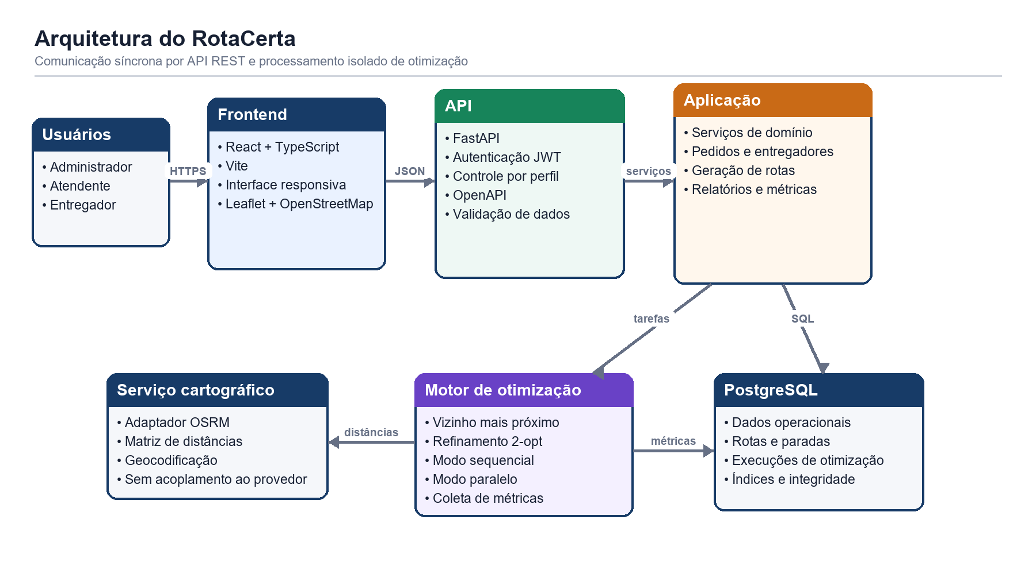
Figura 1 Arquitetura lógica e comunicação entre os componentes
O navegador envia requisições HTTPS em JSON para a API. A API executa regras de negócio, persiste dados no PostgreSQL e aciona o motor de otimização. O motor recebe pedidos, entregadores e uma matriz de distâncias por meio de uma interface estável. A mesma interface atende aos modos sequencial e paralelo, o que permite comparar desempenho sem alterar os dados de entrada.
A escolha de Python não pressupõe o uso de inteligência artificial. As orientações da disciplina aceitam inteligência artificial e/ou otimização de processamento, paralelização e alto desempenho. No RotaCerta, o componente avançado é a otimização de rotas integrada ao fluxo principal. React e TypeScript permanecem restritos à interface, enquanto Python executa o núcleo computacional.

7 Diagrama de classes
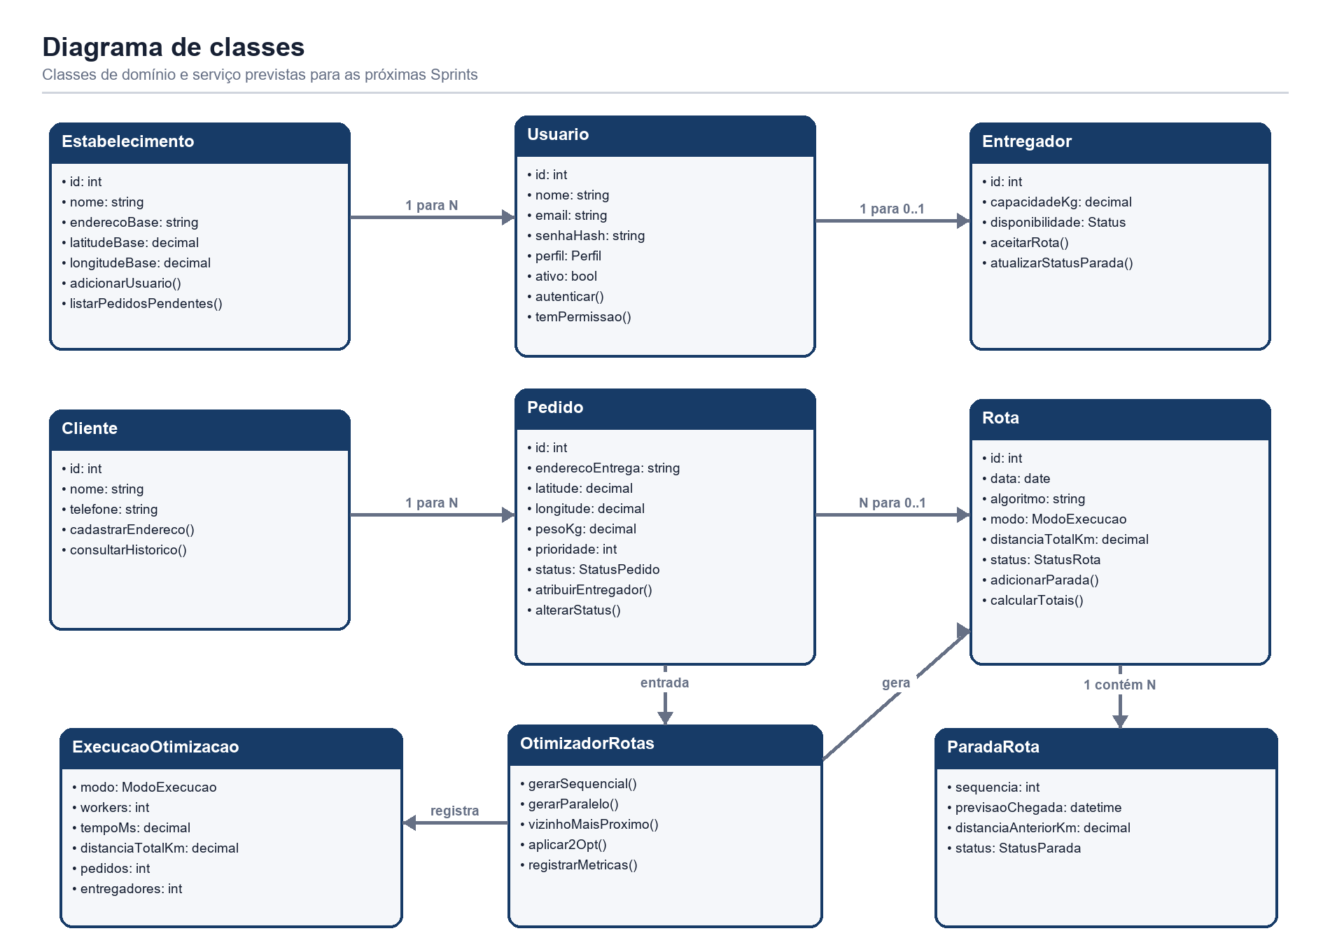
Figura 2 Classes de domínio e serviço previstas
Estabelecimento delimita os dados de cada negócio. Usuario representa autenticação e perfil; Entregador complementa um usuário operacional com capacidade e disponibilidade. Pedido registra destino, prioridade, janela de horário e status. Rota agrega paradas ordenadas. OtimizadorRotas executa o mesmo algoritmo nos modos sequencial e paralelo e registra cada ExecucaoOtimizacao.

8 Modelo Entidade Relacionamento
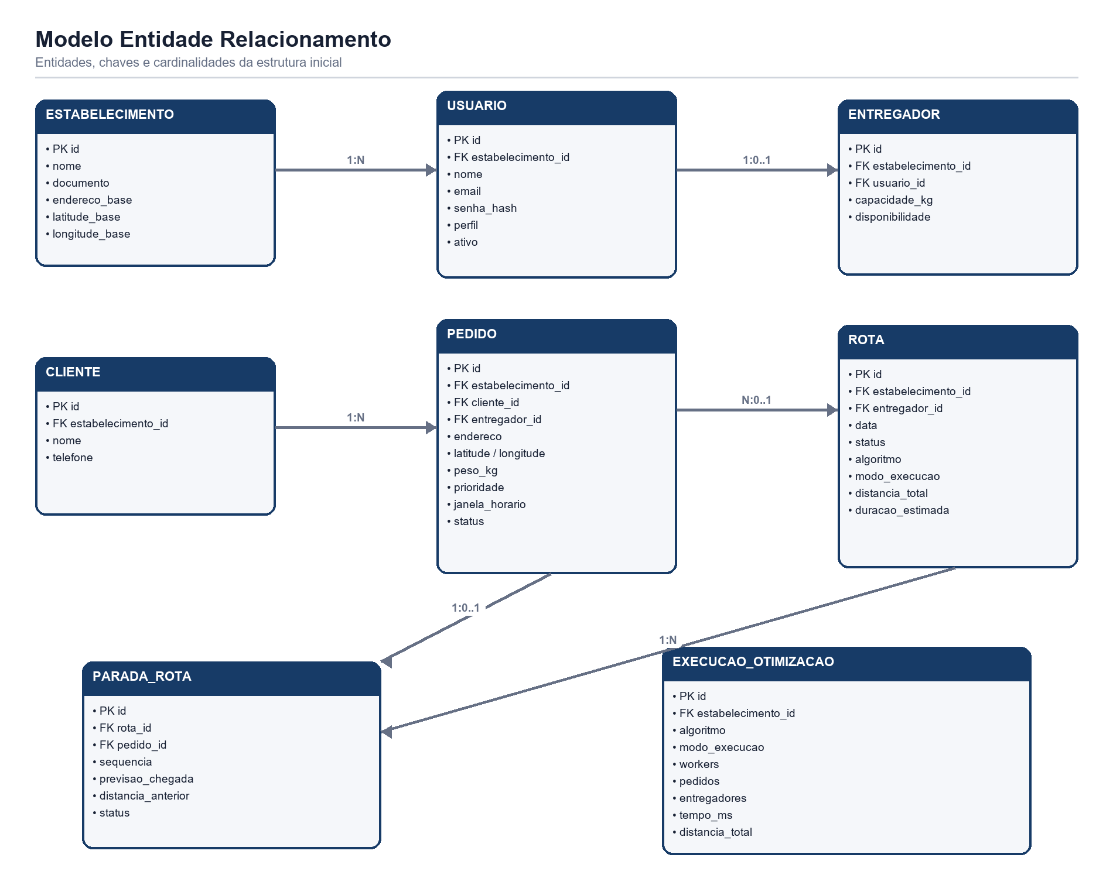
Figura 3 Modelo conceitual com chaves e cardinalidades
O modelo mantém o estabelecimento como limite organizacional. Um usuário pode possuir um cadastro de entregador. Cada pedido pertence a um cliente e pode ser atribuído a um entregador. Uma rota contém paradas ordenadas; cada parada referencia um pedido. As execuções de otimização registram quantidade de pedidos, entregadores, workers, tempo e distância total.

9 Modelo relacional
Tabela | PK | FK | Finalidade
establishments | id | - | Negócio, endereço e coordenadas do depósito
users | id | establishment_id | Credenciais, perfil e situação do usuário
couriers | id | establishment_id, user_id | Capacidade e disponibilidade do entregador
customers | id | establishment_id | Cliente associado ao estabelecimento
orders | id | establishment_id, customer_id, assigned_courier_id | Destino, peso, prioridade, janela e status
routes | id | establishment_id, courier_id | Rota diária, algoritmo, modo e totais
route_stops | id | route_id, order_id | Sequência e acompanhamento de cada parada
optimization_runs | id | establishment_id | Métricas de execuções sequenciais e paralelas

As restrições CHECK limitam perfis, estados e modos de execução. As chaves estrangeiras preservam a integridade entre usuários, pedidos, entregadores e rotas. Índices cobrem as consultas mais frequentes por estabelecimento, status, entregador, data e modo de execução.

10 Protótipos das telas principais
Os wireframes priorizam navegação direta e leitura em dispositivos móveis. A primeira sequência cobre autenticação, painel diário e cadastro de pedido. A segunda cobre geração de rotas, consulta da rota pelo entregador e atualização de status.
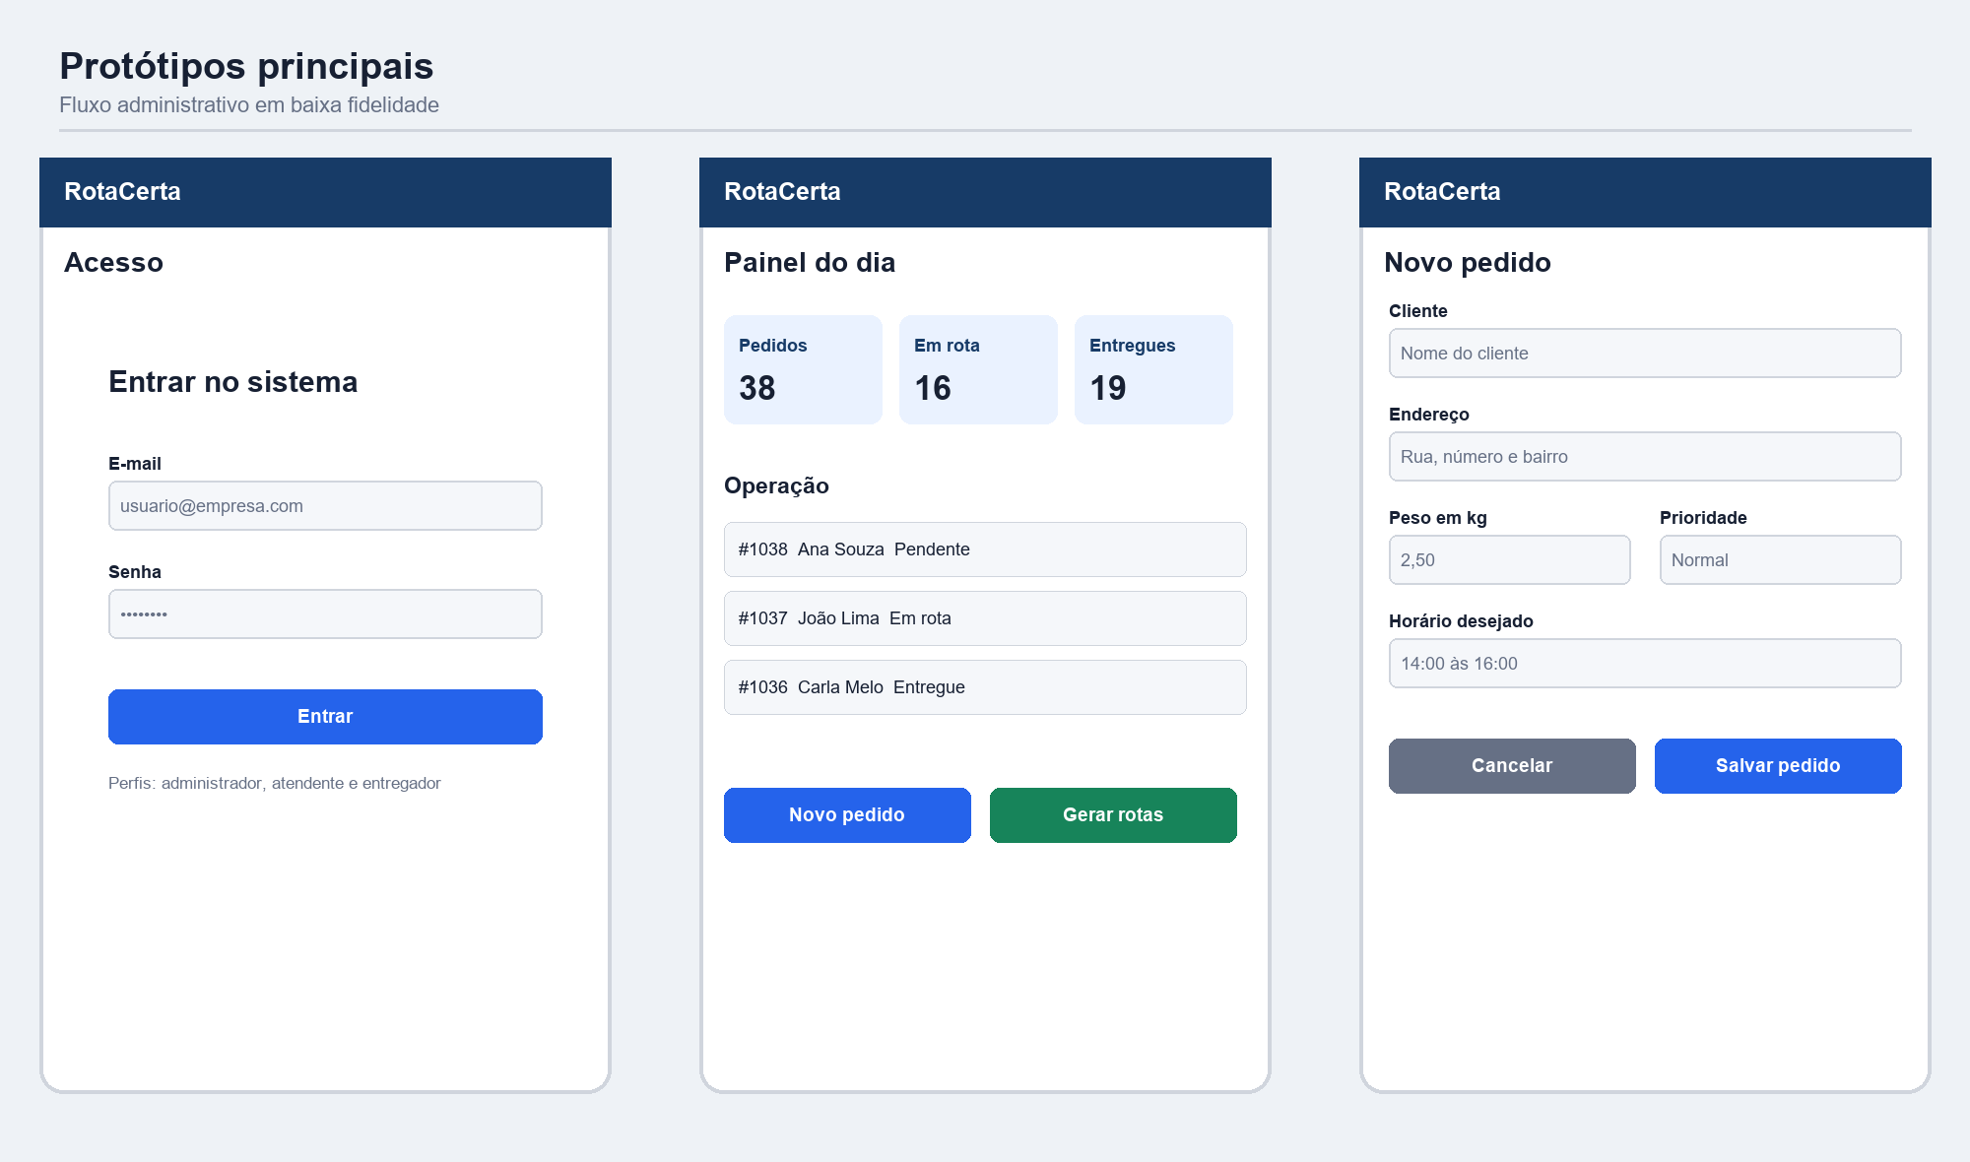
Figura 4 Acesso, painel administrativo e cadastro de pedido
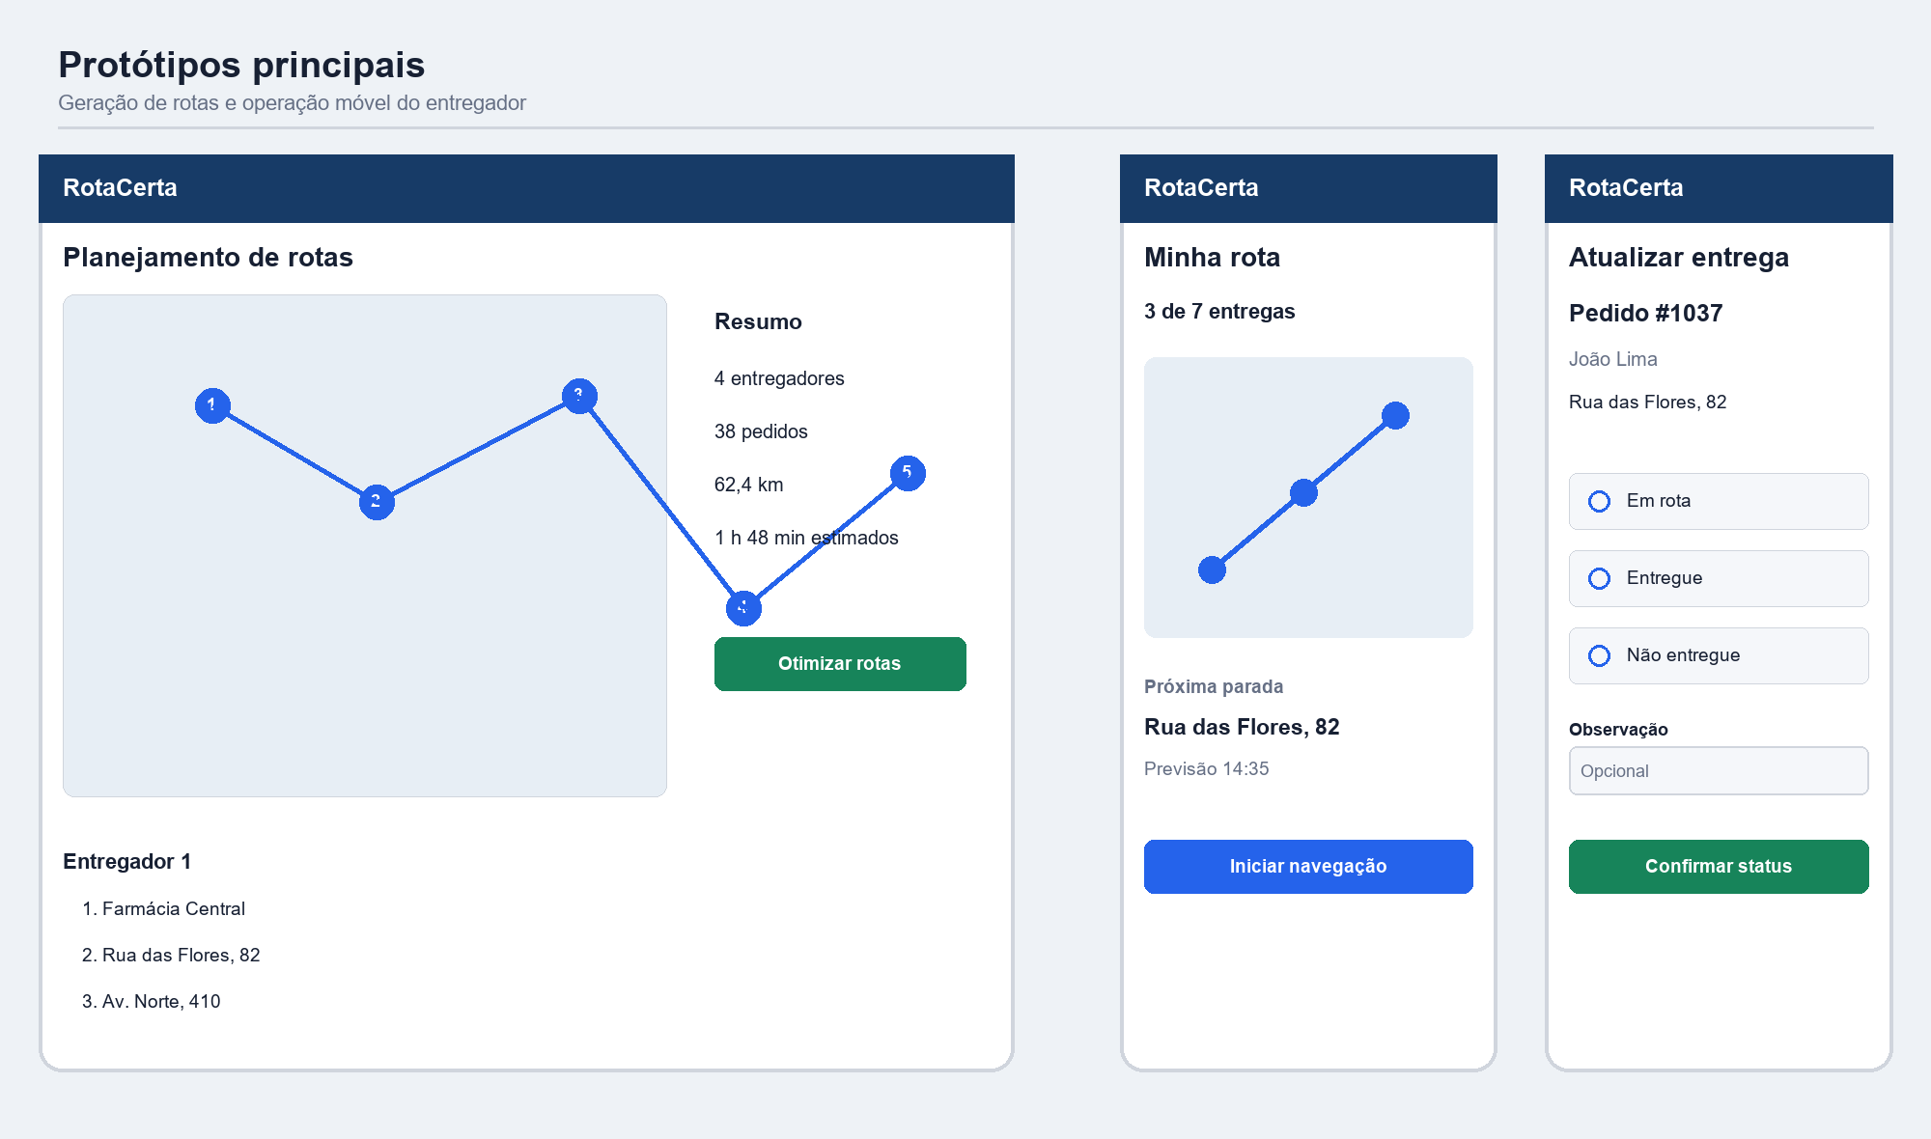
Figura 5 Planejamento de rotas e fluxo móvel do entregador
Tela | Requisito | Objetivo
Acesso | UC07 | Login e identificação do perfil
Painel do dia | RF10 | Pedidos, situação operacional e atalhos
Novo pedido | UC01 / RF02 | Cliente, destino, carga, prioridade e janela
Planejamento | UC03 / RF04 | Mapa, totais e comando de otimização
Minha rota | UC04 / RF06 | Sequência, mapa e próxima parada
Atualizar entrega | UC05 / RF07 | Transição de status e observação

11 Banco de dados e projeto no GitHub

Banco de dados criado
A estrutura inicial está implementada no arquivo database/schema.sql para PostgreSQL 16. O serviço db do arquivo compose.yaml executa o esquema automaticamente na primeira inicialização do volume. O modelo inclui oito tabelas, restrições de integridade e cinco índices iniciais.

Estrutura do repositório na Sprint 02
Caminho | Conteúdo
backend/ | API FastAPI e limite do módulo de otimização
backend/app/optimizer/ | Vizinho mais próximo, 2-opt e execução sequencial ou paralela
backend/tests/ | Testes automatizados do núcleo de roteirização
frontend/ | Aplicação React e TypeScript
database/ | DDL, instruções e inicialização do PostgreSQL
docs/sprint-02/assets/ | Diagramas e protótipos incorporados ao documento
tools/documentation/ | Geração reproduzível dos materiais técnicos
compose.yaml | Orquestração local dos três serviços
CONTRIBUTING.md | Padrões de branch, commit e revisão

O fluxo recomendado usa branches curtas por tarefa, pull request e revisão de outro integrante. As branches pessoais dev/alvaro, dev/arthur e dev/vinicius identificam ambientes acadêmicos, mas não substituem branches de feature, correção ou documentação.

12 Avaliação sequencial e paralela
A orientação da Sprint 01 exige manter a comparação entre as versões sequencial e paralela. A primeira implementação já executa vizinho mais próximo e refinamento 2-opt nos dois modos. As versões usam os mesmos pedidos, entregadores e coordenadas; a única variável controlada é o modo de execução.
Métrica | Cálculo ou unidade | Critério
Tempo de execução | Milissegundos | Média, mediana e percentil 95 de dez repetições
Distância total | Quilômetros | Confirma que a paralelização não altera a qualidade da rota
Speedup | Tseq / Tpar | Ganho obtido com a execução paralela
Eficiência | Speedup / workers | Uso relativo dos processos disponíveis
Escala | Pedidos e entregadores | Cenários de 50, 100, 250 e 500 pedidos com 2, 4 e 8 entregadores

Cada cenário terá uma execução de aquecimento e dez repetições válidas. O relatório registrará processador, memória, sistema operacional, versão do código, número de workers e semente dos dados. A tabela optimization_runs armazenará cada medição para permitir auditoria e reprodução.
Evidência prática. O arquivo backend/app/optimizer/routing.py contém a heurística determinística, o cálculo de distância geodésica, o refinamento 2-opt e a execução com processos independentes. O endpoint POST /optimizer/compare retorna rotas, distâncias, tempos, workers, speedup e a confirmação de equivalência entre os modos. Cinco testes automatizados validam rota vazia, preservação das paradas, melhoria do 2-opt, resultado da otimização e equivalência sequencial/paralela.

13 Aderência às orientações da disciplina
Orientação | Situação na Sprint 02 | Evidência
Projeto integrado | Atendido | Um único sistema reúne interface, API, banco e otimização
Componente avançado | Atendido | Otimização e paralelização fazem parte da geração de rotas
Tecnologia prioritária | Atendido | Python no núcleo; JavaScript e TypeScript apenas na interface
Integração não superficial | Atendido | O endpoint compara os modos sobre os mesmos dados
Evolução prática | Atendido | Código executável e cinco testes automatizados no repositório
GitHub atualizado | Atendido | Branch da Sprint 02 e Pull Request número 1
Participação da equipe | Contínuo | Cada integrante deve registrar contribuições próprias nas próximas tarefas

Parte III Sprint 03 Estrutura inicial funcionando
A Sprint 03 transforma a arquitetura e o modelo de dados da Sprint 02 em um sistema executável. Frontend, API e PostgreSQL passaram a funcionar integrados: o usuário faz login, recebe permissões de acordo com o seu perfil e cadastra, consulta, edita e exclui pedidos gravados no banco. Todas as telas e respostas mostradas nesta parte foram capturadas com o sistema em execução local.

14 Estrutura implementada
A aplicação mantém as três camadas definidas na Sprint 02. O frontend React consome a API REST com requisições JSON autenticadas por token. A API valida os dados, aplica as regras de cada perfil e grava as informações no PostgreSQL por meio do SQLAlchemy.
Componente | Arquivo | Responsabilidade
Configuração | backend/app/config.py | Lê a URL do banco, a chave do token, as origens permitidas e as opções de inicialização
Conexão | backend/app/database.py | Cria o pool de conexões, verifica o banco e aplica o esquema quando necessário
Modelos | backend/app/models.py | Mapeia as tabelas do schema.sql para classes Python
Segurança | backend/app/security.py | Hash Argon2, emissão e validação do JWT e verificação de perfil
Autenticação | backend/app/routers/auth.py | Login, cadastro de estabelecimento e dados do usuário logado
Usuários | backend/app/routers/users.py | Cadastro, edição e desativação de usuários; lista de entregadores
Pedidos | backend/app/routers/orders.py | CRUD de pedidos e mudança de situação
Dados iniciais | backend/app/seed.py | Estabelecimento, usuários e pedidos de demonstração
Interface | frontend/src/pages/ | Login, pedidos, entregas do entregador e usuários
Testes | backend/tests/ | 16 testes da API e 5 do otimizador

Fluxo de uma requisição autenticada
1. O usuário informa e-mail e senha na tela de login.
2. A API compara a senha com o hash Argon2 gravado em users.password_hash e devolve um token JWT válido por oito horas.
3. O frontend envia o token no cabeçalho Authorization de cada requisição.
4. A API valida o token, carrega o usuário do banco e confere se o perfil tem permissão para a rota.
5. As consultas são sempre filtradas pelo estabelecimento do usuário; entregadores recebem apenas os pedidos atribuídos a eles.

15 Banco de dados conectado
A API se conecta ao PostgreSQL pela URL da variável DATABASE_URL, usando o driver psycopg 3 e o SQLAlchemy 2. O pool de conexões testa a conexão antes de cada uso. Na execução com Docker, o PostgreSQL aplica database/schema.sql na primeira inicialização; na execução sem Docker, a própria API aplica o mesmo arquivo quando encontra o banco vazio. Nos dois casos a estrutura é exatamente a modelada na Sprint 02.
O endpoint GET /health executa uma consulta no banco e informa o tipo e a versão do servidor. Se o banco estiver indisponível, a resposta passa a ser HTTP 503 com database igual a unavailable.
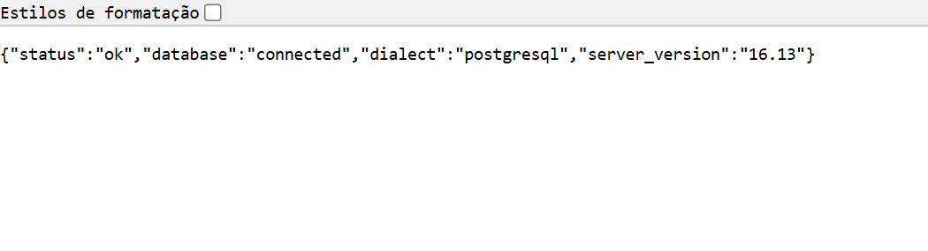
Figura 6 Endpoint de verificação confirmando a conexão da API com o PostgreSQL
-- Tabelas do banco rotacerta e quantidade de registros
SELECT 'establishments' AS tabela, count(*) AS registros FROM establishments UNION ALL ... (uma consulta por tabela)
tabela | registros
------------------+----------
establishments | 2
users | 6
couriers | 3
customers | 7
orders | 6
routes | 0
route_stops | 0
optimization_runs | 0
(8 linhas)
Consulta às oito tabelas do banco rotacerta com a quantidade de registros
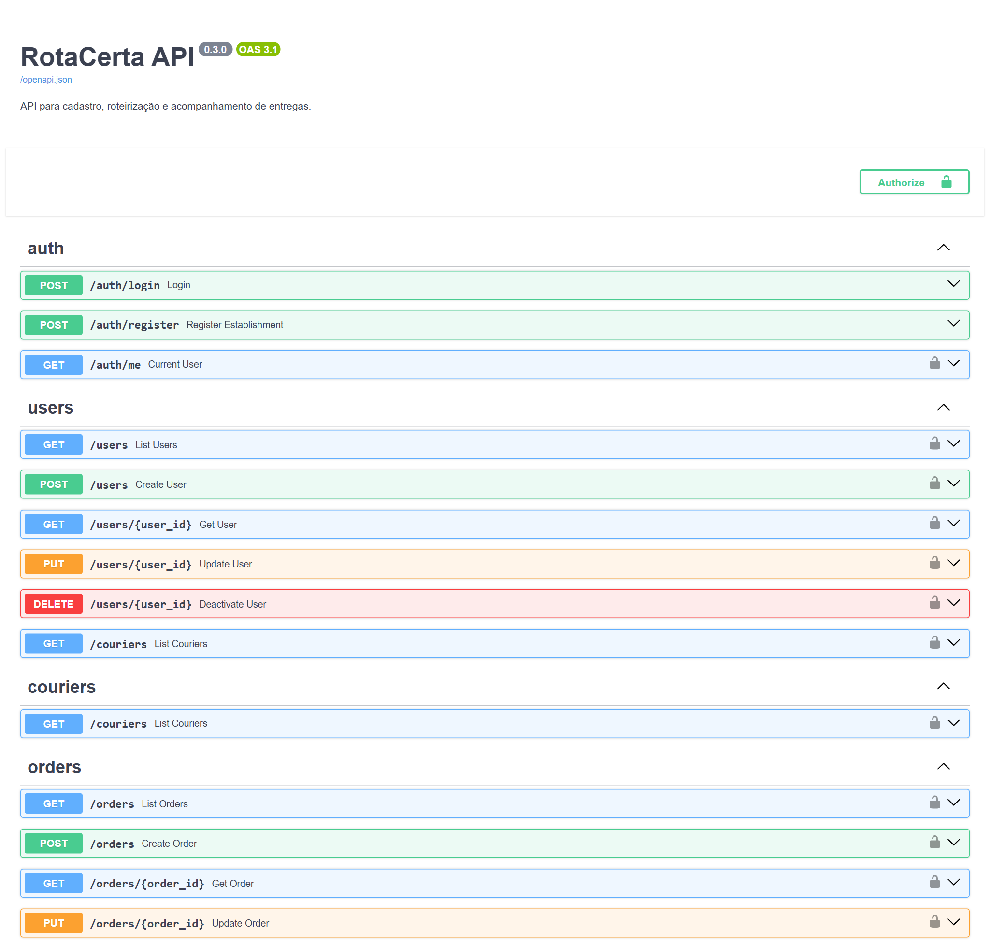
Figura 7 Documentação interativa da API gerada pelo FastAPI, com as rotas de autenticação, usuários e pedidos

16 Login funcional
A tela de login autentica os usuários cadastrados no banco. O e-mail é comparado sem diferenciar maiúsculas de minúsculas e a senha é verificada contra o hash Argon2; a senha em texto nunca é gravada. Credenciais incorretas retornam HTTP 401 com a mensagem E-mail ou senha inválidos. Usuários desativados recebem HTTP 403. A sessão fica salva no navegador e é validada novamente na API sempre que a página é aberta.

Figura 8 Tela de login com atalhos para as contas de demonstração

Figura 9 Tentativa de login com senha incorreta
-- Usuários cadastrados: a senha fica gravada apenas como hash Argon2
SELECT id, full_name AS nome, email, role AS perfil, active AS ativo, left(password_hash, 32) || '...' AS hash_da_senha FROM users ORDER BY id
id | nome | email | perfil | ativo | hash_da_senha
---+--------------------+-------------------------------+-----------+-------+------------------------------------
1 | Ana Administradora | admin@rotacerta.com.br | ADMIN | True | $argon2id$v=19$m=65536,t=3,p=4$3...
2 | Bruno Atendente | atendente@rotacerta.com.br | ATTENDANT | True | $argon2id$v=19$m=65536,t=3,p=4$z...
3 | Carla Entregadora | entregador@rotacerta.com.br | COURIER | True | $argon2id$v=19$m=65536,t=3,p=4$P...
4 | Diego Entregador | entregador2@rotacerta.com.br | COURIER | True | $argon2id$v=19$m=65536,t=3,p=4$D...
5 | José Almeida | jose@mercadinhosaojose.com.br | ADMIN | True | $argon2id$v=19$m=65536,t=3,p=4$S...
6 | Eduardo Nascimento | eduardo@rotacerta.com.br | COURIER | True | $argon2id$v=19$m=65536,t=3,p=4$g...
(6 linhas)
Usuários gravados no banco: apenas o hash da senha é armazenado

17 Cadastro de usuários
O cadastro acontece de duas formas. Um novo negócio cria a própria conta pela opção Cadastrar meu negócio, que grava o estabelecimento e o seu primeiro administrador. A partir daí, o administrador cadastra atendentes e entregadores na tela Usuários. Para entregadores, o sistema exige a capacidade de carga e cria também o registro na tabela couriers.
- O e-mail é único em todo o sistema; uma duplicidade retorna HTTP 409.
- A senha tem no mínimo oito caracteres e é gravada com hash Argon2.
- Usuários não são apagados: a desativação bloqueia o login e preserva o histórico de pedidos.
- O administrador não pode desativar a si mesmo nem remover o próprio perfil de administrador.
- Cada estabelecimento enxerga apenas os próprios usuários e pedidos.

Figura 10 Cadastro de um novo estabelecimento com o seu administrador
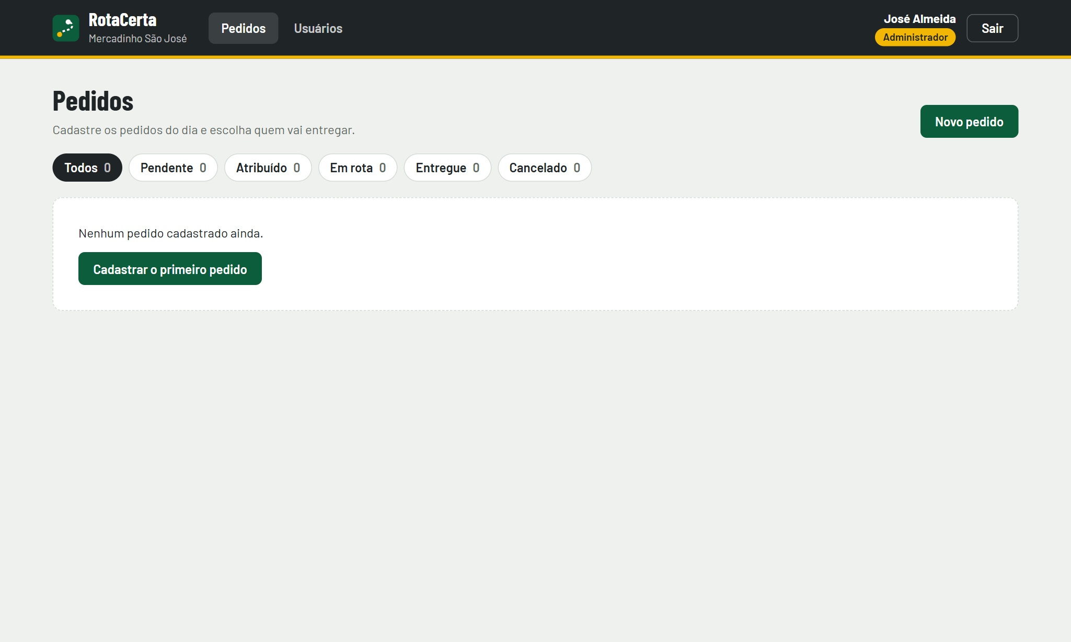
Figura 11 Estabelecimento recém-criado: os pedidos de outros negócios não aparecem
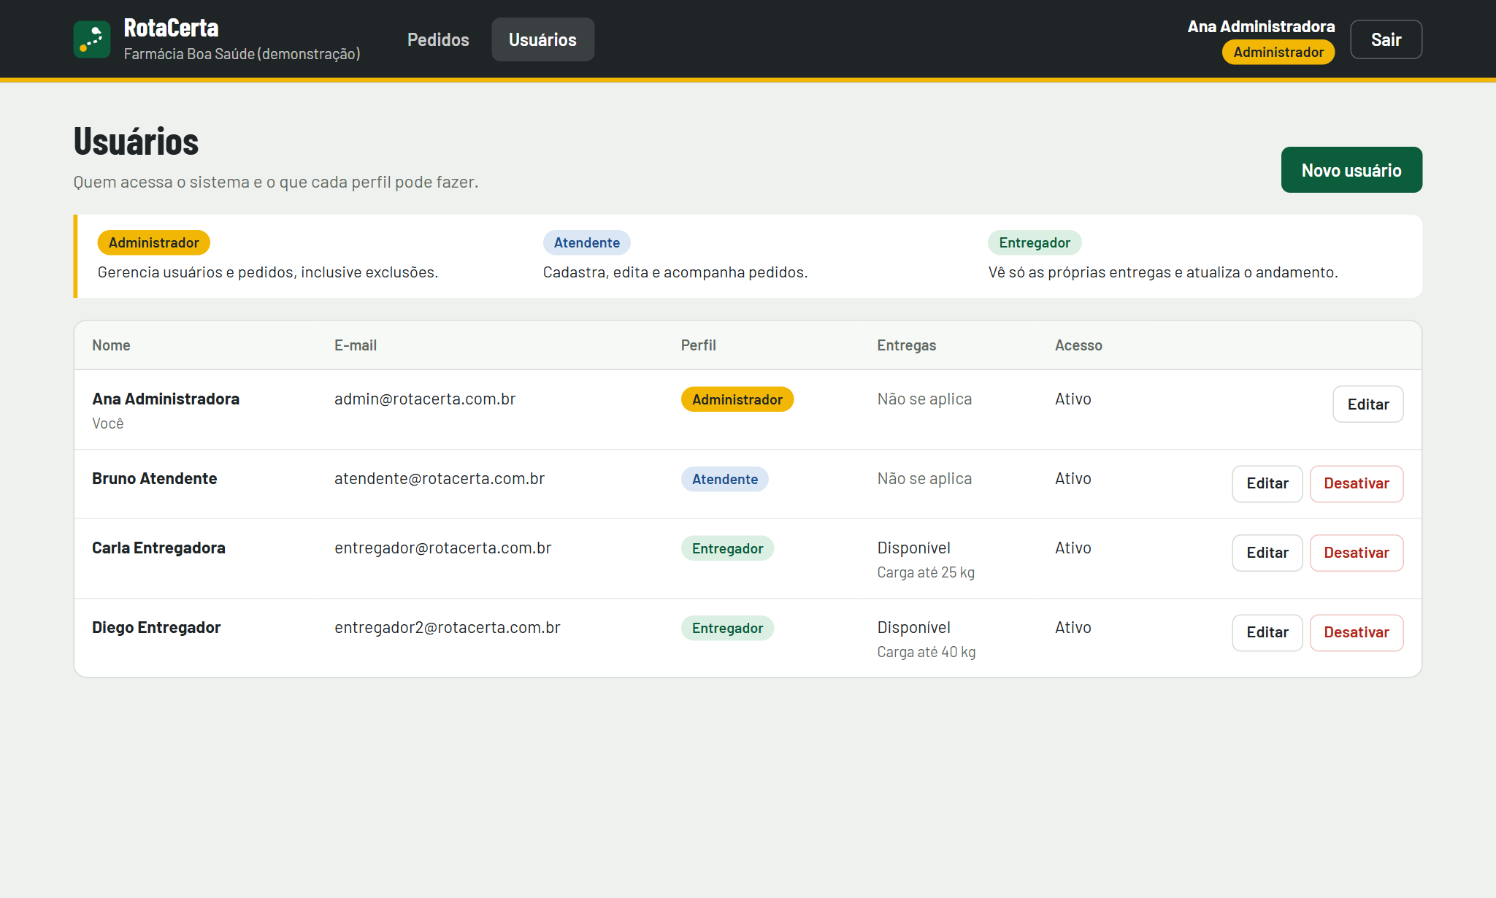
Figura 12 Tela de usuários do administrador, com o resumo das permissões de cada perfil
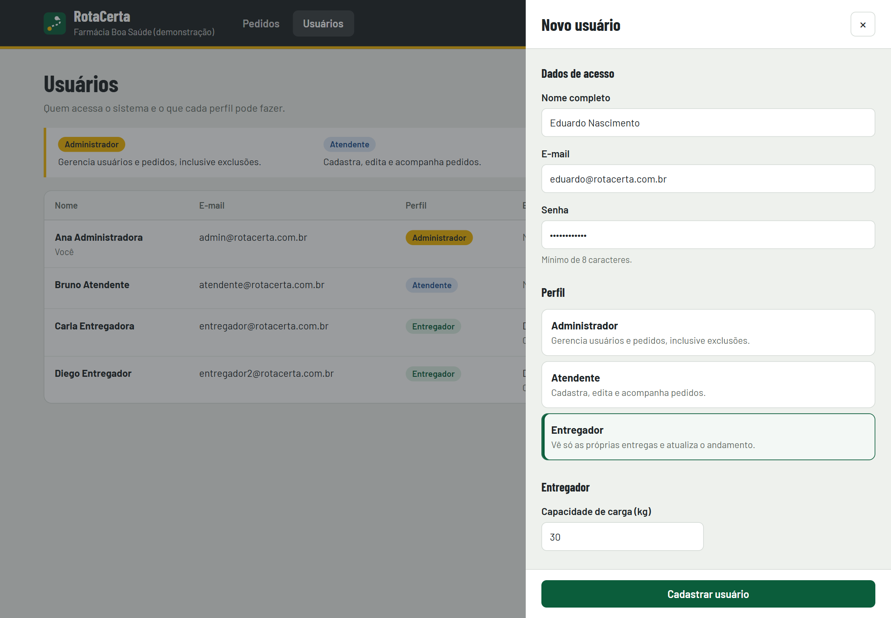
Figura 13 Cadastro de um entregador com capacidade de carga
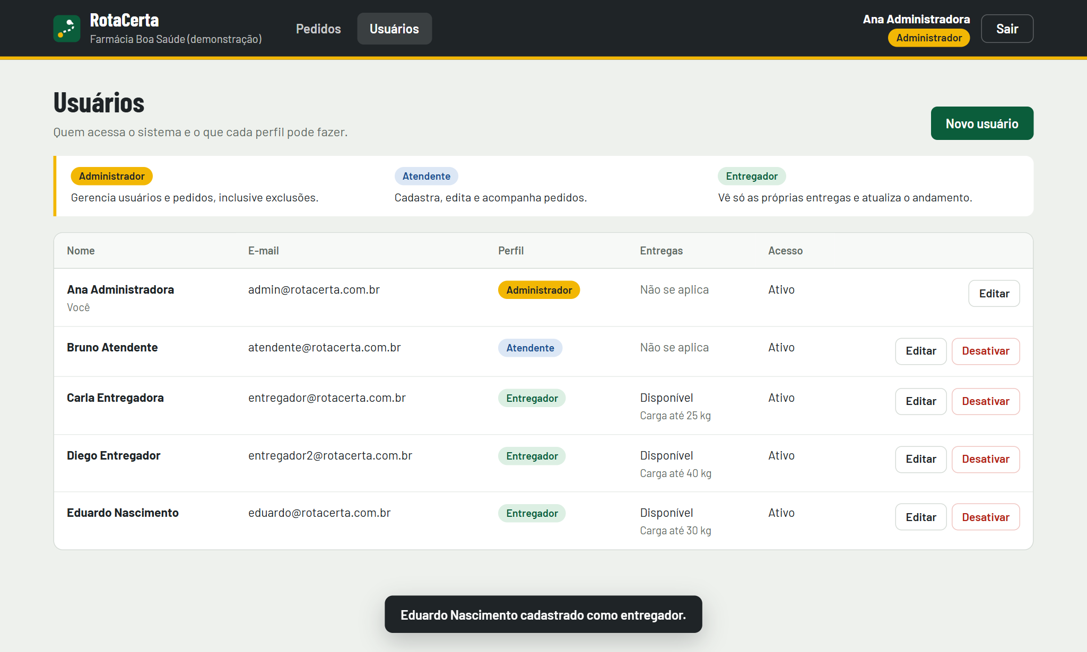
Figura 14 Entregador cadastrado e listado com disponibilidade e capacidade

18 Controle de perfis
Os três perfis previstos no RF01 foram implementados. A verificação acontece na API, em cada rota, e não apenas na interface: mesmo que alguém chame a API diretamente, a ação é negada para perfis sem permissão. O perfil é lido do banco a cada requisição, então uma alteração feita pelo administrador vale imediatamente.
Ação | Administrador | Atendente | Entregador
Entrar no sistema | Sim | Sim | Sim
Cadastrar, editar e desativar usuários | Sim | Não | Não
Consultar pedidos | Todos do estabelecimento | Todos do estabelecimento | Só os atribuídos a ele
Cadastrar e editar pedidos | Sim | Sim | Não
Atribuir entregador ao pedido | Sim | Sim | Não
Excluir pedidos | Sim | Não | Não
Atualizar a situação | Qualquer situação | Qualquer situação | De Atribuído para Em rota e de Em rota para Entregue

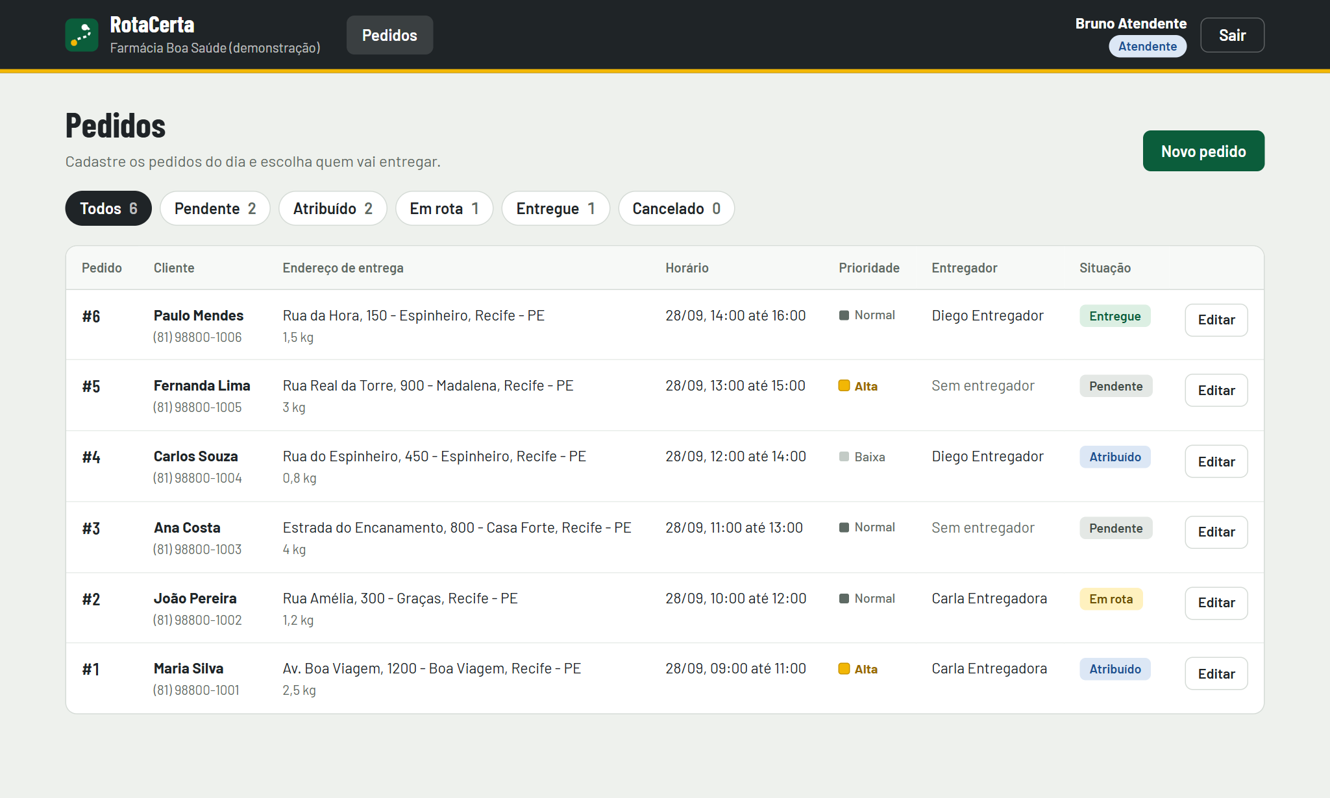
Figura 15 Visão do atendente: sem a aba Usuários e sem o botão Excluir
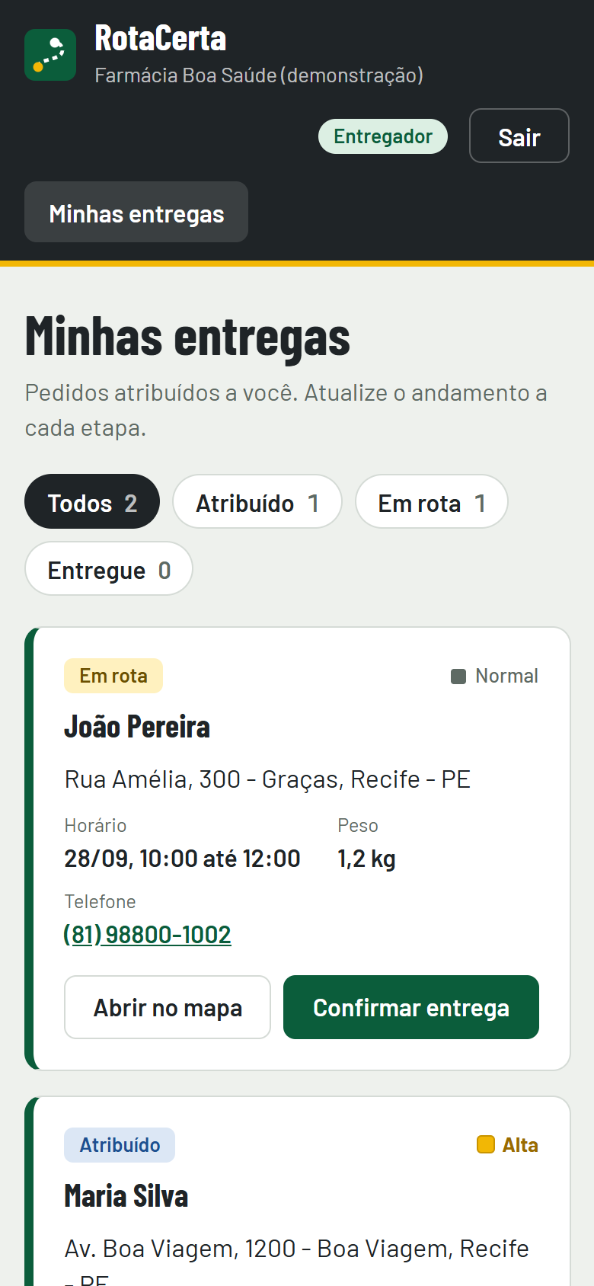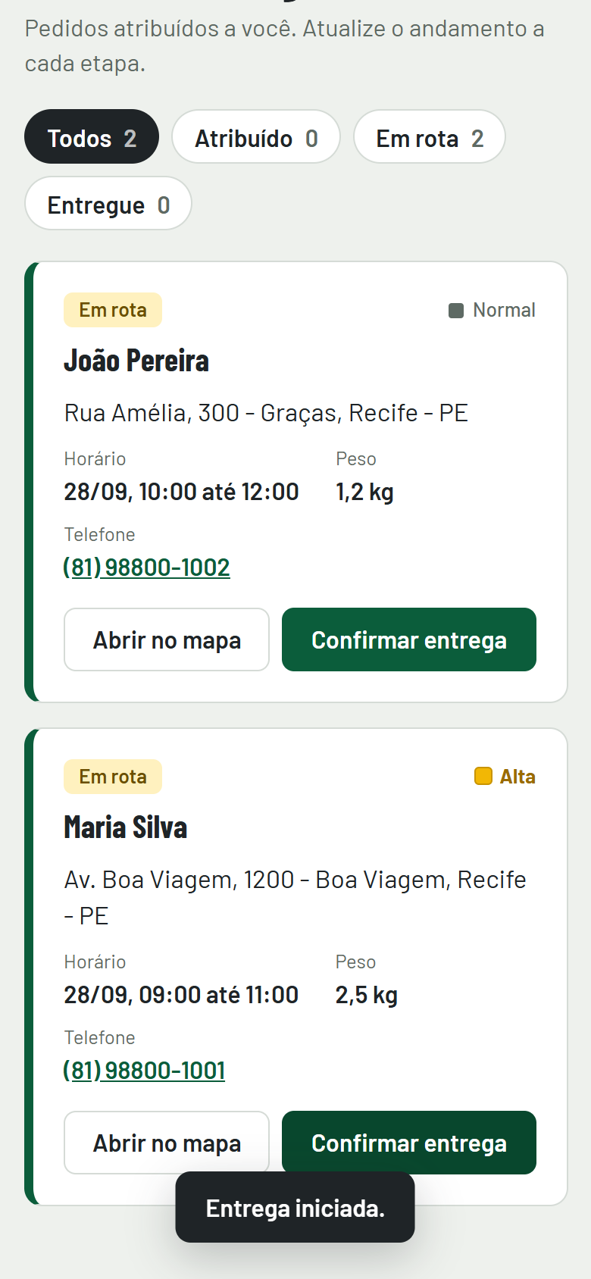
Figura 16 Visão do entregador no celular: apenas os próprios pedidos e o botão para avançar a entrega
GET /orders sem token
-> HTTP 401 Sessão inválida ou expirada. Faça login novamente.
POST /auth/login com senha errada
-> HTTP 401 E-mail ou senha inválidos.
POST /auth/login (Administrador)
-> HTTP 200 token JWT emitido
POST /auth/login (Atendente)
-> HTTP 200 token JWT emitido
POST /auth/login (Entregador)
-> HTTP 200 token JWT emitido
GET /users como Administrador
-> HTTP 200 5 registros
GET /users como Atendente
-> HTTP 403 Seu perfil não tem permissão para esta ação.
GET /users como Entregador
-> HTTP 403 Seu perfil não tem permissão para esta ação.
POST /orders como Entregador
-> HTTP 403 Seu perfil não tem permissão para esta ação.
GET /orders como Entregador
-> HTTP 200 2 pedidos, todos atribuídos a ele
DELETE /orders/6 como Atendente
-> HTTP 403 Seu perfil não tem permissão para esta ação.
Respostas da API para cada perfil, obtidas com chamadas diretas

19 CRUD principal: pedidos
O pedido é a entidade principal do RotaCerta porque concentra o que será roteirizado: cliente, destino, carga, prioridade, janela de horário, entregador e situação. O CRUD usa as tabelas orders e customers do modelo da Sprint 02. O cliente é informado no próprio formulário do pedido; a API reaproveita o cadastro quando o mesmo nome e telefone já existem e cria um registro em customers quando não existem. O local de entrega é marcado com um clique no mapa, que preenche latitude e longitude.
Operação | Rota da API | Regra de negócio
Cadastrar | POST /orders | Coordenadas obrigatórias, fim da janela posterior ao início; com entregador o pedido já nasce Atribuído
Consultar | GET /orders e GET /orders/{id} | Lista com filtro por situação; o entregador vê só os próprios pedidos
Atualizar | PUT /orders/{id} e PATCH /orders/{id}/status | Pedidos entregues ou cancelados não podem ser editados; Em rota exige entregador
Excluir | DELETE /orders/{id} | Somente administrador; pedido que já faz parte de uma rota é protegido pela chave estrangeira

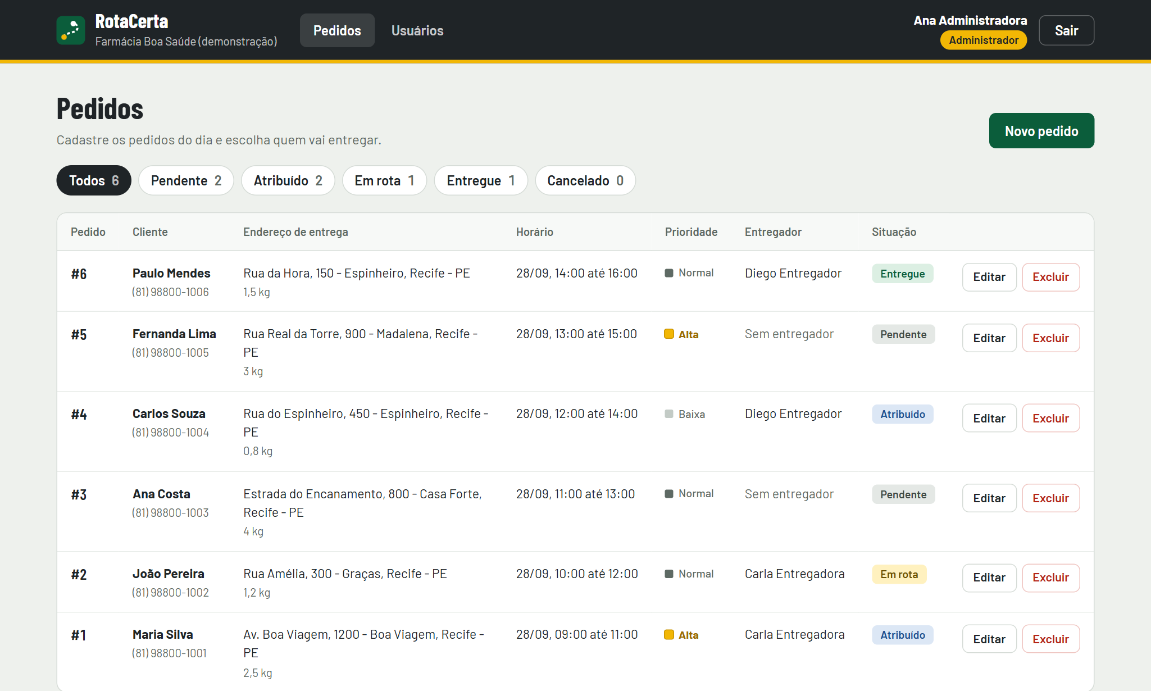
Figura 17 Lista de pedidos do administrador com filtros por situação
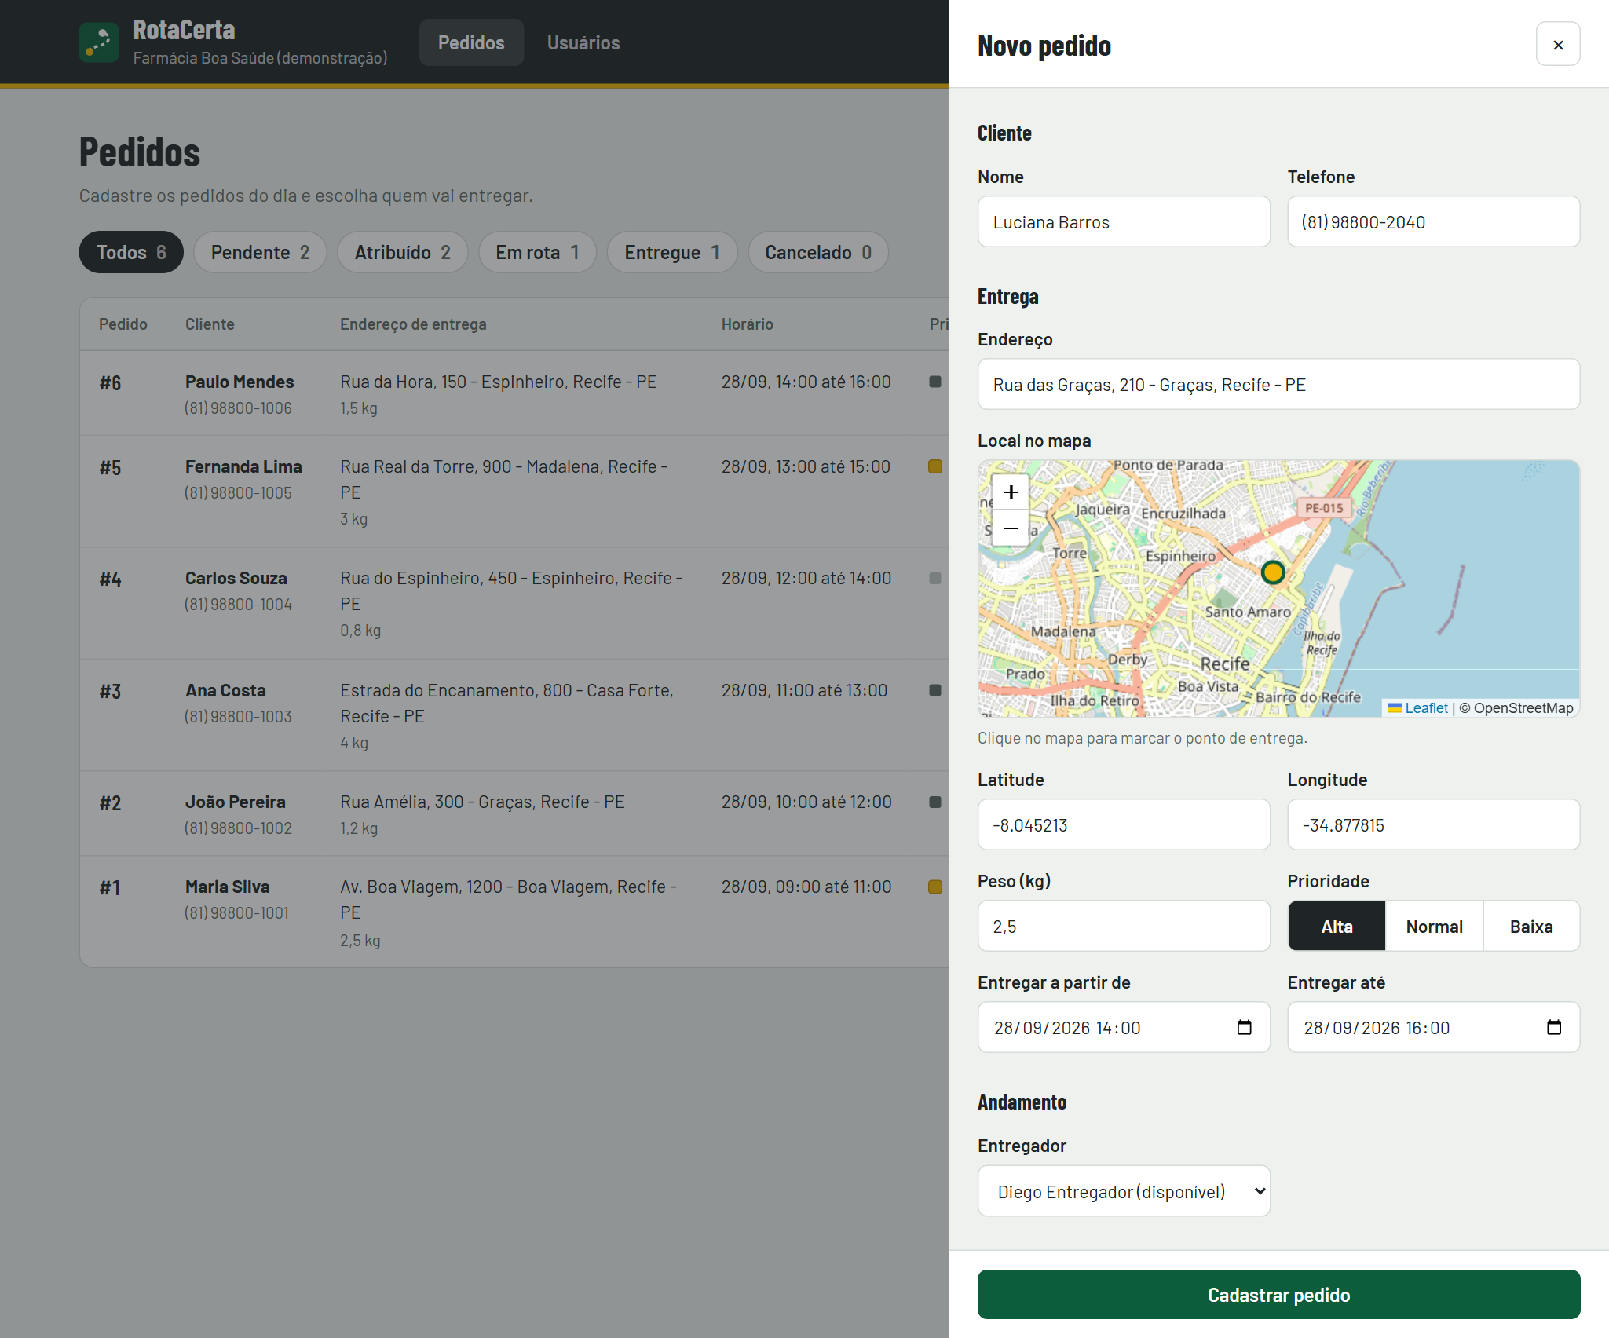
Figura 18 Cadastro de pedido com cliente, local no mapa, prioridade, janela e entregador
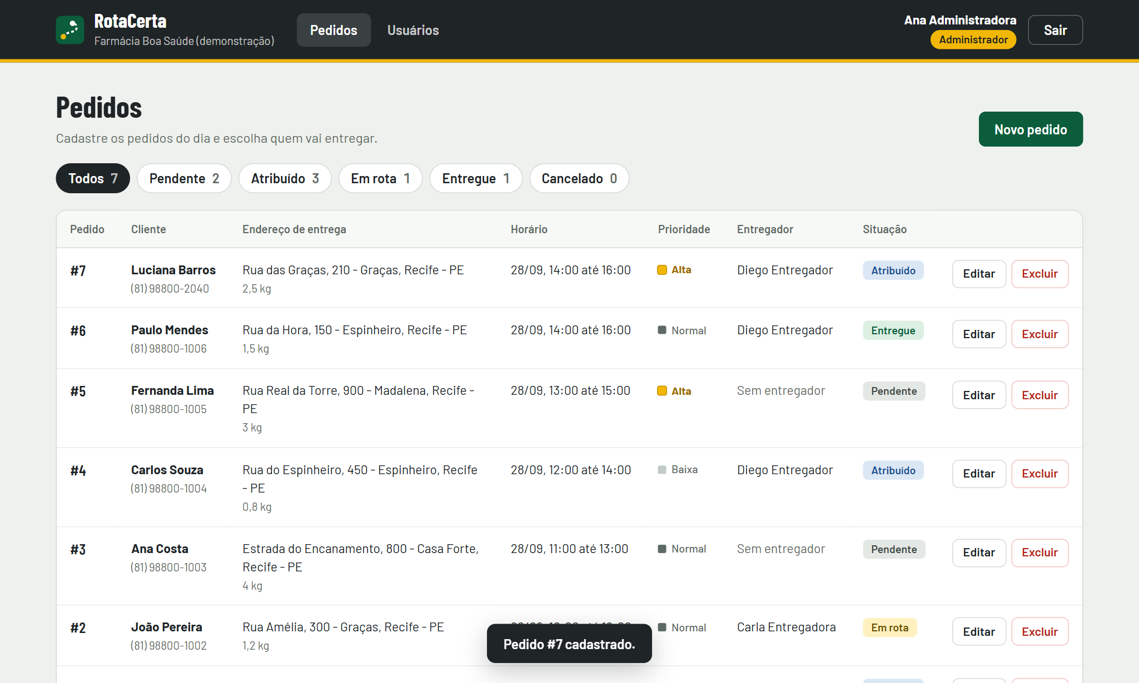
Figura 19 Pedido cadastrado aparecendo no topo da lista
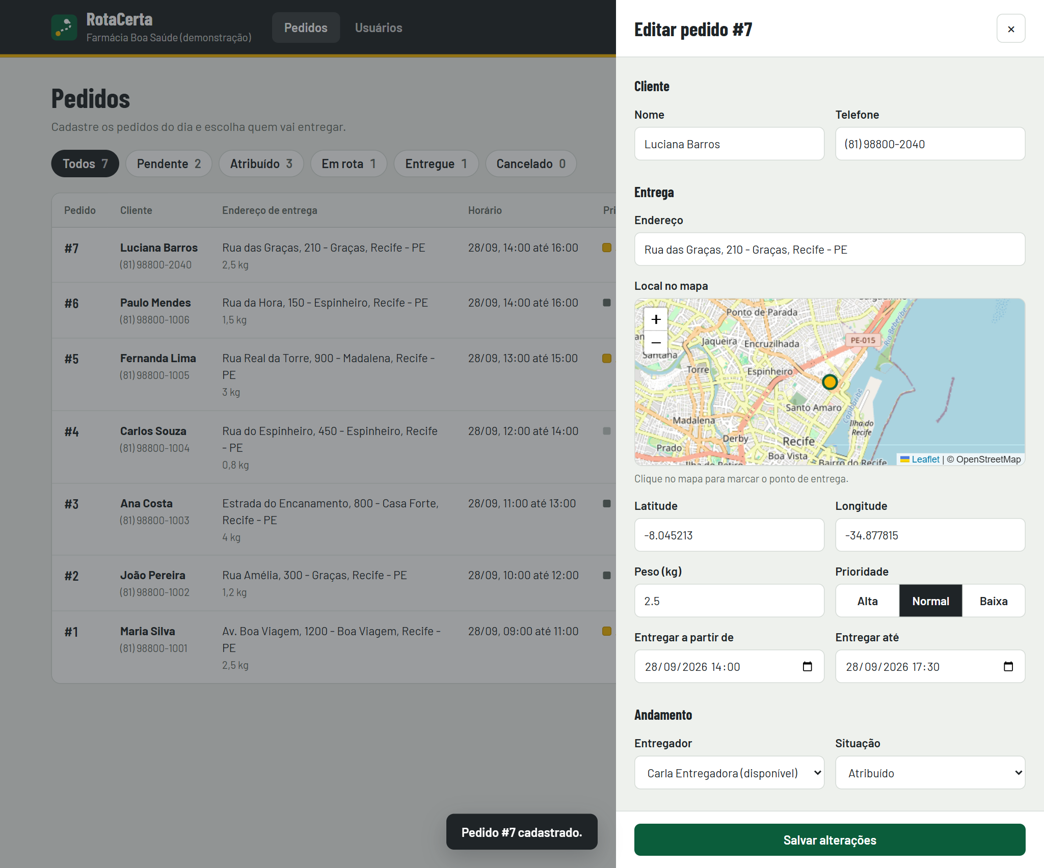
Figura 20 Edição do pedido: prioridade, horário e entregador alterados
-- Pedido #7 gravado no PostgreSQL após cadastro e edição pela interface
SELECT o.id, c.full_name AS cliente, o.priority AS prioridade, o.status, u.full_name AS entregador, o.weight_kg AS peso_kg, to_char(o.desired_end AT TIME ZONE 'America/Recife', 'DD/MM HH24:MI') AS entregar_ate FROM orders o JOIN customers c ON c.id = o.customer_id LEFT JOIN couriers co ON co.id = o.assigned_courier_id LEFT JOIN users u ON u.id = co.user_id WHERE o.id = 7
id | cliente | prioridade | status | entregador | peso_kg | entregar_ate
---+----------------+------------+----------+-------------------+---------+-------------
7 | Luciana Barros | 2 | ASSIGNED | Carla Entregadora | 2.50 | 28/09 17:30
(1 linha)
Pedido gravado no banco com os valores da edição
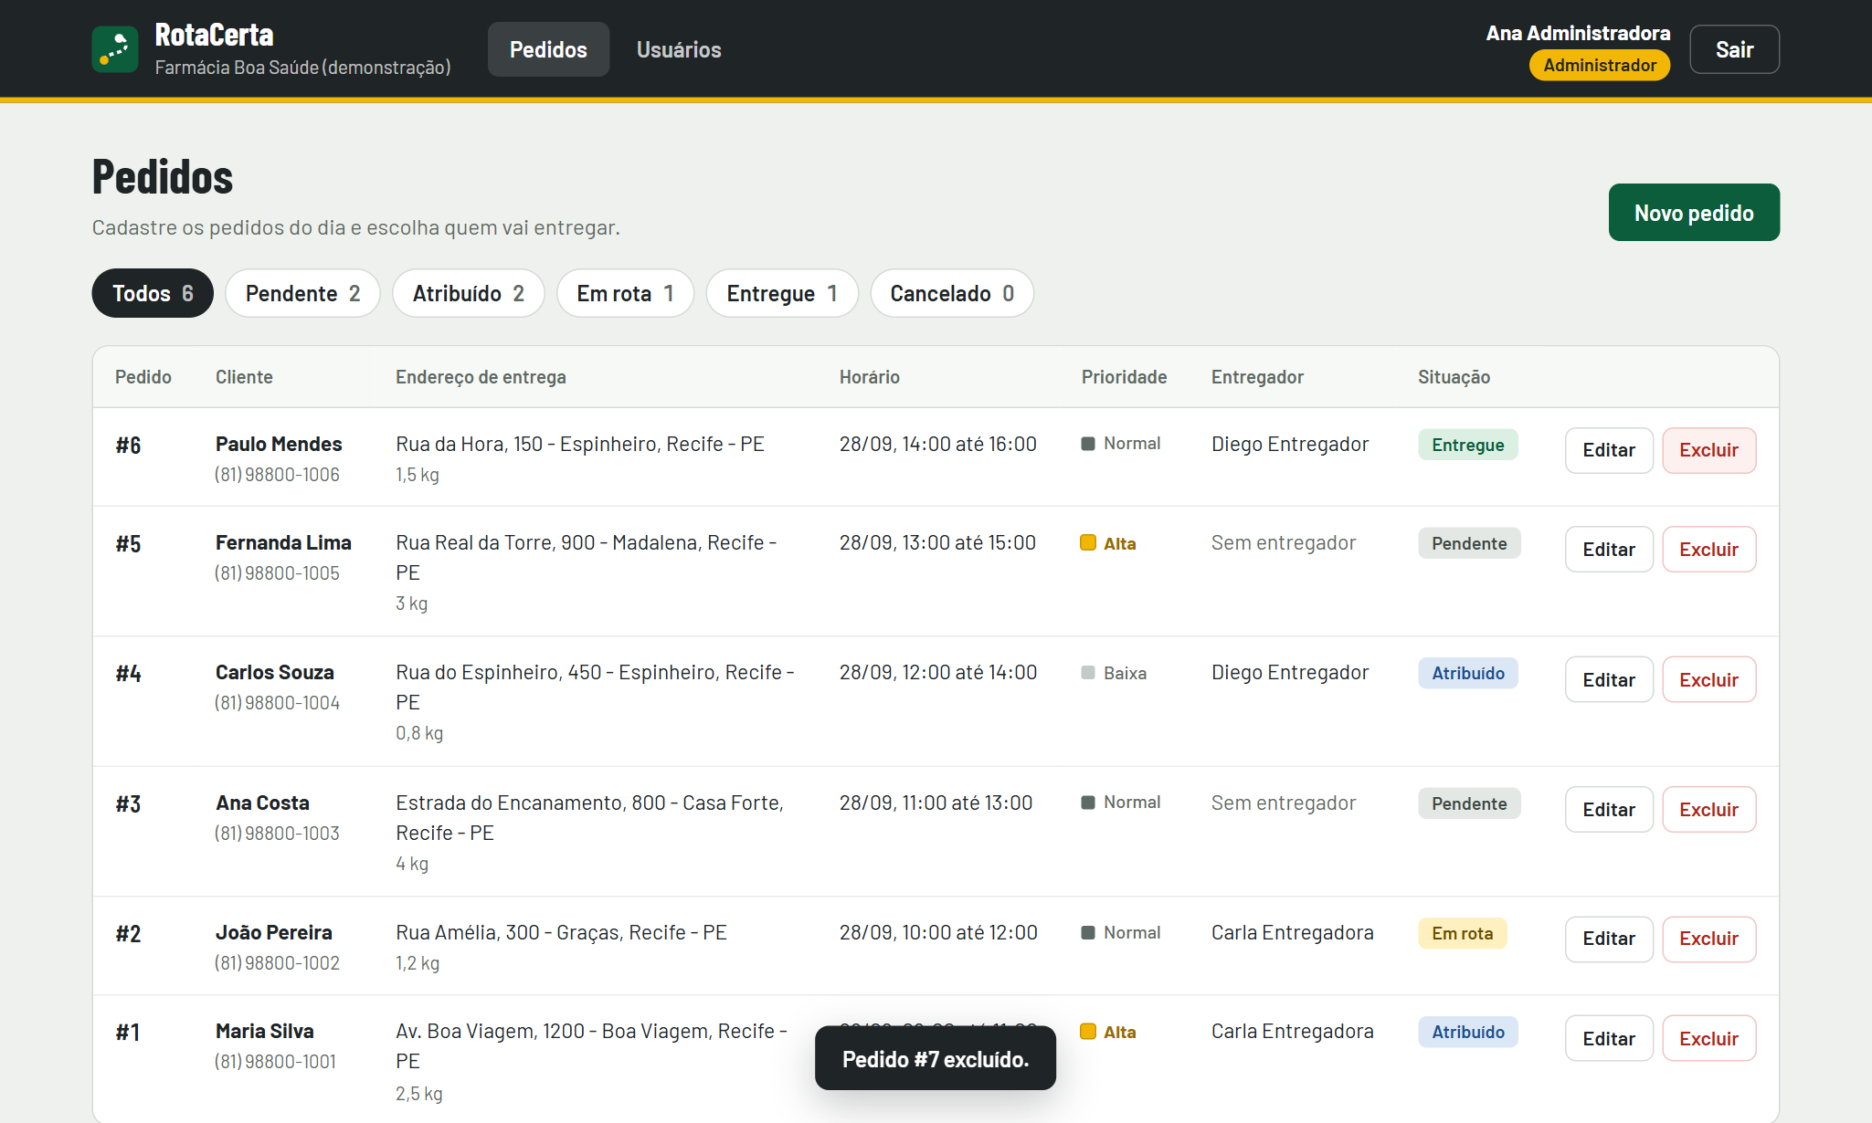
Figura 21 Pedido excluído pelo administrador
-- Consulta ao pedido #7 depois da exclusão pela interface
SELECT count(*) AS pedidos_encontrados FROM orders WHERE id = 7
pedidos_encontrados
-------------------
0
(1 linha)
O pedido excluído não existe mais no banco

20 Execução local

Com Docker
1. Instalar o Docker Desktop.
2. Na raiz do repositório, copiar .env.example para .env.
3. Executar docker compose up --build.
4. Se já existir um PostgreSQL usando a porta 5432, alterar POSTGRES_PORT no .env para 5433.

Sem Docker
1. Instalar Python 3.12 ou superior, Node.js 20 ou superior e PostgreSQL 16 ou superior.
2. No PostgreSQL, criar o usuário e o banco: CREATE ROLE rotacerta LOGIN PASSWORD 'rotacerta_dev'; CREATE DATABASE rotacerta OWNER rotacerta;
3. Na pasta backend, criar o ambiente virtual, instalar requirements.txt e executar uvicorn app.main:app --reload. Na primeira execução a API cria as tabelas e os dados de demonstração.
4. Na pasta frontend, executar npm install e npm run dev.
5. Para outra porta, usuário ou senha do banco, copiar backend/.env.example para backend/.env e ajustar DATABASE_URL.
Serviço | Endereço
Sistema | http://localhost:5173
Documentação interativa da API | http://localhost:8000/docs
Verificação da API e do banco | http://localhost:8000/health

Perfil | E-mail | Senha
Administrador | admin@rotacerta.com.br | rotacerta123
Atendente | atendente@rotacerta.com.br | rotacerta123
Entregador | entregador@rotacerta.com.br | rotacerta123

As contas acima são criadas automaticamente apenas quando o banco não possui nenhum estabelecimento, para facilitar a demonstração. O passo a passo completo também está no README do repositório.

21 Testes automatizados
Os testes da API usam um banco SQLite em memória, recriado a cada teste, e cobrem login, sessão, hash de senha, cadastro de usuários, isolamento entre estabelecimentos, permissões de cada perfil, CRUD de pedidos e regras de situação. Os testes do otimizador continuam validando os modos sequencial e paralelo.
$ python -m unittest discover backend/tests -v
test_admin_creates_user_who_can_log_in (test_api.ApiTestCase.test_admin_creates_user_who_can_log_in) ... ok
test_courier_advances_status_in_order (test_api.ApiTestCase.test_courier_advances_status_in_order) ... ok
test_courier_cannot_create_orders (test_api.ApiTestCase.test_courier_cannot_create_orders) ... ok
test_courier_requires_load_capacity (test_api.ApiTestCase.test_courier_requires_load_capacity) ... ok
test_courier_sees_only_own_orders (test_api.ApiTestCase.test_courier_sees_only_own_orders) ... ok
test_deactivated_user_cannot_log_in (test_api.ApiTestCase.test_deactivated_user_cannot_log_in) ... ok
test_delivered_order_cannot_be_edited (test_api.ApiTestCase.test_delivered_order_cannot_be_edited) ... ok
test_duplicate_email_is_rejected (test_api.ApiTestCase.test_duplicate_email_is_rejected) ... ok
test_login_rejects_wrong_password (test_api.ApiTestCase.test_login_rejects_wrong_password) ... ok
test_login_returns_token_and_profile (test_api.ApiTestCase.test_login_returns_token_and_profile) ... ok
test_only_admin_manages_users (test_api.ApiTestCase.test_only_admin_manages_users) ... ok
test_order_crud (test_api.ApiTestCase.test_order_crud) ... ok
test_order_window_must_be_valid (test_api.ApiTestCase.test_order_window_must_be_valid) ... ok
test_password_is_stored_as_hash (test_api.ApiTestCase.test_password_is_stored_as_hash) ... ok
test_protected_routes_require_token (test_api.ApiTestCase.test_protected_routes_require_token) ... ok
test_register_creates_isolated_establishment (test_api.ApiTestCase.test_register_creates_isolated_establishment) ... ok
test_empty_route_has_zero_distance (test_optimizer.RoutingTestCase.test_empty_route_has_zero_distance) ... ok
test_nearest_neighbor_keeps_every_stop_once (test_optimizer.RoutingTestCase.test_nearest_neighbor_keeps_every_stop_once) ... ok
test_optimize_route_returns_order_and_distance (test_optimizer.RoutingTestCase.test_optimize_route_returns_order_and_distance) ... ok
test_parallel_and_sequential_return_same_routes (test_optimizer.RoutingTestCase.test_parallel_and_sequential_return_same_routes) ... ok
test_two_opt_never_worsens_route (test_optimizer.RoutingTestCase.test_two_opt_never_worsens_route) ... ok
Ran 21 tests in 4.576s
OK
Execução da suíte de testes

22 Ajustes no planejamento e na modelagem

Modelagem
Nenhuma tabela, coluna ou restrição do modelo relacional da Sprint 02 precisou ser alterada. A implementação tomou três decisões que não mudam o modelo:
- O cliente é cadastrado a partir do formulário do pedido, sem uma tela própria nesta etapa, reaproveitando a tabela customers.
- Usuários são desativados em vez de excluídos, porque pedidos e rotas referenciam entregadores por chave estrangeira.
- As coordenadas do pedido são obtidas com um clique no mapa Leaflet; a busca automática pelo endereço fica para a próxima etapa.

Planejamento
A Sprint 03 da disciplina exigiu login, perfis, cadastro de usuários e o CRUD principal, que no cronograma da Sprint 02 estavam previstos para as Sprints 04 e 05. Esses itens foram antecipados. As etapas seguintes foram reorganizadas para manter a otimização sequencial e paralela e os experimentos antes do período de relatórios e da banca.
Sprint | Período | Entrega principal | Situação
1 | 03/09 a 05/09 | Planejamento, requisitos e backlog | Concluída
2 | 06/09 a 19/09 | Arquitetura, modelos, protótipos, banco e estrutura | Concluída
3 | 20/09 a 26/09 | Banco conectado, login, perfis, usuários e CRUD de pedidos | Concluída
4 | 27/09 a 03/10 | Entregadores, disponibilidade, clientes e busca de endereço | Planejada
5 | 04/10 a 10/10 | Atribuição de pedidos e visualização das rotas no mapa | Planejada
6 | 11/10 a 17/10 | Vizinho mais próximo integrado aos pedidos do dia | Planejada
7 | 18/10 a 24/10 | 2-opt, persistência das rotas e linha de base | Planejada
8 | 25/10 a 31/10 | Paralelização para múltiplos entregadores | Planejada
9 | 01/11 a 07/11 | Experimentos sequencial versus paralelo | Planejada
10 | 08/11 a 14/11 | Histórico, relatórios e painel do dia | Planejada
11 | 15/11 a 21/11 | Testes, usabilidade e segurança | Planejada
12 | 22/11 a 28/11 | Documentação e ajustes | Planejada
Final | 29/11 a 05/12 | Correções, vídeos e preparação para a banca | Planejada

23 Repositório GitHub
Repositório oficial. https://github.com/alvccpj/rota-certa
Branch | Finalidade
master | Versão estável e entregas aprovadas
sprint/02-arquitetura-modelagem | Integração da Sprint 02
sprint/03-estrutura-funcional | Integração da Sprint 03
dev/alvaro, dev/arthur, dev/vinicius | Ambientes pessoais dos integrantes

Caminho | Novidade da Sprint 03
backend/app/routers/ | Rotas de autenticação, usuários e pedidos
backend/app/models.py e database.py | Conexão e mapeamento do PostgreSQL
backend/tests/test_api.py | Testes da API
frontend/src/pages/ | Telas de login, pedidos e usuários
docs/sprint-03/ | Capturas de tela e saídas usadas como evidência
tools/documentation/ | Captura das evidências e geração deste documento

24 Dificuldades encontradas e próximos passos

Dificuldades
Dificuldade | Como foi tratada
Docker indisponível em máquina de desenvolvimento | Execução sem Docker documentada; a API cria as tabelas a partir do schema.sql quando o banco está vazio
PostgreSQL já instalado ocupando a porta 5432 | Porta do banco no Compose passou a ser configurável por POSTGRES_PORT
psycopg 3.2.9 sem pacote para o Python 3.14 | Atualização para psycopg 3.3.6, compatível com Python 3.12 a 3.14
Pedidos exigem latitude e longitude | Mapa no formulário para marcar o ponto; busca automática pelo endereço planejada
Paralelização mais lenta que a versão sequencial em entradas pequenas | Criar processos custa mais que o cálculo com poucos pedidos; os experimentos usarão cenários de 50 a 500 pedidos

Próximos passos
- Gerenciar entregadores e disponibilidade em tela própria e buscar coordenadas a partir do endereço.
- Integrar o otimizador aos pedidos do dia e gravar rotas em routes e route_stops.
- Registrar as execuções sequenciais e paralelas em optimization_runs.
- Distribuir as tarefas entre os integrantes com pull requests revisados, registrando a contribuição de cada um no GitHub.

Situação da Sprint 03
Entrega obrigatória | Situação | Evidência
Banco de dados conectado | Concluído | Seção 15: /health, consulta às tabelas e documentação da API
Login funcional | Concluído | Seção 16: tela de login, erro de senha e hash no banco
Cadastro de usuários | Concluído | Seção 17: cadastro de estabelecimento e de usuários
Controle de perfis | Concluído | Seção 18: matriz de permissões, telas por perfil e respostas 401 e 403
CRUD principal | Concluído | Seção 19: cadastro, consulta, edição e exclusão de pedidos no banco
Deploy local | Concluído | Seção 20: Docker Compose ou execução manual
Repositório atualizado | Concluído | Seção 23: branch da Sprint 03

Parte IV Sprint 04 Primeiro módulo completo
A Sprint 04 consolida o primeiro módulo completo do RotaCerta: Pedidos e entregas. O módulo cobre o ciclo inteiro de um pedido, do cadastro do cliente até a confirmação da entrega pelo entregador, com dados gravados no PostgreSQL, validações na interface e na API, mensagens de erro que orientam o usuário e navegação por páginas com endereço próprio.

25 Módulo implementado: Pedidos e entregas
O módulo atende aos casos de uso UC01 (cadastrar pedido), UC04 (visualizar a rota atribuída) e UC05 (atualizar o status da entrega) e aos requisitos RF02, RF05, RF07 e RF08. Ele usa a estrutura da Sprint 03 (login, perfis e usuários) e acrescenta o cadastro de clientes, a busca de endereço, as regras de atribuição e o histórico de cada pedido.
Funcionalidade | Perfis | Tela
Cadastro, busca, edição e exclusão de clientes | Administrador e atendente | /clientes
Cadastro de pedido com cliente, endereço, local no mapa, peso, prioridade e horário | Administrador e atendente | /pedidos/novo
Busca de endereço no OpenStreetMap com preferência para a região do ponto de saída | Administrador e atendente | /pedidos/novo
Atribuição a um entregador respeitando disponibilidade e capacidade de carga | Administrador e atendente | /pedidos/novo e /pedidos/:id/editar
Lista de pedidos com busca e filtro por situação guardados no endereço da página | Administrador e atendente | /pedidos
Detalhe do pedido com mapa e histórico de cada mudança de situação | Todos | /pedidos/:id
Cancelamento com motivo obrigatório, reabertura e exclusão com confirmação | Administrador e atendente; exclusão só administrador | /pedidos/:id
Entregas do dia no celular: sair para entrega, confirmar entrega e informar disponibilidade | Entregador | /entregas

Fluxo completo de utilização
1. O atendente abre Novo pedido e, como a cliente ainda não tem cadastro, usa Cadastrar cliente. Ao salvar, o sistema volta ao pedido com a cliente já escolhida.
2. O atendente digita o endereço e usa Buscar endereço. O ponto escolhido aparece no mapa e pode ser ajustado com um clique.
3. O atendente informa peso, prioridade e horário e escolhe o entregador. A lista mostra a carga atual de cada um e o sistema impede ultrapassar a capacidade.
4. Ao salvar, o pedido é gravado como Atribuído e o sistema abre a página do pedido com o histórico.
5. No celular, a entregadora vê o pedido em Minhas entregas, toca em Sair para entrega e, ao chegar, em Confirmar entrega.
6. O administrador acompanha o histórico completo, com quem fez cada mudança e quando, e pode cancelar, reabrir ou excluir pedidos.

26 Evidências do módulo funcionando
As figuras a seguir seguem o fluxo acima com a cliente Luciana Barros, cadastrada durante a captura. Os dados de demonstração (Farmácia Boa Saúde, com dois entregadores e seis pedidos) são criados automaticamente quando o banco está vazio.
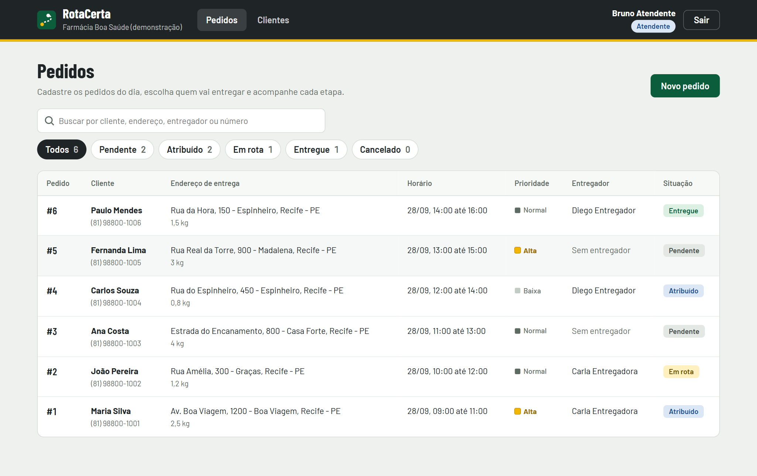
Figura 22 Lista de pedidos do atendente, com busca e filtros por situação
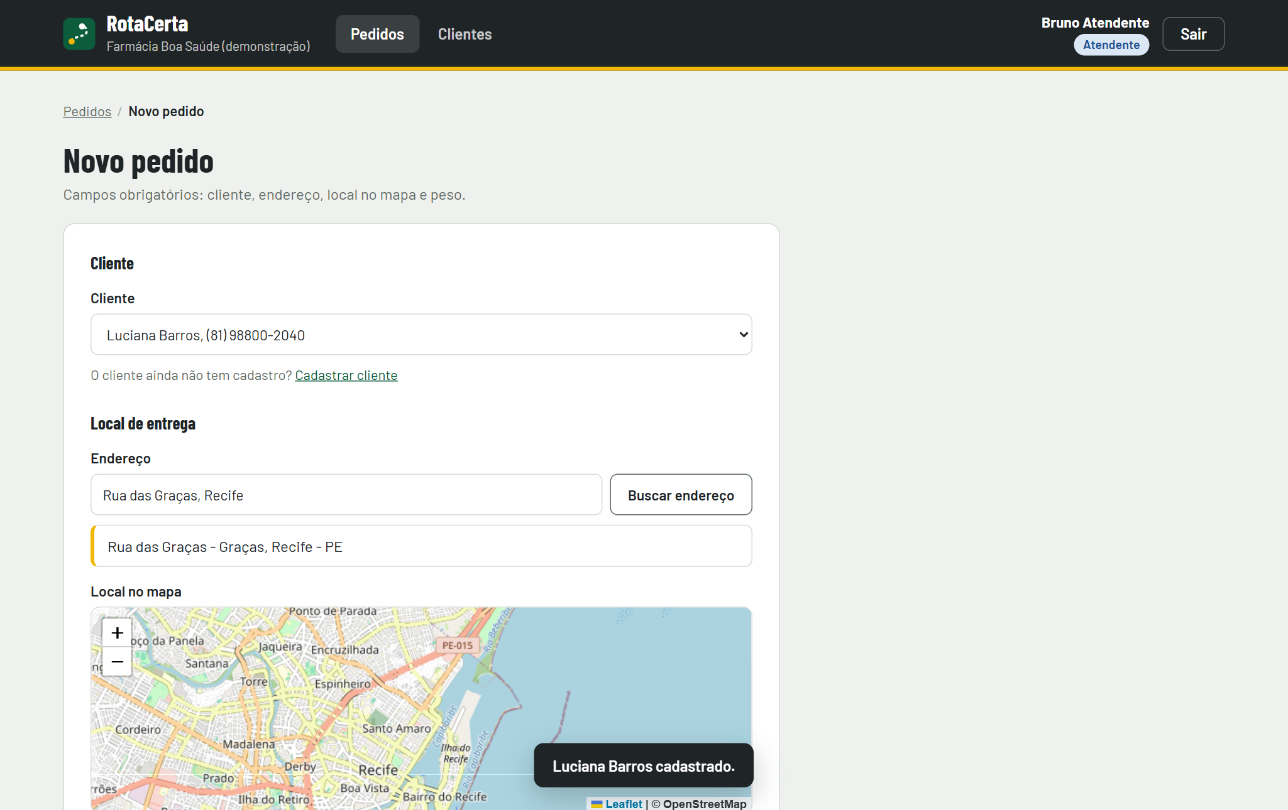
Figura 23 Pedido com a cliente recém-cadastrada já escolhida e o endereço encontrado pela busca
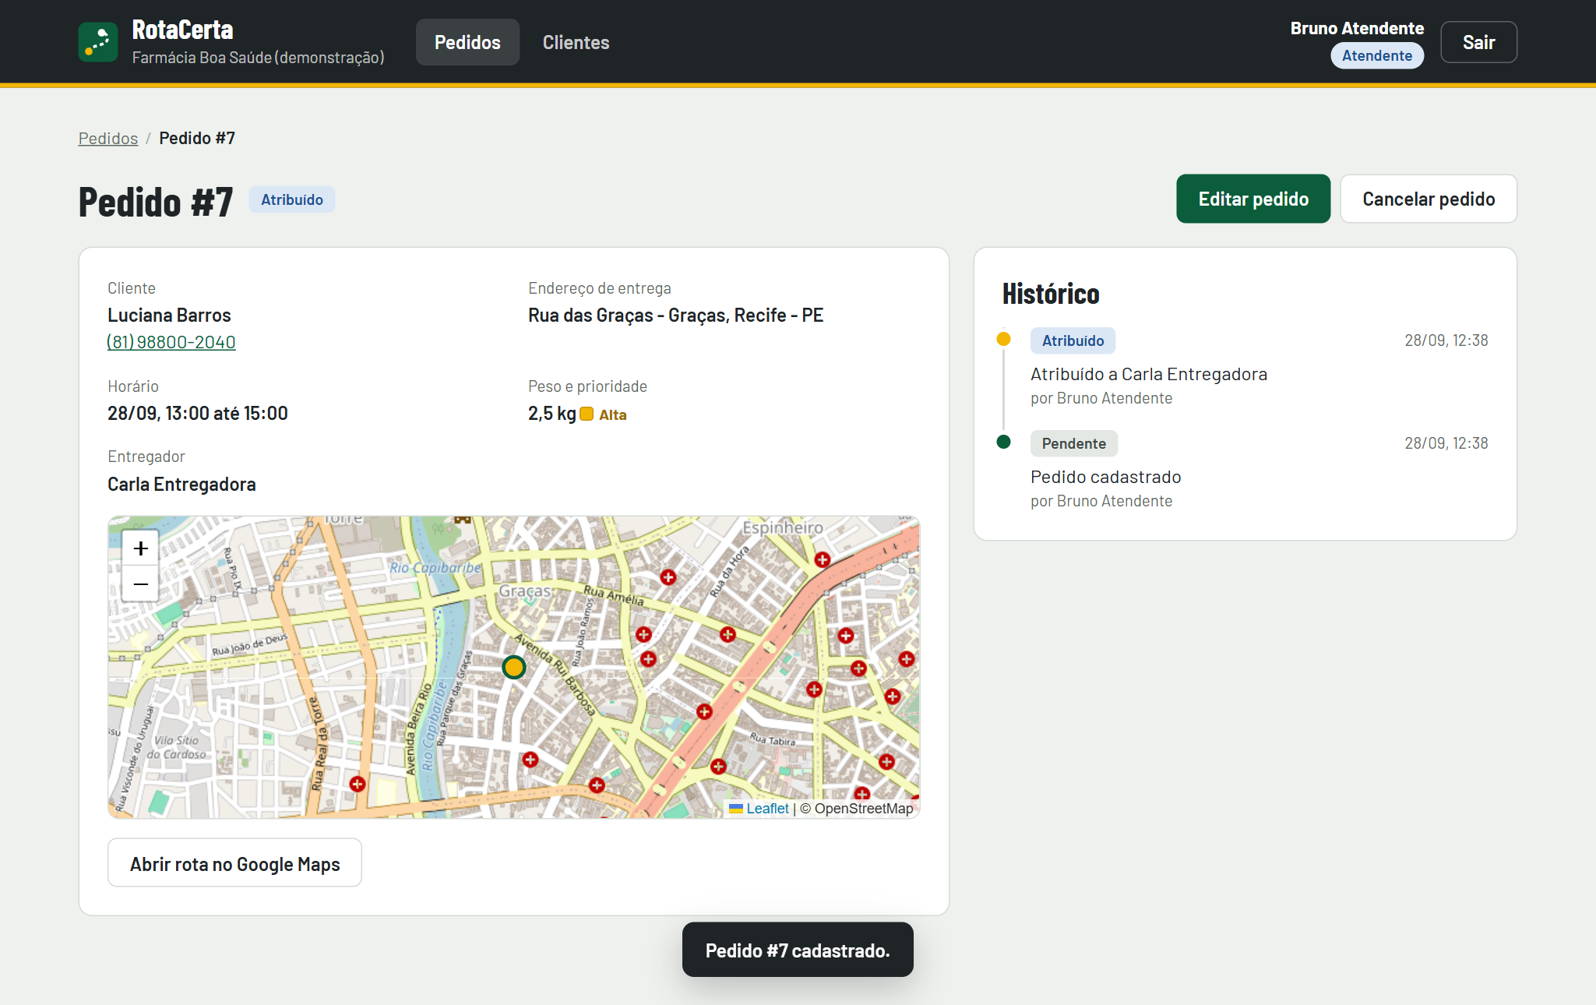
Figura 24 Página do pedido criado, com dados, mapa e histórico
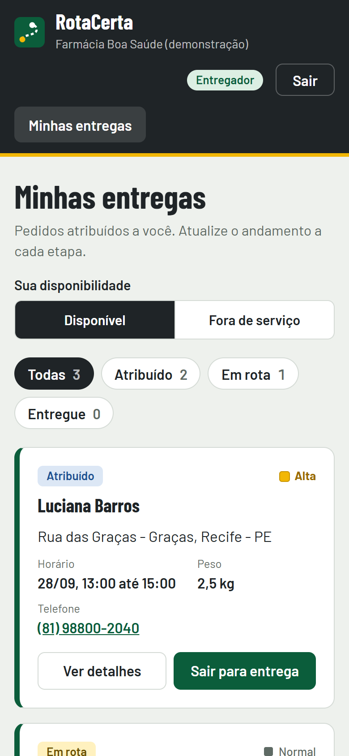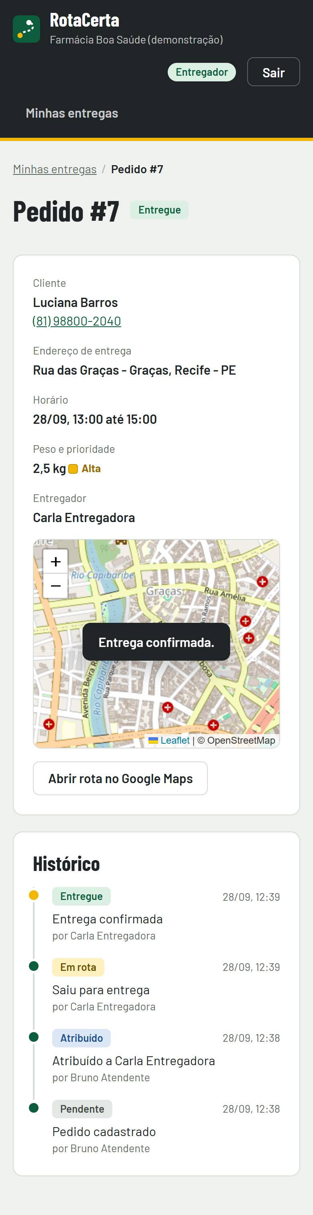
Figura 25 Entregadora no celular: lista de entregas e confirmação da entrega na página do pedido
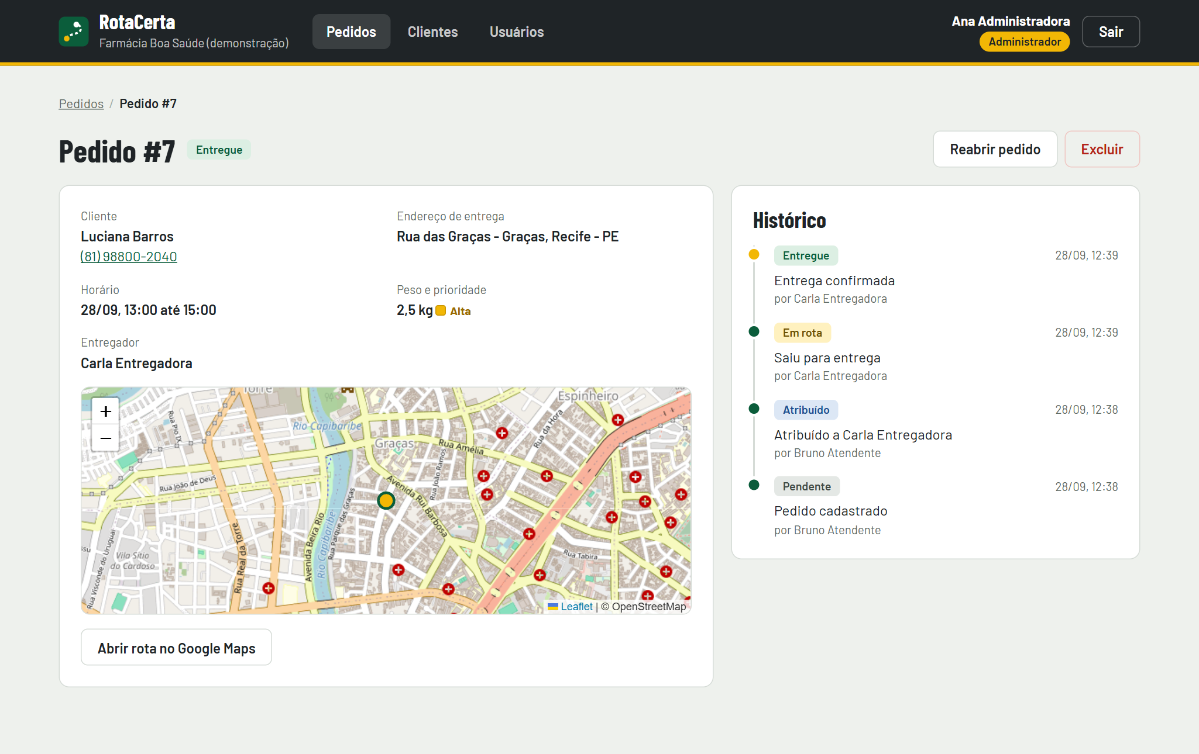
Figura 26 Visão do administrador: o histórico registra cadastro, atribuição, saída e entrega com autor e horário
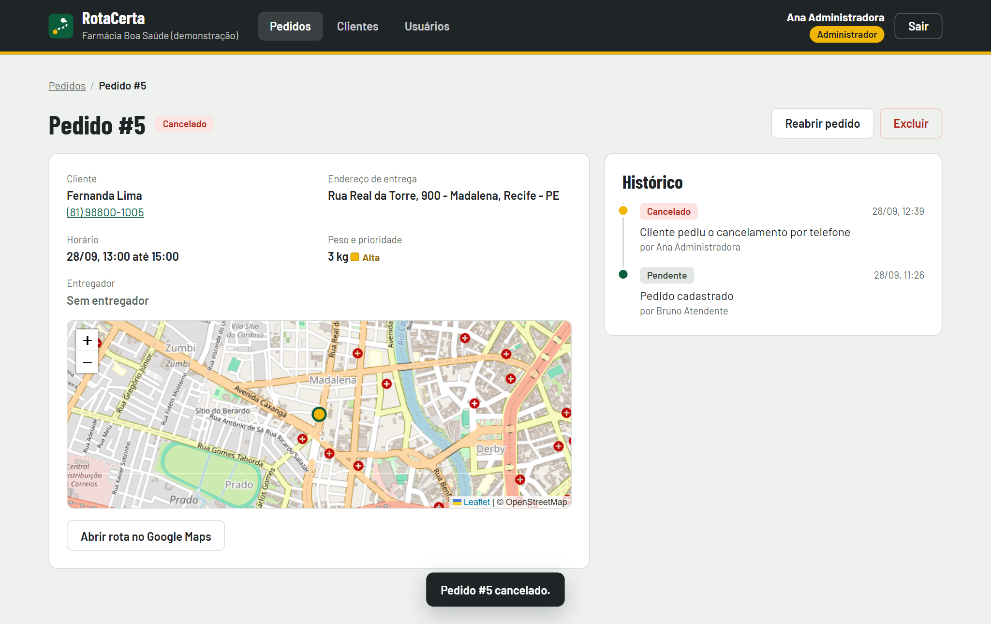
Figura 27 Pedido cancelado com o motivo registrado no histórico

27 Persistência de dados
Todos os dados do módulo ficam no PostgreSQL: clientes na tabela customers, pedidos em orders e cada mudança de situação na nova tabela order_status_history. Para demonstrar a persistência, depois do fluxo completo a API e o próprio PostgreSQL foram desligados. Com a API fora do ar, o sistema informou que o servidor não respondia. Em seguida o banco e a API foram religados e o mesmo pedido foi consultado, com os mesmos dados e o mesmo histórico.
[28/09/2026 12:38:49] Fase 1: fluxo completo executado com o sistema no ar.
[28/09/2026 12:39:35] API encerrada (processo uvicorn finalizado).
[28/09/2026 12:39:36] PostgreSQL encerrado com pg_ctl stop.
[28/09/2026 12:39:44] Fase 2: tentativa de uso com a API desligada.
[28/09/2026 12:40:02] PostgreSQL iniciado novamente.
[28/09/2026 12:40:17] API iniciada novamente (sem recriar tabelas nem dados de demonstração, pois o banco já tinha registros).
[28/09/2026 12:40:17] Fase 3: sistema reaberto; consulta ao pedido #7.
GET /health -> {'status': 'ok', 'database': 'connected', 'dialect': 'postgresql', 'server_version': '16.13'}
Registro com horário de cada etapa do teste de persistência
-- Pedido #7 na tabela orders
id | cliente | status | entregador | peso_kg | latitude | longitude
---+----------------+----------+-------------------+---------+-----------+-----------
7 | Luciana Barros | ASSIGNED | Carla Entregadora | 2.50 | -8.047960 | -34.901177
(1 linha)
-- Histórico do pedido #7 na tabela order_status_history
status | observacao | autor | horario
---------+-------------------------------+-----------------+---------------
PENDING | Pedido cadastrado | Bruno Atendente | 28/09 12:38:56
ASSIGNED | Atribuído a Carla Entregadora | Bruno Atendente | 28/09 12:38:56
(2 linhas)
Pedido e histórico no banco logo depois do cadastro pela interface
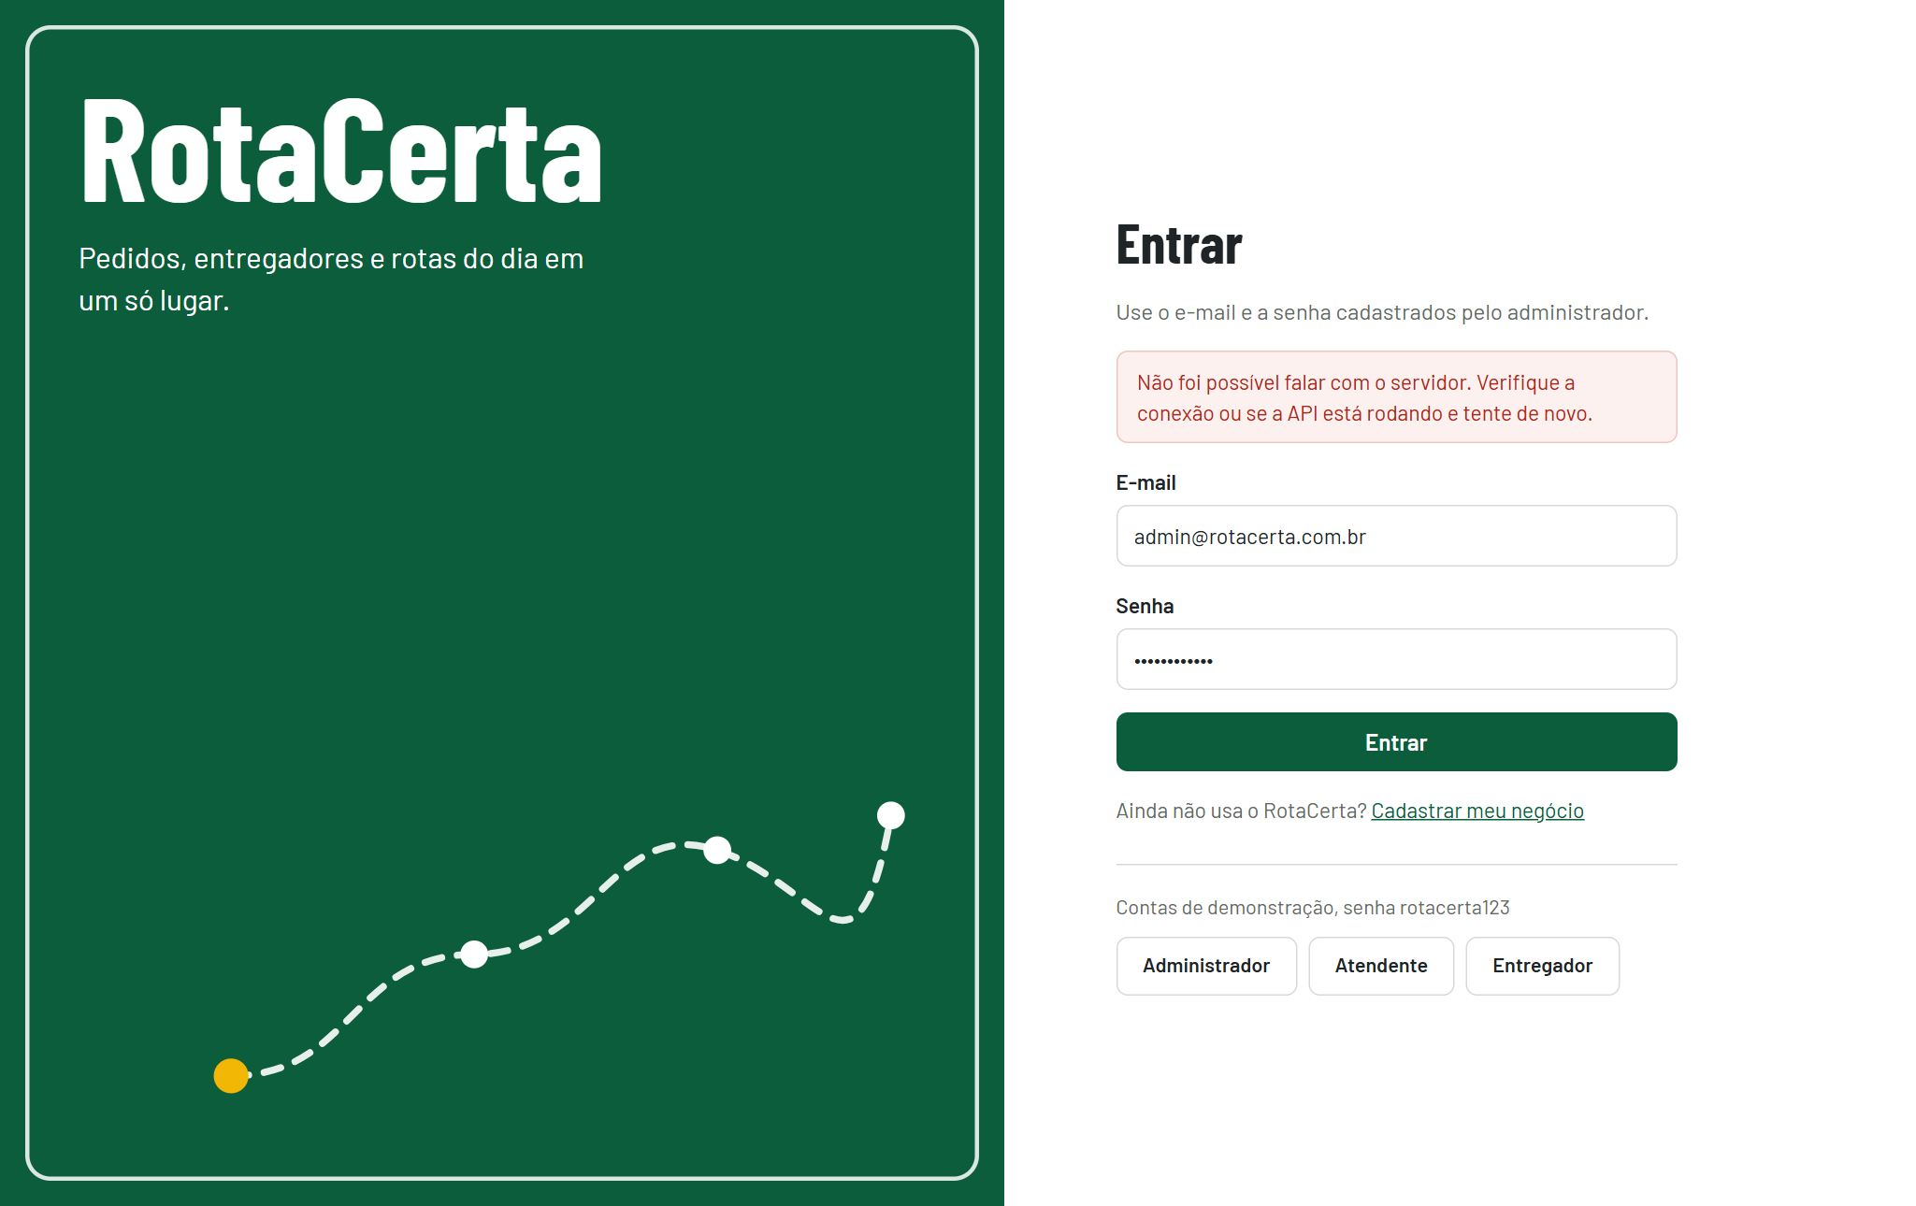
Figura 28 Tentativa de entrar com a API desligada: o sistema explica o problema em vez de travar
-- Pedido #7 na tabela orders
id | cliente | status | entregador | peso_kg | latitude | longitude
---+----------------+-----------+-------------------+---------+-----------+-----------
7 | Luciana Barros | DELIVERED | Carla Entregadora | 2.50 | -8.047960 | -34.901177
(1 linha)
-- Histórico do pedido #7 na tabela order_status_history
status | observacao | autor | horario
----------+-------------------------------+-------------------+---------------
PENDING | Pedido cadastrado | Bruno Atendente | 28/09 12:38:56
ASSIGNED | Atribuído a Carla Entregadora | Bruno Atendente | 28/09 12:38:56
IN_ROUTE | Saiu para entrega | Carla Entregadora | 28/09 12:39:00
DELIVERED | Entrega confirmada | Carla Entregadora | 28/09 12:39:01
(4 linhas)
O mesmo pedido consultado no banco depois de desligar e religar o PostgreSQL e a API
Figura 29 Página do pedido depois da reabertura do sistema, com o histórico preservado
Na execução com Docker Compose os dados ficam no volume postgres_data, que é mantido ao parar e subir os contêineres. Apenas docker compose down -v apaga o volume e recomeça o banco do zero.

28 Validações
As validações existem em duas camadas. A interface verifica os campos antes de enviar, mostra a mensagem junto ao campo e leva o foco ao primeiro campo com problema. A API repete as mesmas regras e aplica as regras de negócio que dependem do banco, de modo que nenhum dado inválido é gravado mesmo que alguém chame a API diretamente.
Campo ou regra | Onde | Regra
E-mail e senha no login | Interface | Obrigatórios; e-mail em formato válido
Senha de novos usuários | Interface e API | Mínimo de 8 caracteres, com letras e números
Nome de cliente e de usuário | Interface e API | Obrigatório, com pelo menos duas letras; espaços extras são removidos
Telefone do cliente | Interface e API | Opcional; se informado, precisa ter DDD. É gravado no formato (81) 98800-1001
Cliente duplicado | API | Não permite outro cliente com o mesmo nome e telefone no estabelecimento
Cliente, endereço e local do pedido | Interface e API | Cliente do próprio estabelecimento; endereço com pelo menos 5 caracteres; coordenadas marcadas no mapa
Peso do pedido | Interface e API | Maior que zero e até 500 kg
Janela de entrega | Interface e API | Fim depois do início; no cadastro, o horário final não pode estar no passado
Raio de entrega | API | O local precisa estar a até 30 km do ponto de saída do estabelecimento
Capacidade do entregador | Interface e API | A soma dos pedidos atribuídos e em rota não pode passar da capacidade de carga
Disponibilidade | Interface e API | Entregador fora de serviço não recebe pedidos e só fica fora de serviço sem entregas em rota
Mudança de situação | API | O entregador só avança de Atribuído para Em rota e para Entregue; pedidos entregues ou cancelados não são editados
Motivo do cancelamento | Interface | Obrigatório, com pelo menos 5 caracteres, e registrado no histórico

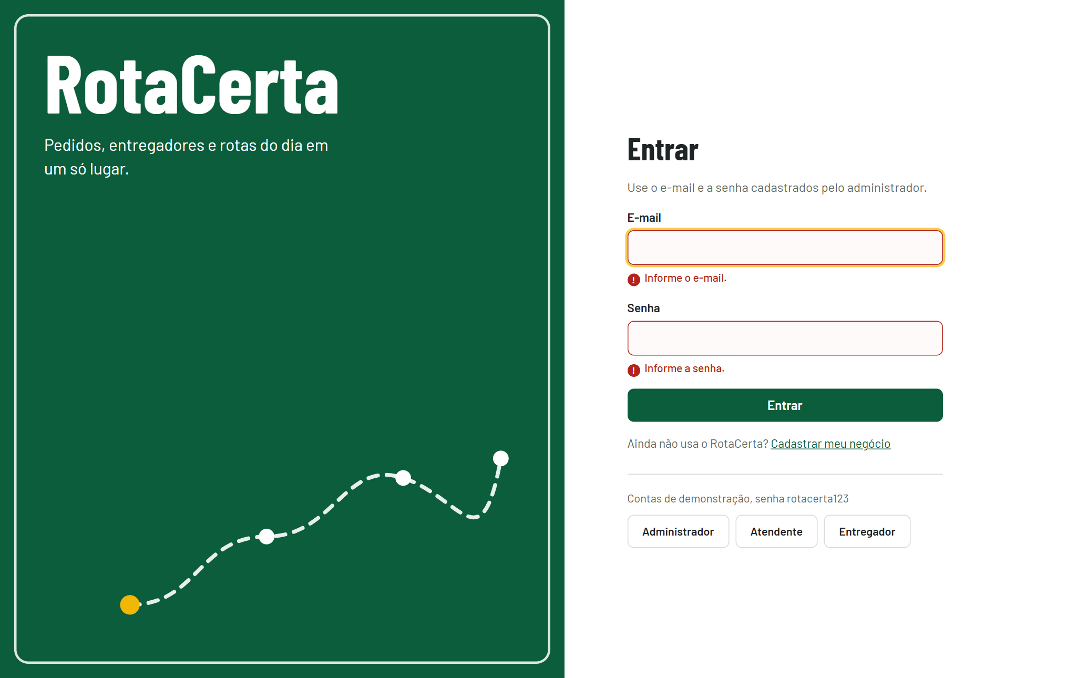
Figura 30 Login enviado sem preencher os campos
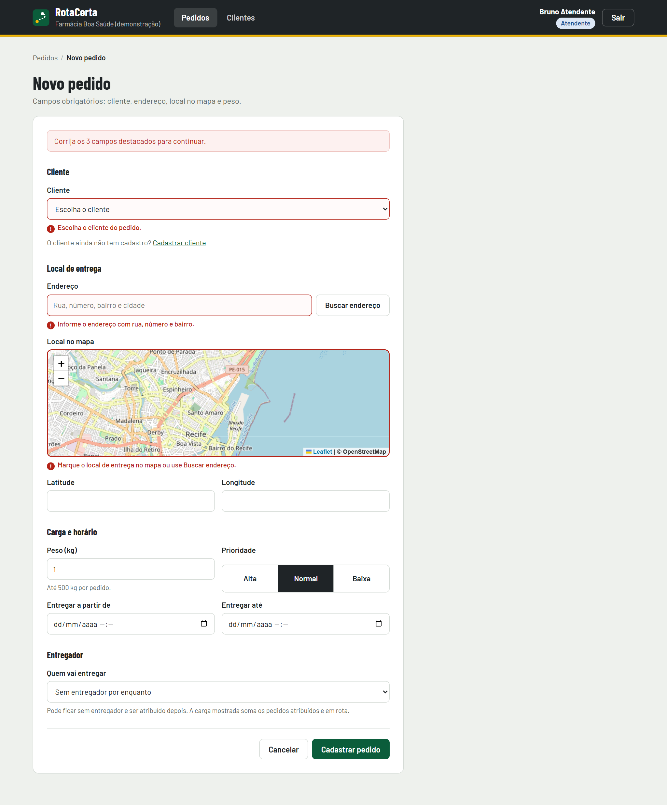
Figura 31 Pedido enviado vazio: cada campo obrigatório indica o que falta e o mapa fica destacado
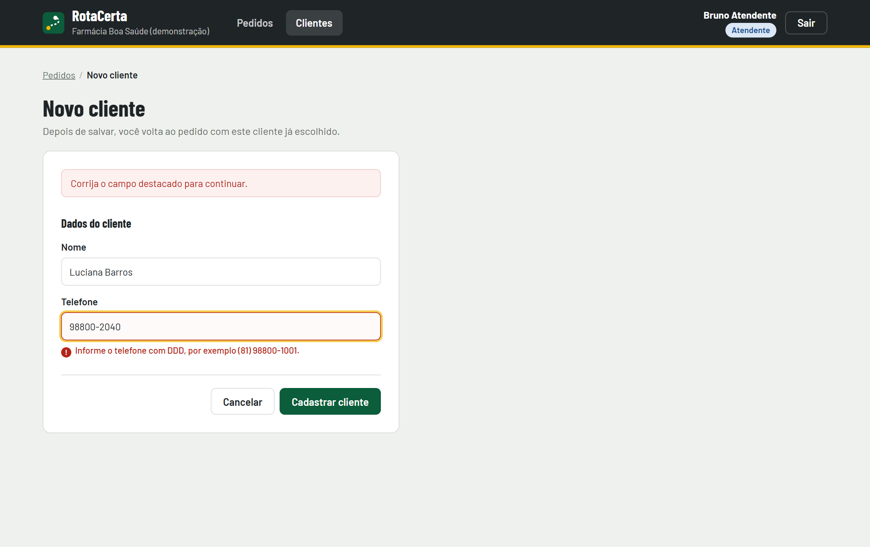
Figura 32 Telefone sem DDD recusado no cadastro de cliente
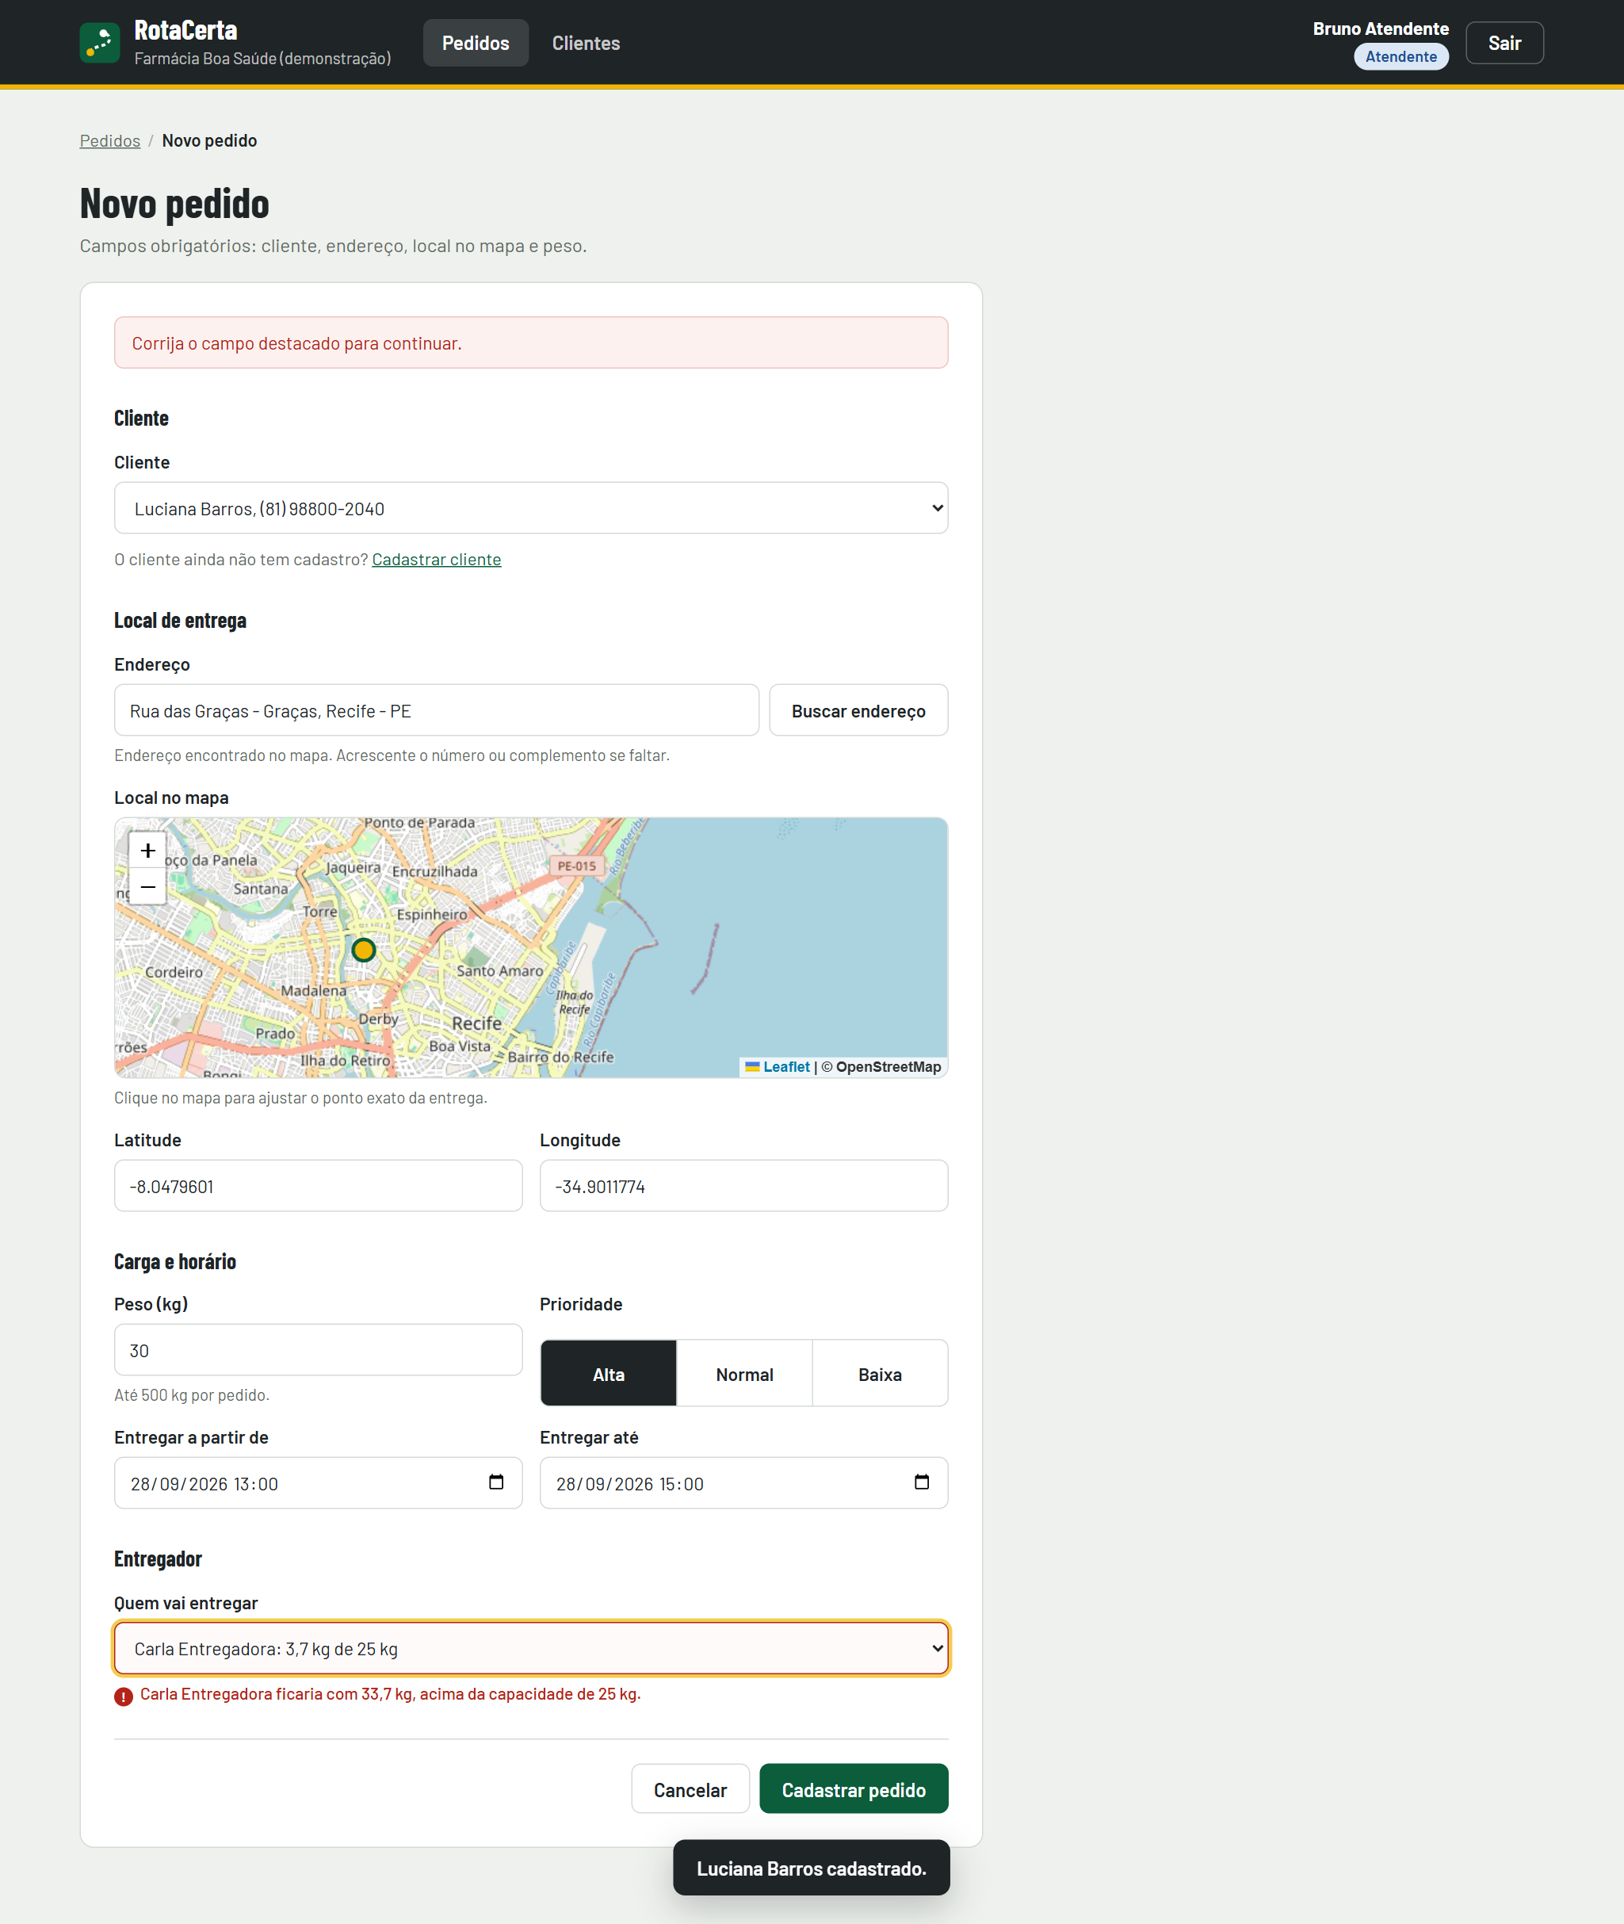
Figura 33 Pedido de 30 kg recusado para uma entregadora com capacidade de 25 kg
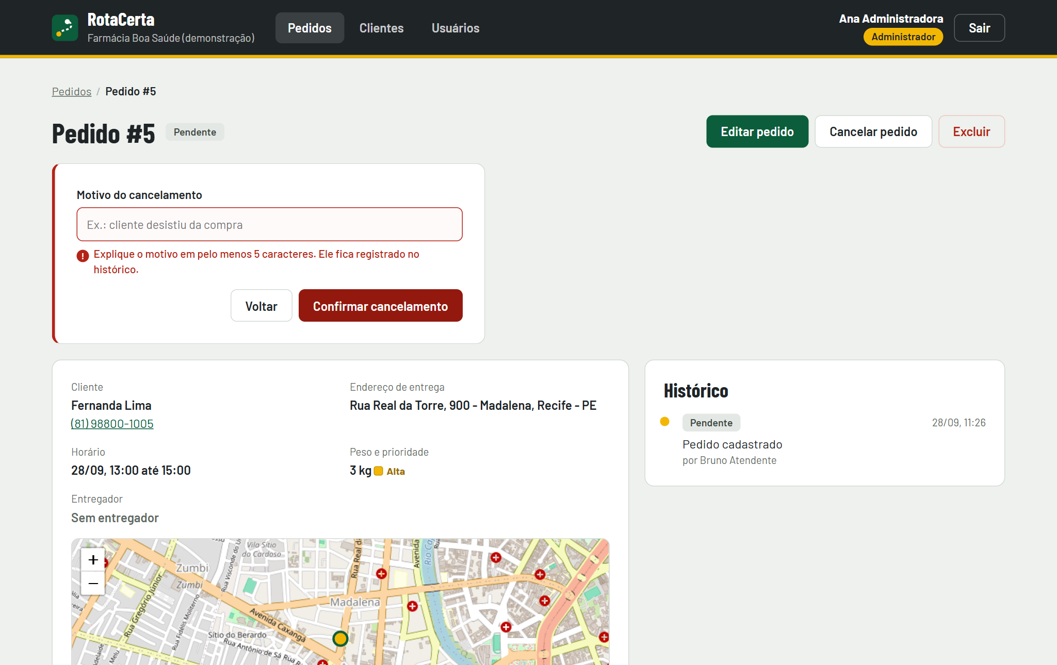
Figura 34 Cancelamento sem motivo não é aceito
POST /customers com telefone sem DDD
-> HTTP 422 phone: Value error, Informe o telefone com DDD, por exemplo (81) 98800-1001.
POST /customers com nome sem letras
-> HTTP 422 full_name: Value error, Informe um nome com pelo menos duas letras.
POST /customers repetindo nome e telefone
-> HTTP 409 Já existe um cliente com este nome e telefone.
POST /users com senha sem números
-> HTTP 422 password: Value error, A senha precisa ter letras e números.
POST /orders com peso de 600 kg
-> HTTP 422 weight_kg: Input should be less than or equal to 500
POST /orders com fim da janela antes do início
-> HTTP 422 body: Value error, O fim da janela de entrega deve ser depois do início.
POST /orders com horário final no passado
-> HTTP 422 O horário final da entrega já passou. Informe um horário futuro.
POST /orders fora do raio de entrega
-> HTTP 422 O local de entrega fica a 99,8 km do ponto de saída. O limite de entrega é 30 km.
POST /orders para Diego Entregador com 45 kg
-> HTTP 409 Com este pedido, Diego Entregador ficaria com 45,8 kg em entregas, acima da capacidade de 40 kg. Escolha outro entregador ou divida o pedido.
DELETE /customers de cliente com pedidos
-> HTTP 409 Maria Silva tem 1 pedido e não pode ser excluído.
GET /geocode com texto curto
-> HTTP 422 q: String should have at least 5 characters
Respostas da API às mesmas regras quando chamada diretamente
As mensagens de validação padrão da API aparecem em inglês quando ela é chamada diretamente, como no quadro acima. A interface traduz essas mensagens e as exibe em português junto ao campo correspondente.

29 Mensagens de erro
Cada tipo de falha tem uma mensagem própria, escrita para orientar o próximo passo do usuário. Nenhuma tela mostra erros técnicos, códigos internos ou páginas em branco.
Situação | Como o sistema responde
Campo inválido | Mensagem abaixo do campo, borda vermelha, resumo no topo do formulário e foco no primeiro campo com erro
Regra de negócio recusada pela API | A mensagem da API aparece junto ao campo relacionado, como entregador, local no mapa ou horário
Ação que não pode ser concluída | Aviso vermelho temporário explicando o motivo, como cliente com pedidos ou entrega em rota
Ação irreversível | Janela de confirmação antes de excluir pedidos, clientes ou desativar usuários
Página de outro perfil | Tela Acesso negado indicando quais perfis usam a página
Endereço inexistente | Tela Página não encontrada com o endereço digitado e link para o início
API ou internet fora do ar | Mensagem de servidor indisponível e, nas listas, a opção Tentar de novo
Busca de endereço indisponível | Orientação para marcar o local direto no mapa
Sessão expirada | Volta para o login com o aviso Sua sessão expirou
Falha inesperada ao exibir uma tela | Tela de erro com o botão Recarregar a página, sem afetar o restante do sistema

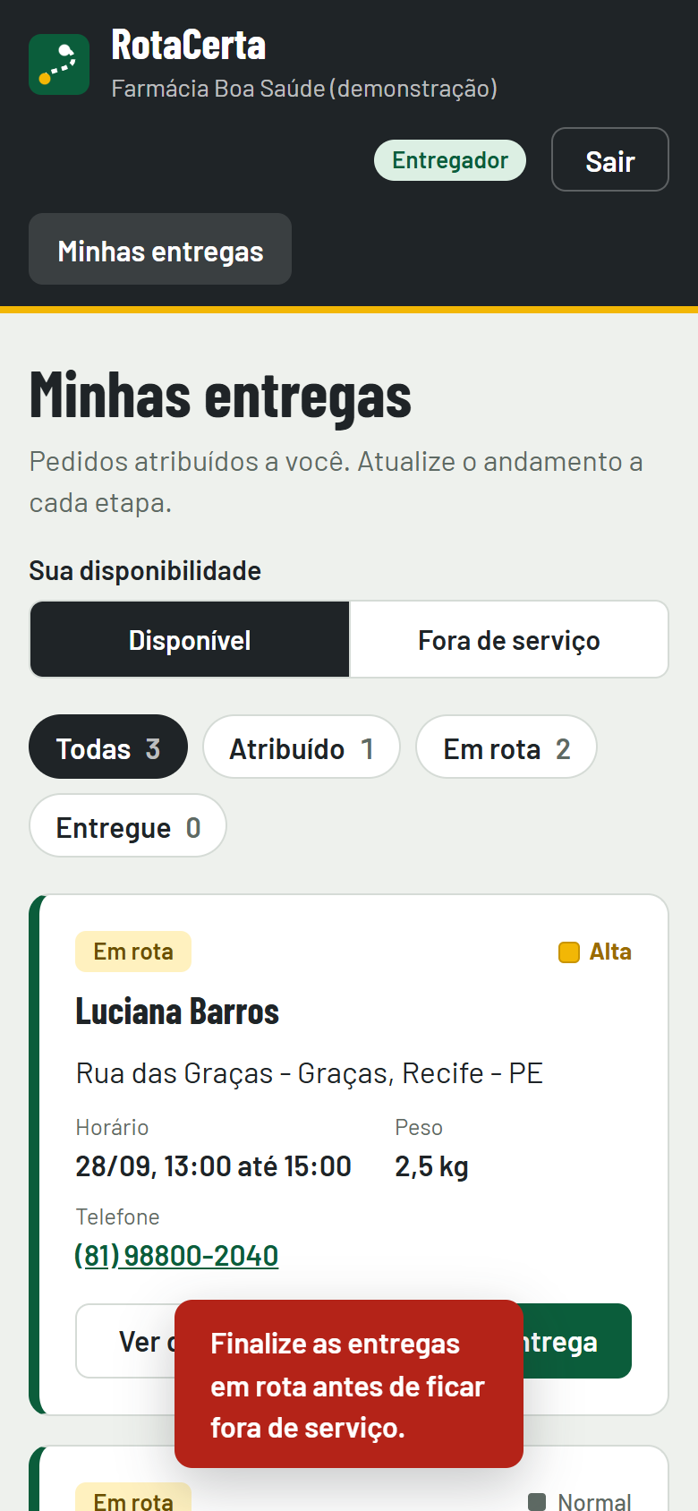
Figura 35 Entregadora com entrega em rota tentando ficar fora de serviço
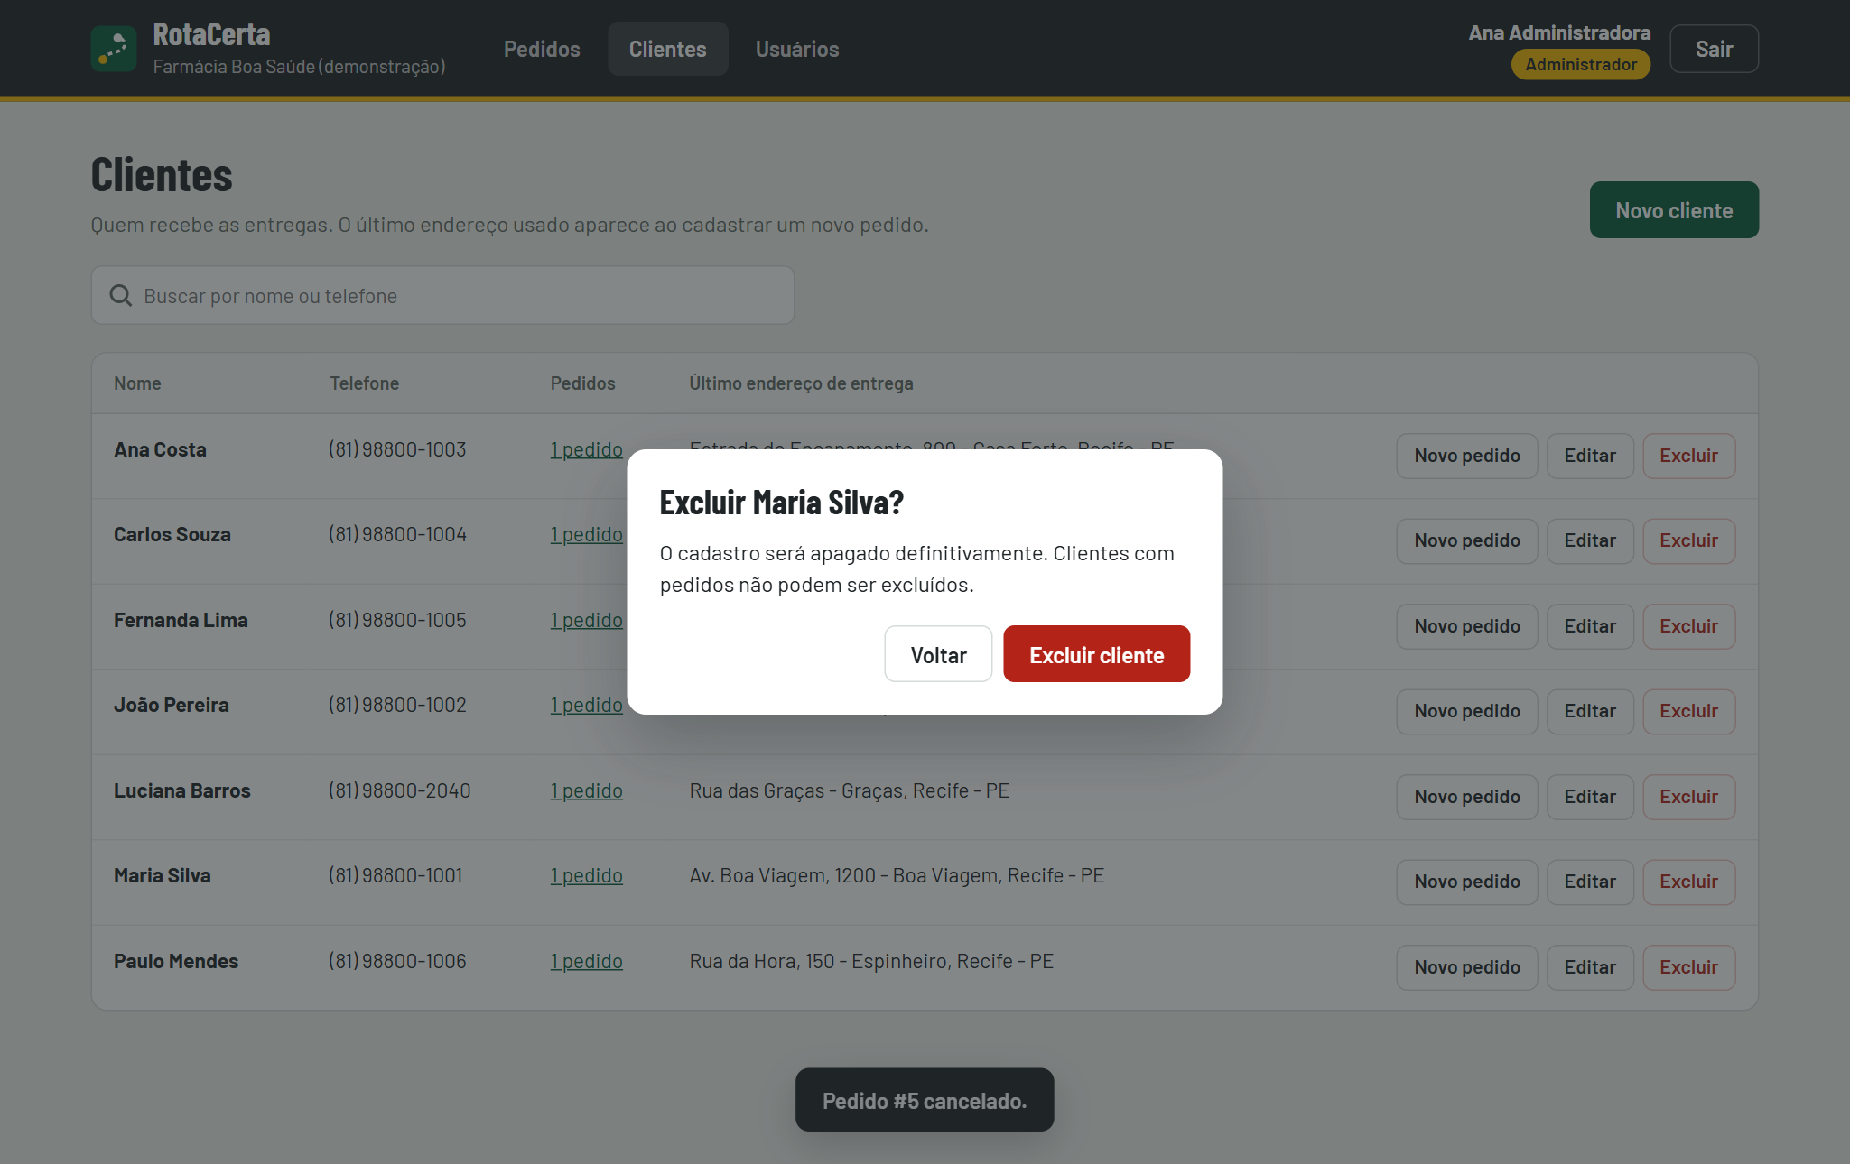
Figura 36 Confirmação antes de excluir um cliente
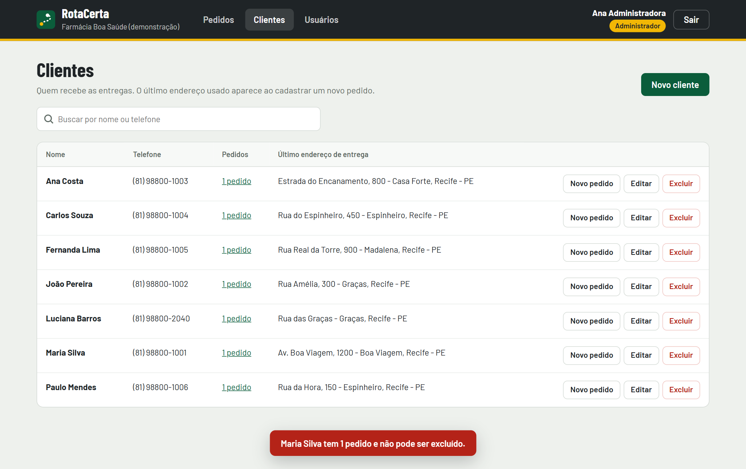
Figura 37 Cliente com pedidos não pode ser excluído
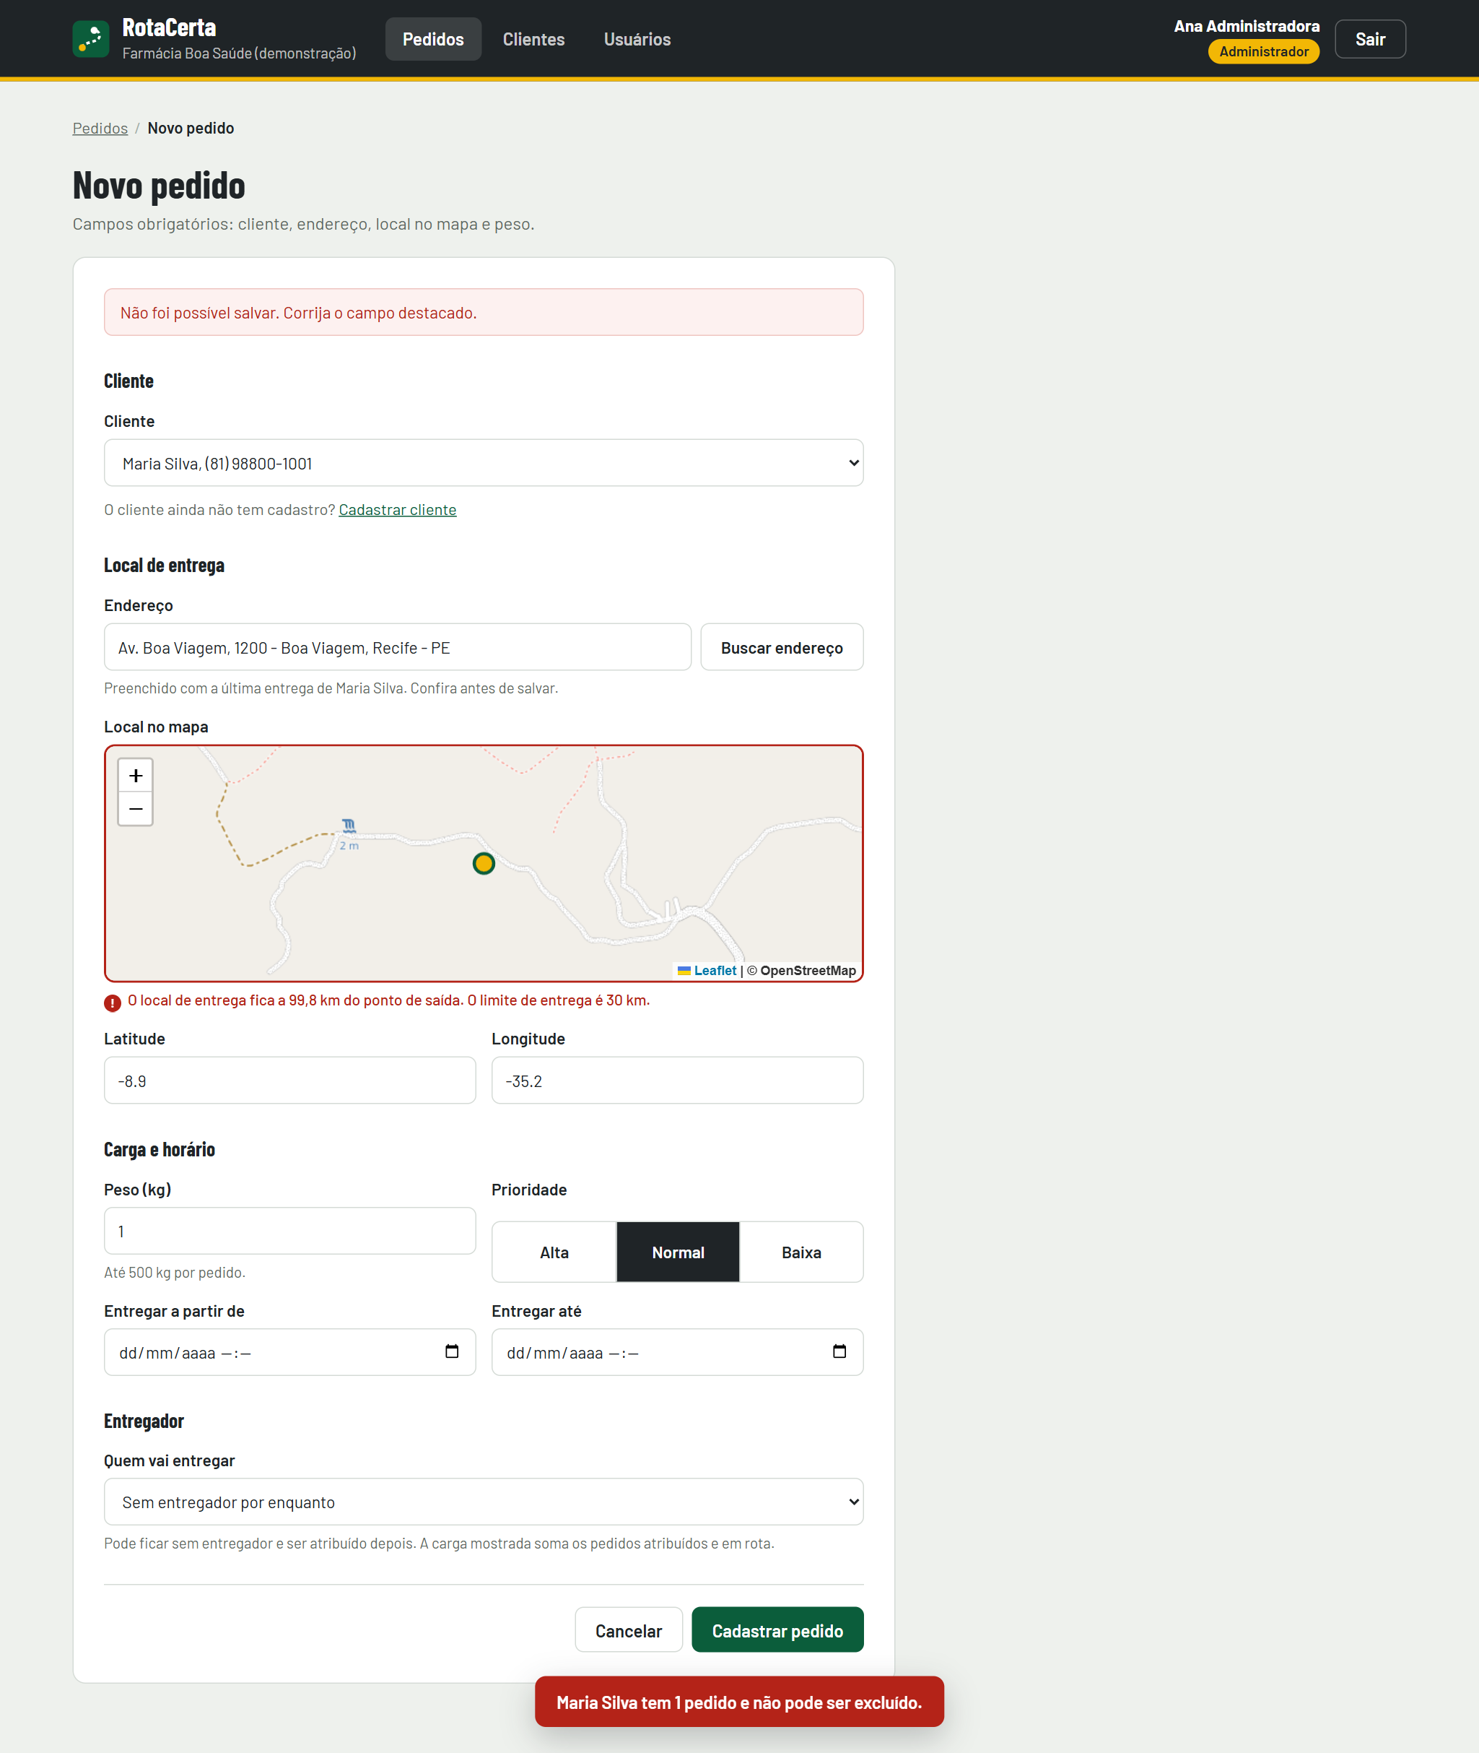
Figura 38 Local de entrega fora do raio de 30 km, recusado pela API e indicado no mapa
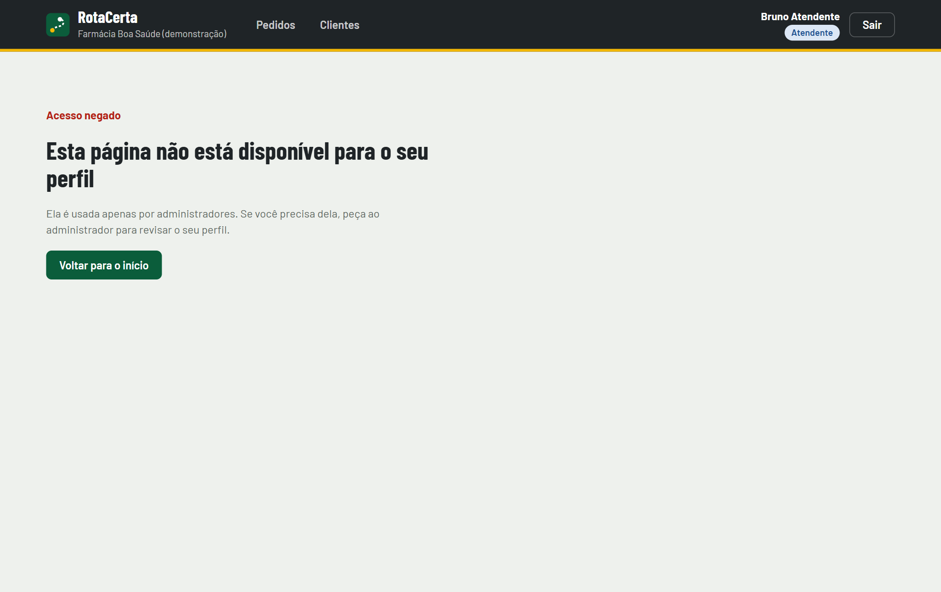
Figura 39 Atendente tentando abrir a página de usuários
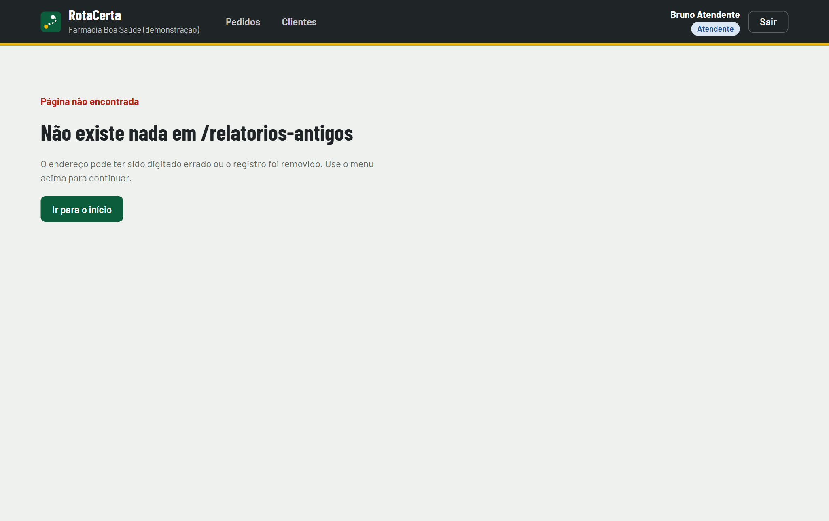
Figura 40 Endereço que não existe no sistema

30 Navegação entre as telas
O frontend passou a usar o React Router. Cada tela tem um endereço próprio, o botão Voltar do navegador funciona, a busca e o filtro da lista ficam no endereço e podem ser compartilhados, e as páginas internas mostram o caminho de navegação (Pedidos / Pedido #7). As rotas são protegidas: sem login o sistema leva para a tela de entrada e, depois do login, abre a página pedida originalmente.
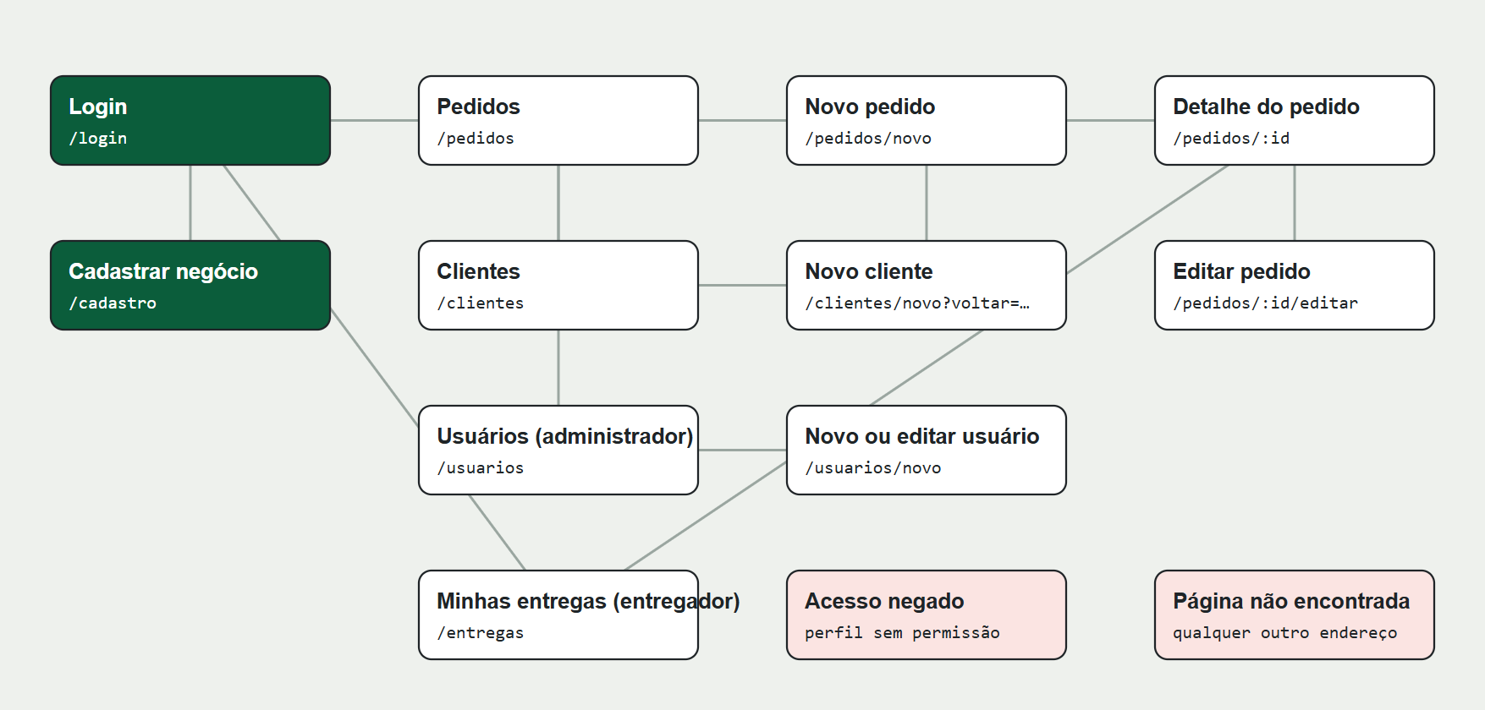
Figura 41 Mapa de navegação entre as telas do módulo
Endereço | Tela | Perfis
/login e /cadastro | Entrada e cadastro de novo negócio | Público
/pedidos | Lista de pedidos com busca e filtros | Administrador e atendente
/pedidos/novo | Cadastro de pedido | Administrador e atendente
/pedidos/:id | Detalhe e histórico do pedido | Todos; o entregador só abre os seus
/pedidos/:id/editar | Edição do pedido | Administrador e atendente
/clientes, /clientes/novo e /clientes/:id/editar | Clientes | Administrador e atendente
/entregas | Entregas do entregador | Entregador
/usuarios, /usuarios/novo e /usuarios/:id/editar | Usuários | Administrador

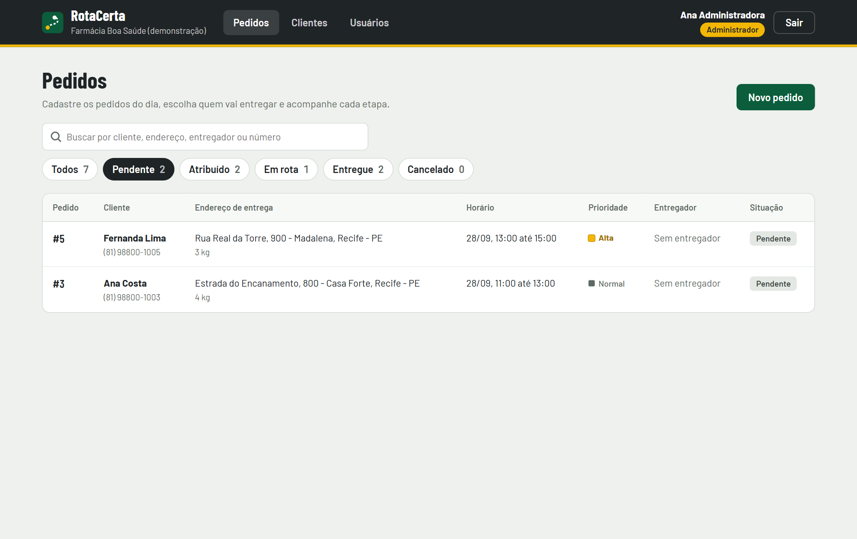
Figura 42 Filtro por situação guardado no endereço /pedidos?situacao=PENDING
Sem sessão, o endereço http://localhost:5173/pedidos/7 levou para http://localhost:5173/login.
Depois do login, o sistema abriu http://localhost:5173/pedidos/7, a página pedida originalmente.
Retorno à página pedida depois do login

31 Commits organizados e repositório
Repositório oficial. https://github.com/alvccpj/rota-certa
A Sprint 04 foi desenvolvida na branch sprint/04-modulo-pedidos-entregas, criada a partir da master com a Sprint 03 já integrada pelo Pull Request número 2. Cada etapa foi registrada em um commit próprio no momento em que ficou pronta e testada, seguindo o padrão do CONTRIBUTING.md (feat, fix, docs).
$ git log --reverse master..HEAD
5368fad 28/09 12:17 feat: adiciona cadastro de clientes com validação de nome e telefone
3bcaf0c 28/09 12:19 feat: valida atribuição por disponibilidade, capacidade e raio de entrega
b16b967 28/09 12:22 feat: registra histórico de situação dos pedidos
43ec835 28/09 12:23 feat: adiciona busca de endereço pelo OpenStreetMap
d9b0753 28/09 12:26 feat: adiciona validação de campos e componentes de mensagens de erro
a1fbf62 28/09 12:33 feat: organiza pedidos e entregas em páginas com navegação por URL
2a83d43 28/09 12:35 feat: adiciona telas de clientes integradas ao cadastro de pedidos
c221bdc 28/09 12:37 fix: registra cadastro e atribuição como etapas separadas no histórico
Commits da Sprint 04 em ordem cronológica

32 Ajustes no planejamento, na arquitetura e na modelagem

Modelagem
Foi criada a tabela order_status_history (id, order_id, status, note, changed_by, changed_at), ligada a orders com exclusão em cascata e a users pelo autor da mudança. Ela atende ao RF08, manter o histórico das entregas, que o modelo da Sprint 02 cobria apenas pela situação atual do pedido. Bancos criados antes desta versão recebem a tabela automaticamente quando a API inicia. As demais tabelas não mudaram.

Arquitetura e API
- O pedido passou a referenciar um cliente cadastrado (customer_id), em vez de criar o cliente pelo nome digitado, o que evita cadastros duplicados.
- Novas rotas: /customers, /geocode, /couriers/me/availability e o histórico em GET /orders/{id}.
- As regras de atribuição ficaram concentradas no módulo backend/app/rules.py, usado pelas rotas de pedidos e de entregadores.
- A busca de endereço usa o serviço Nominatim do OpenStreetMap por meio da API, que identifica o sistema como exige a política do serviço. Se ele estiver indisponível, o usuário marca o ponto no mapa.
- No frontend, o React Router substituiu a troca de telas por abas, e os formulários laterais viraram páginas próprias.

Planejamento
O módulo escolhido reúne o que o cronograma previa para as Sprints 04 e 05 (clientes, busca de endereço, entregadores e disponibilidade) e antecipa o histórico de entregas. As etapas seguintes continuam priorizando o componente de otimização.
Sprint | Período | Entrega principal | Situação
1 | 03/09 a 05/09 | Planejamento, requisitos e backlog | Concluída
2 | 06/09 a 19/09 | Arquitetura, modelos, protótipos, banco e estrutura | Concluída
3 | 20/09 a 26/09 | Banco conectado, login, perfis, usuários e CRUD de pedidos | Concluída
4 | 27/09 a 03/10 | Módulo Pedidos e entregas completo | Concluída
5 | 04/10 a 10/10 | Rotas do dia no mapa e atribuição automática de pedidos | Planejada
6 | 11/10 a 17/10 | Vizinho mais próximo integrado aos pedidos do dia | Planejada
7 | 18/10 a 24/10 | 2-opt, gravação das rotas e linha de base | Planejada
8 | 25/10 a 31/10 | Paralelização para múltiplos entregadores | Planejada
9 | 01/11 a 07/11 | Experimentos sequencial versus paralelo | Planejada
10 | 08/11 a 14/11 | Relatórios e painel do dia | Planejada
11 | 15/11 a 21/11 | Testes, usabilidade e segurança | Planejada
12 | 22/11 a 28/11 | Documentação e ajustes | Planejada
Final | 29/11 a 05/12 | Correções, vídeos e preparação para a banca | Planejada

33 Testes automatizados
A suíte passou de 21 para 48 testes. Os novos testes cobrem clientes, validações de telefone, nome e senha, regras de capacidade, disponibilidade, raio e horário, o histórico de situação e a busca de endereço, esta sem acessar a internet.
$ python -m unittest discover backend/tests -v
test_login_rejects_wrong_password (test_api.AuthTestCase.test_login_rejects_wrong_password) ... ok
test_login_returns_token_and_profile (test_api.AuthTestCase.test_login_returns_token_and_profile) ... ok
test_password_is_stored_as_hash (test_api.AuthTestCase.test_password_is_stored_as_hash) ... ok
test_protected_routes_require_token (test_api.AuthTestCase.test_protected_routes_require_token) ... ok
test_register_creates_isolated_establishment (test_api.AuthTestCase.test_register_creates_isolated_establishment) ... ok
test_delivered_order_cannot_be_edited (test_api.OrdersTestCase.test_delivered_order_cannot_be_edited) ... ok
test_order_crud (test_api.OrdersTestCase.test_order_crud) ... ok
test_order_requires_customer_from_establishment (test_api.OrdersTestCase.test_order_requires_customer_from_establishment) ... ok
test_order_window_must_be_valid (test_api.OrdersTestCase.test_order_window_must_be_valid) ... ok
test_courier_advances_status_in_order (test_api.ProfilesTestCase.test_courier_advances_status_in_order) ... ok
test_courier_cannot_create_orders (test_api.ProfilesTestCase.test_courier_cannot_create_orders) ... ok
test_courier_sees_only_own_orders (test_api.ProfilesTestCase.test_courier_sees_only_own_orders) ... ok
test_only_admin_manages_users (test_api.ProfilesTestCase.test_only_admin_manages_users) ... ok
test_admin_creates_user_who_can_log_in (test_api.UsersTestCase.test_admin_creates_user_who_can_log_in) ... ok
test_courier_requires_load_capacity (test_api.UsersTestCase.test_courier_requires_load_capacity) ... ok
test_deactivated_user_cannot_log_in (test_api.UsersTestCase.test_deactivated_user_cannot_log_in) ... ok
test_duplicate_email_is_rejected (test_api.UsersTestCase.test_duplicate_email_is_rejected) ... ok
test_password_needs_letters_and_numbers (test_api.UsersTestCase.test_password_needs_letters_and_numbers) ... ok
test_courier_cannot_access_customers (test_customers.CustomersTestCase.test_courier_cannot_access_customers) ... ok
test_customer_crud (test_customers.CustomersTestCase.test_customer_crud) ... ok
test_customer_with_orders_cannot_be_deleted (test_customers.CustomersTestCase.test_customer_with_orders_cannot_be_deleted) ... ok
test_duplicate_customer_is_rejected (test_customers.CustomersTestCase.test_duplicate_customer_is_rejected) ... ok
test_name_needs_letters (test_customers.CustomersTestCase.test_name_needs_letters) ... ok
test_phone_must_have_area_code (test_customers.CustomersTestCase.test_phone_must_have_area_code) ... ok
test_courier_cannot_search (test_geocoding.GeocodingTestCase.test_courier_cannot_search) ... ok
test_label_falls_back_to_display_name (test_geocoding.GeocodingTestCase.test_label_falls_back_to_display_name) ... ok
test_label_follows_brazilian_format (test_geocoding.GeocodingTestCase.test_label_follows_brazilian_format) ... ok
test_query_needs_minimum_length (test_geocoding.GeocodingTestCase.test_query_needs_minimum_length) ... ok
test_search_uses_depot_as_reference (test_geocoding.GeocodingTestCase.test_search_uses_depot_as_reference) ... ok
test_unavailable_service_returns_guidance (test_geocoding.GeocodingTestCase.test_unavailable_service_returns_guidance) ... ok
test_cancellation_keeps_the_reason (test_history.HistoryTestCase.test_cancellation_keeps_the_reason) ... ok
test_creation_with_courier_records_two_steps (test_history.HistoryTestCase.test_creation_with_courier_records_two_steps) ... ok
test_deleting_order_removes_its_history (test_history.HistoryTestCase.test_deleting_order_removes_its_history) ... ok
test_demo_orders_have_consistent_history (test_history.HistoryTestCase.test_demo_orders_have_consistent_history) ... ok
test_full_lifecycle_is_recorded (test_history.HistoryTestCase.test_full_lifecycle_is_recorded) ... ok
test_same_status_is_rejected (test_history.HistoryTestCase.test_same_status_is_rejected) ... ok
test_empty_route_has_zero_distance (test_optimizer.RoutingTestCase.test_empty_route_has_zero_distance) ... ok
test_nearest_neighbor_keeps_every_stop_once (test_optimizer.RoutingTestCase.test_nearest_neighbor_keeps_every_stop_once) ... ok
test_optimize_route_returns_order_and_distance (test_optimizer.RoutingTestCase.test_optimize_route_returns_order_and_distance) ... ok
test_parallel_and_sequential_return_same_routes (test_optimizer.RoutingTestCase.test_parallel_and_sequential_return_same_routes) ... ok
test_two_opt_never_worsens_route (test_optimizer.RoutingTestCase.test_two_opt_never_worsens_route) ... ok
test_courier_capacity_is_respected (test_order_rules.OrderRulesTestCase.test_courier_capacity_is_respected) ... ok
test_courier_with_route_in_progress_cannot_go_offline (test_order_rules.OrderRulesTestCase.test_courier_with_route_in_progress_cannot_go_offline) ... ok
test_couriers_list_shows_current_load (test_order_rules.OrderRulesTestCase.test_couriers_list_shows_current_load) ... ok
test_delivery_must_be_inside_radius (test_order_rules.OrderRulesTestCase.test_delivery_must_be_inside_radius) ... ok
test_offline_courier_cannot_receive_orders (test_order_rules.OrderRulesTestCase.test_offline_courier_cannot_receive_orders) ... ok
test_weight_has_upper_limit (test_order_rules.OrderRulesTestCase.test_weight_has_upper_limit) ... ok
test_window_cannot_end_in_the_past (test_order_rules.OrderRulesTestCase.test_window_cannot_end_in_the_past) ... ok
Ran 48 tests in 10.603s
OK
Execução da suíte de testes

34 Dificuldades encontradas e próximos passos

Dificuldades
Dificuldade | Como foi tratada
O mapa escapava do formulário quando o campo entrava em estado de erro | O React substituía as classes que o Leaflet adiciona ao elemento do mapa. O mapa passou a ficar em um elemento interno que o React não altera
Dependência de um serviço externo para buscar endereços | A API identifica o sistema, limita os resultados à região e, se o serviço falhar, orienta a marcar o ponto no mapa. Os testes simulam o serviço
Bancos da Sprint 03 sem a tabela de histórico | A API cria a tabela ao iniciar quando ela não existe, sem apagar dados
Manter commits organizados durante o desenvolvimento | O trabalho foi dividido em etapas testadas separadamente e cada etapa gerou um commit próprio

Próximos passos
- Mostrar no mapa as rotas do dia de cada entregador e sugerir a atribuição automática dos pedidos pendentes.
- Integrar o otimizador sequencial e paralelo aos pedidos reais e gravar as rotas em routes e route_stops.
- Registrar as execuções em optimization_runs para os experimentos de desempenho.
- Distribuir as próximas tarefas entre os integrantes, cada um com os próprios commits e pull requests revisados por outro colega.

Situação da Sprint 04
Entrega obrigatória | Situação | Evidência
Primeiro módulo totalmente funcional | Concluído | Seções 25 e 26: fluxo completo de Pedidos e entregas
Persistência de dados | Concluído | Seção 27: dados preservados depois de desligar e religar banco e API
Validações | Concluído | Seção 28: regras na interface e na API
Mensagens de erro | Concluído | Seção 29: validação, regras, permissões, servidor indisponível
Navegação entre telas | Concluído | Seção 30: rotas, mapa de navegação e caminho da página
Commits organizados | Concluído | Seção 31: um commit por etapa na branch da Sprint 04

Parte V Sprint 05 Segundo módulo funcionando
A Sprint 05 entrega o segundo módulo do RotaCerta: Roteirização e desempenho. Seguindo a orientação de avançar de forma objetiva para o núcleo de otimização, o módulo liga o otimizador aos pedidos reais gravados no banco, mostra no mapa a rota de cada entregador, permite que o entregador inicie e conclua a rota pelo celular e compara a execução sequencial, a paralela em CPU e a paralela em GPU com CUDA, registrando tempo, speedup e eficiência.

35 Módulo implementado: Roteirização e desempenho
O módulo atende aos casos de uso UC03 (gerar rotas otimizadas), UC04 (visualizar a rota do dia) e UC05 (atualizar o andamento da entrega) e aos requisitos RF04 (rota otimizada por entregador), RF06 (rota como lista ordenada e mapa), RF07 e RF08 (situação e histórico), além do RNF01 (desempenho com processamento paralelo). Ele usa a estrutura e o primeiro módulo das sprints anteriores: login, perfis, clientes, pedidos e atribuição.
Funcionalidade | Perfis | Tela ou rota da API
Geração das rotas do dia a partir dos pedidos atribuídos, no modo sequencial, paralelo em CPU ou GPU (CUDA) | Administrador e atendente | /rotas | POST /routes/generate
Mapa com o ponto de saída, o trajeto de cada entregador e as paradas numeradas; lista ordenada com horário estimado | Administrador e atendente | /rotas | GET /routes
Cadastro do ponto de saída no mapa, com busca de endereço | Administrador | /rotas | PUT /establishment/depot
Rota do entregador no celular, com mapa, próxima parada e botão Iniciar rota | Entregador | /entregas | GET /routes/me e PATCH /routes/{id}/start
Conclusão automática da parada e da rota conforme as entregas são confirmadas | Entregador | /entregas | PATCH /orders/{id}/status
Comparação de desempenho com tempo, speedup, eficiência e gráfico, em instância sintética ou nos pedidos reais | Administrador | /desempenho | POST /optimizer/benchmark
Histórico das comparações e das gerações de rotas gravado no banco | Administrador | /desempenho | GET /optimizer/runs

Fluxo completo de utilização
1. O atendente cadastra e atribui os pedidos aos entregadores, como no primeiro módulo.
2. Na tela Rotas, ele escolhe o modo de execução e clica em Gerar rotas. A API agrupa os pedidos atribuídos por entregador, executa o otimizador e grava as rotas, as paradas e a execução no banco.
3. O mapa mostra o trajeto de cada entregador, saindo e voltando ao ponto de saída, e a lista traz a ordem das paradas, a distância, a duração e o horário estimado de cada chegada.
4. No celular, a entregadora abre Minhas entregas, vê a rota no mapa e toca em Iniciar rota. Todos os pedidos da rota passam para Em rota, com registro no histórico.
5. A cada entrega confirmada a parada é concluída e a próxima fica destacada. Quando todas terminam, a rota passa para Concluída.
6. O administrador abre Desempenho, executa a comparação entre os modos e acompanha o histórico das medições.

36 Evidências das funcionalidades
As capturas foram feitas com o sistema em execução sobre um banco recém-criado com os dados de demonstração: a Farmácia Boa Saúde, dois entregadores e catorze pedidos, dez deles atribuídos e aguardando rota.
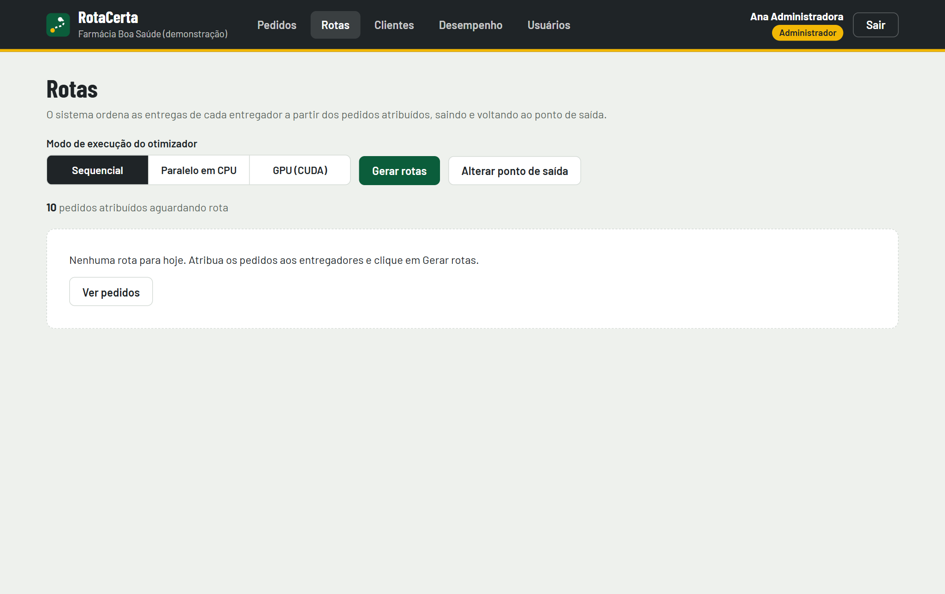
Figura 43 Tela Rotas antes da geração: dez pedidos atribuídos aguardando rota
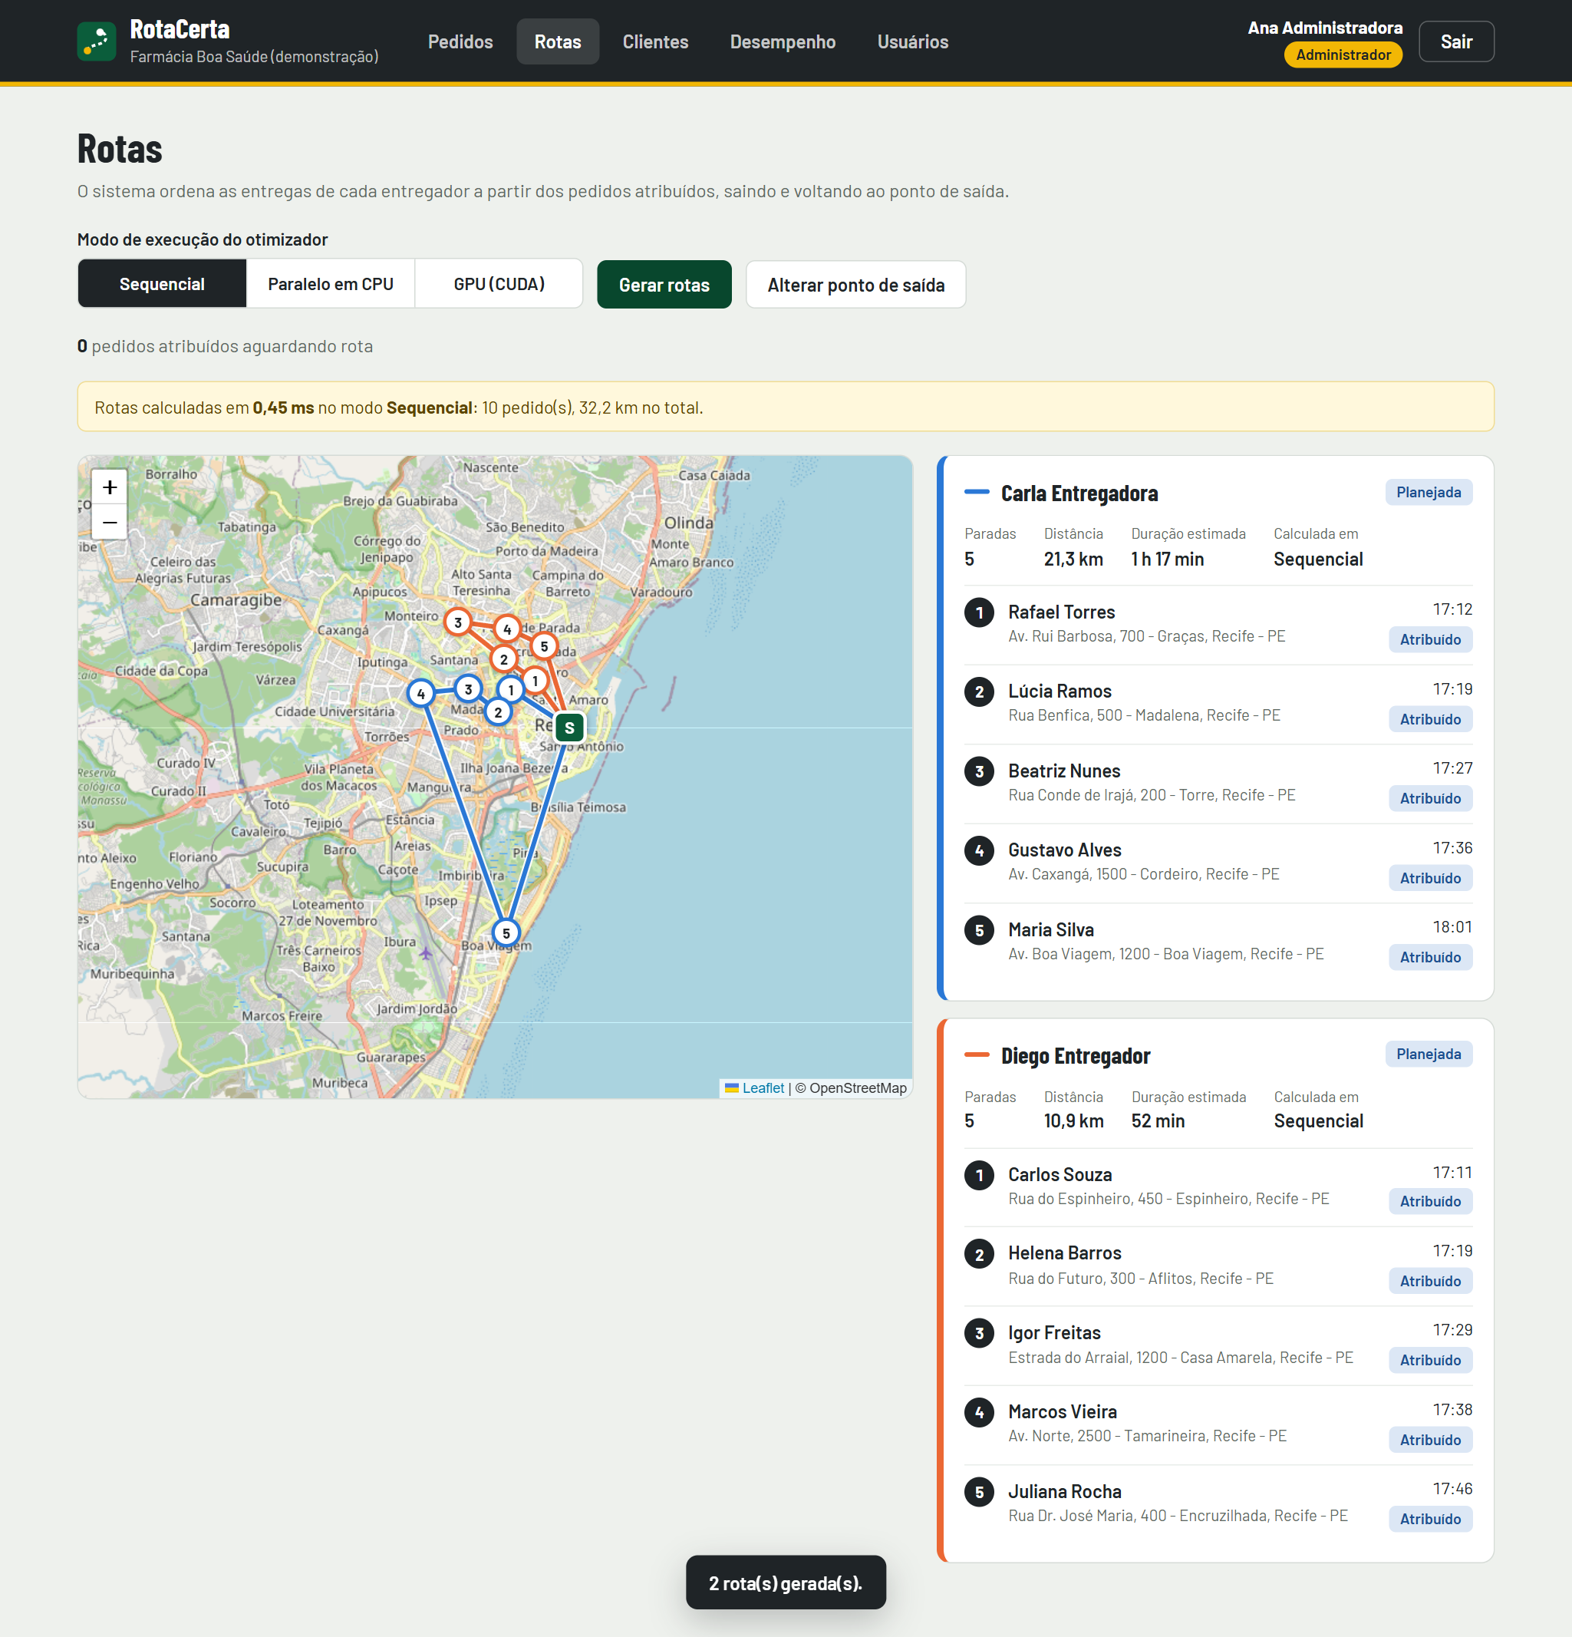
Figura 44 Rotas geradas no modo sequencial, com o trajeto de cada entregador no mapa e a lista de paradas
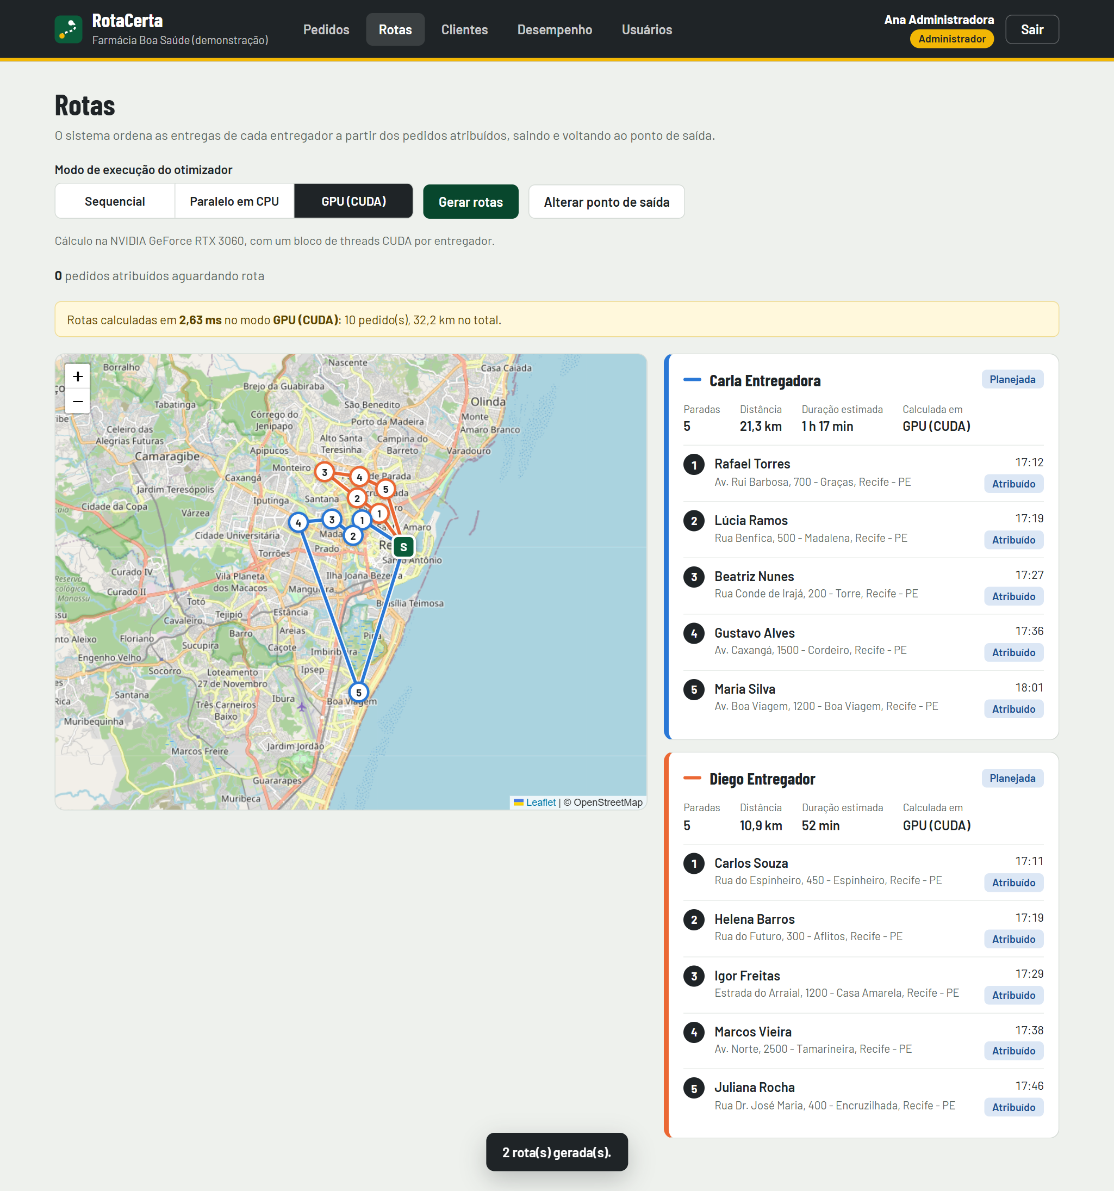
Figura 45 As mesmas rotas geradas no modo GPU (CUDA): mesma ordem e mesma distância
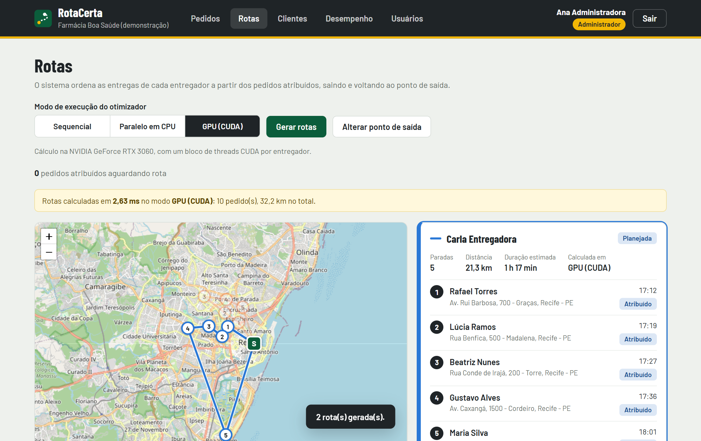
Figura 46 Rota da Carla destacada ao clicar no cartão; as demais ficam esmaecidas
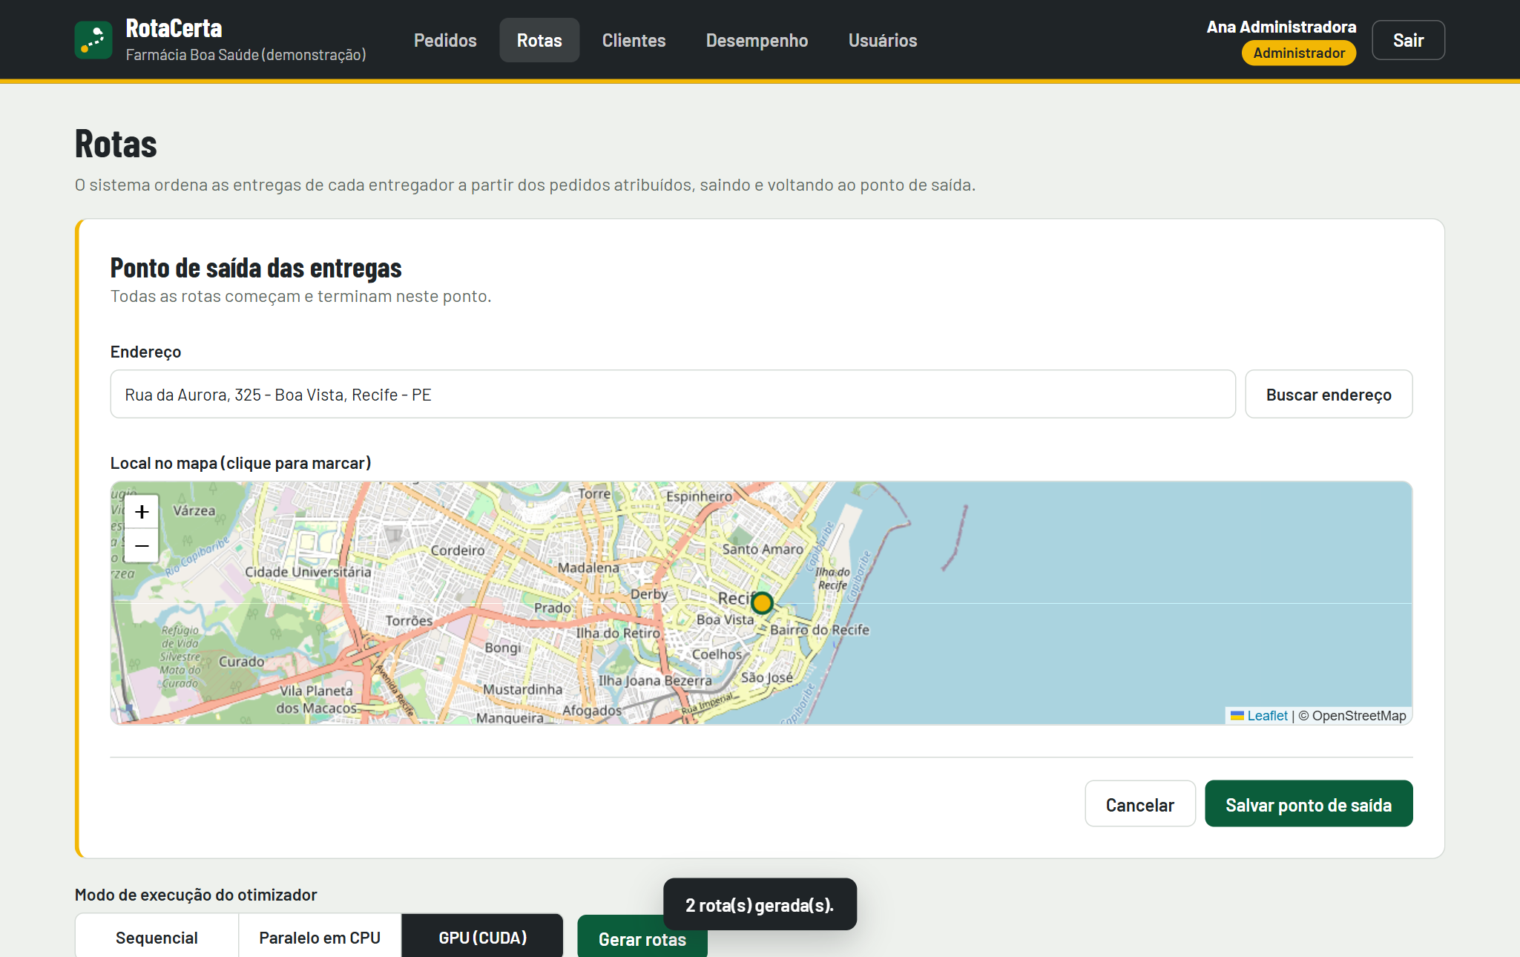
Figura 47 Cadastro do ponto de saída, de onde as rotas partem e para onde voltam
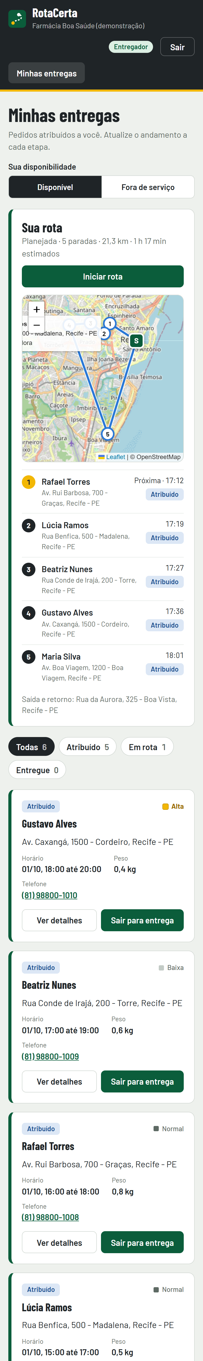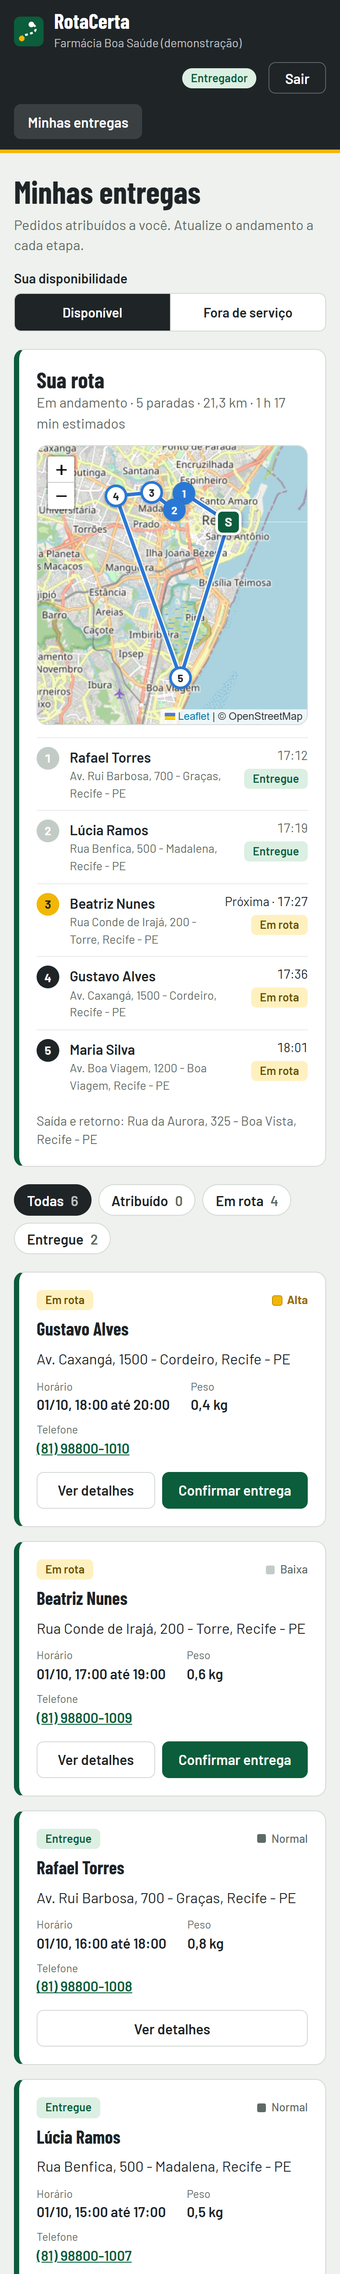
Figura 48 Entregadora no celular: rota planejada e, depois de iniciada, com duas entregas feitas e a próxima parada destacada
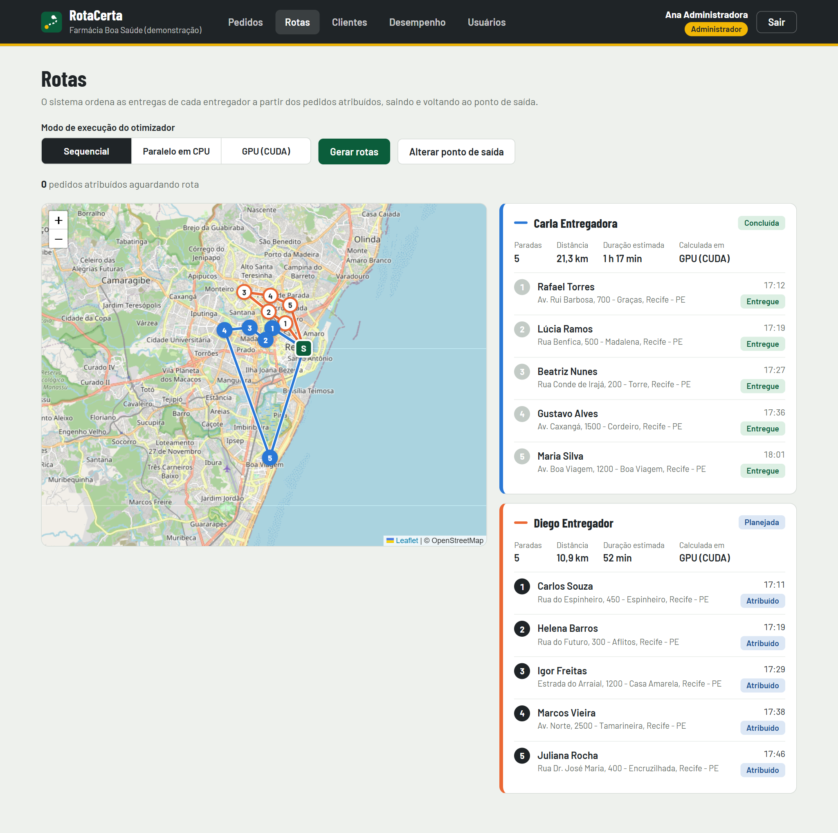
Figura 49 Visão do administrador com a rota da Carla concluída e a do Diego ainda planejada

37 Integração com o banco de dados
O módulo usa três tabelas que já constavam do modelo da Sprint 02 e ainda não tinham uso: routes guarda a rota de cada entregador (data, situação, modo de execução, distância e duração), route_stops guarda cada parada (ordem, pedido, distância desde a parada anterior, horário estimado e situação) e optimization_runs registra cada execução do otimizador com o tempo medido. As alterações no modelo estão na seção 43.
-- Rotas gravadas na tabela routes
rota | entregador | status | modo | km | minutos | paradas
-----+-------------------+---------+------+--------+---------+--------
3 | Carla Entregadora | PLANNED | GPU | 21.307 | 77 | 5
4 | Diego Entregador | PLANNED | GPU | 10.938 | 52 | 5
(2 linhas)
-- Paradas da rota 3 na tabela route_stops
rota | ordem | pedido | cliente | km_trecho | chegada | parada | pedido_status
-----+-------+--------+---------------+-----------+---------+---------+--------------
3 | 1 | 8 | Rafael Torres | 2.291 | 17:12 | PENDING | ASSIGNED
3 | 2 | 7 | Lúcia Ramos | 0.846 | 17:19 | PENDING | ASSIGNED
3 | 3 | 9 | Beatriz Nunes | 1.222 | 17:27 | PENDING | ASSIGNED
3 | 4 | 10 | Gustavo Alves | 1.569 | 17:36 | PENDING | ASSIGNED
3 | 5 | 1 | Maria Silva | 8.344 | 18:01 | PENDING | ASSIGNED
(5 linhas)
-- Execuções registradas na tabela optimization_runs
id | finalidade | entrada | modo | workers | rotas | paradas | tempo_ms | speedup | eficiencia | mesmas_rotas
---+------------------+---------+------------+---------+-------+---------+----------+---------+------------+-------------
1 | ROUTE_GENERATION | REAL | SEQUENTIAL | 1 | 2 | 10 | 0.453 | | |
2 | ROUTE_GENERATION | REAL | GPU | 512 | 2 | 10 | 2.625 | | |
(2 linhas)
Rotas, paradas e execuções gravadas logo depois da geração pela interface
-- Situação das rotas depois das entregas
rota | entregador | status | modo | km | minutos | paradas
-----+-------------------+-----------+------+--------+---------+--------
3 | Carla Entregadora | COMPLETED | GPU | 21.307 | 77 | 5
4 | Diego Entregador | PLANNED | GPU | 10.938 | 52 | 5
(2 linhas)
-- Paradas da rota 3
rota | ordem | pedido | cliente | km_trecho | chegada | parada | pedido_status
-----+-------+--------+---------------+-----------+---------+-----------+--------------
3 | 1 | 8 | Rafael Torres | 2.291 | 17:12 | COMPLETED | DELIVERED
3 | 2 | 7 | Lúcia Ramos | 0.846 | 17:19 | COMPLETED | DELIVERED
3 | 3 | 9 | Beatriz Nunes | 1.222 | 17:27 | COMPLETED | DELIVERED
3 | 4 | 10 | Gustavo Alves | 1.569 | 17:36 | COMPLETED | DELIVERED
3 | 5 | 1 | Maria Silva | 8.344 | 18:01 | COMPLETED | DELIVERED
(5 linhas)
-- Histórico do pedido #8
status | observacao | autor | horario
----------+---------------------------------------+-------------------+---------------
PENDING | Pedido cadastrado | Bruno Atendente | 01/10 16:30:32
ASSIGNED | Atribuído a Carla Entregadora | Bruno Atendente | 01/10 16:35:32
IN_ROUTE | Saiu para entrega na rota 3, parada 1 | Carla Entregadora | 01/10 17:07:02
DELIVERED | Entrega confirmada | Carla Entregadora | 01/10 17:07:02
(4 linhas)
Situação da rota, das paradas e o histórico de um pedido depois das entregas
Para demonstrar que os dados são recuperados pela aplicação, a API foi reiniciada depois do fluxo completo e a tela Rotas foi aberta de novo: as rotas, as paradas e o histórico de medições continuaram iguais, lidos do PostgreSQL.
[01/10/2026 17:06:46] Fase 1: fluxo completo executado com o sistema no ar.
[01/10/2026 17:11:35] Fase 2: API reiniciada; rotas e execuções consultadas de novo.
GET /health -> {'status': 'ok', 'database': 'connected', 'dialect': 'postgresql', 'server_version': '18.1'}
-- Registros no banco depois do reinício
rotas | paradas | execucoes
------+---------+----------
2 | 10 | 42
(1 linha)
Registro do reinício da API e contagem dos registros no banco
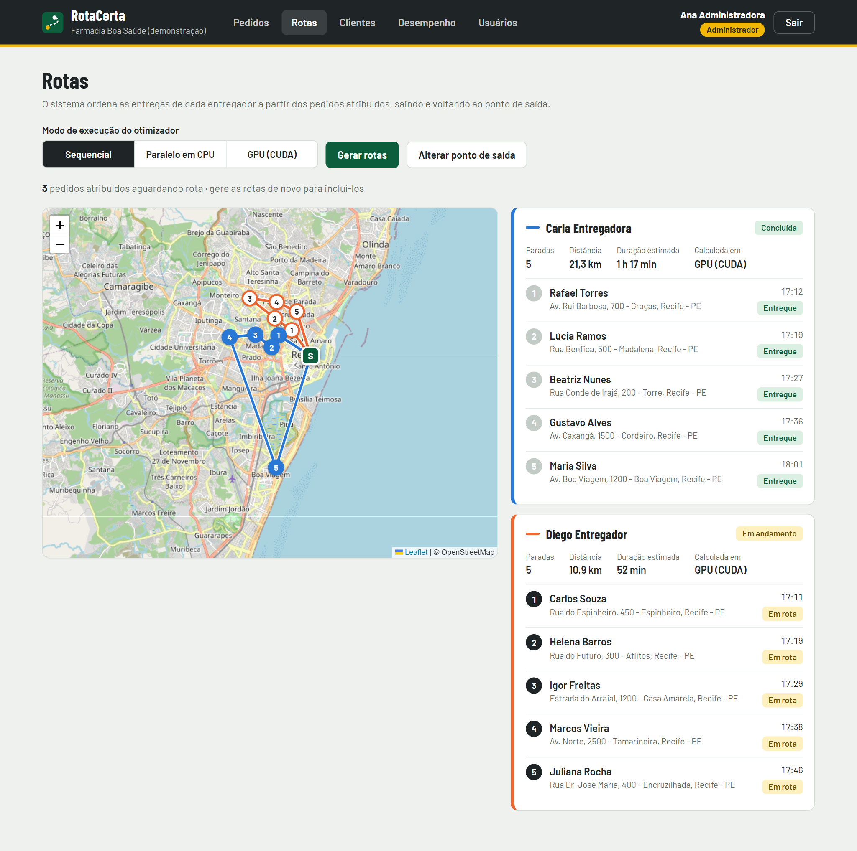
Figura 50 Tela Rotas depois de reiniciar a API, com as mesmas rotas

38 Regras de negócio
As regras abaixo foram implementadas no backend (módulo backend/app/planning.py) e valem para qualquer cliente da API, não só para a interface.
Regra | Descrição
RN01 | Só entram na rota pedidos na situação Atribuído. Pedidos em rota, entregues ou cancelados ficam de fora.
RN02 | Entregador fora de serviço não recebe rota; a resposta informa o motivo.
RN03 | Entregador com rota em andamento não recebe outra; os pedidos novos aguardam a próxima geração.
RN04 | Gerar de novo substitui as rotas ainda planejadas. Uma rota em andamento nunca é recalculada.
RN05 | Toda rota sai do ponto de saída e volta a ele. Sem o ponto marcado no mapa, a geração é recusada e o administrador é orientado a marcá-lo.
RN06 | A ordem das paradas minimiza a distância total (vizinho mais próximo seguido de 2-opt).
RN07 | Duração e horário de chegada são estimados com velocidade média de 25 km/h e 5 minutos de atendimento por parada, valores configuráveis.
RN08 | Iniciar a rota passa todos os pedidos atribuídos dela para Em rota e registra no histórico. Só o próprio entregador, o administrador ou o atendente iniciam; entregador fora de serviço não inicia.
RN09 | Entrega confirmada conclui a parada; pedido cancelado marca a parada como não realizada. Quando todas terminam, a rota fica Concluída.
RN10 | Trocar o entregador, mudar o endereço ou cancelar um pedido de rota planejada descarta essa rota, que precisa ser gerada de novo.
RN11 | Pedido de rota iniciada ou concluída não pode ser excluído, só cancelado. Pedido de rota planejada pode ser excluído e a rota é descartada.
RN12 | O modo GPU só fica disponível com GPU NVIDIA e CuPy instalados; sem eles, a interface desabilita a opção e a API explica o motivo.
RN13 | A comparação de desempenho é exclusiva do administrador, aceita até 12.000 paradas e usa a mediana de 1 a 5 repetições.
RN14 | Só o administrador altera o ponto de saída.

O quadro a seguir mostra as respostas da API a cada regra quando chamada diretamente, em sequência, sobre os mesmos dados.
POST /routes/generate pelo entregador
-> 403 Seu perfil não tem permissão para esta ação.
PATCH /routes/{id}/start em rota já concluída
-> 409 Esta rota já foi encerrada e não pode ser iniciada.
PATCH /routes/{id}/start da rota de outro entregador
-> 404 Rota não encontrada.
PATCH /routes/{id}/start pelo próprio entregador
-> 200 rota 4 IN_PROGRESS, pedidos: ['IN_ROUTE']
POST /orders atribuído (Rafaela Moura)
-> 201 pedido #15 ASSIGNED
POST /orders atribuído (Sérgio Lins)
-> 201 pedido #16 ASSIGNED
POST /routes/generate com rota em andamento
-> 200 rotas: ['Carla Entregadora (COMPLETED, 5 paradas)', 'Diego Entregador (IN_PROGRESS, 5 paradas)', 'Carla Entregadora (PLANNED, 1 parada)']; aguardando: 1; fora: ['Diego Entregador: Já está com uma rota em andamento. Os novos pedidos entram na próxima rota.']
DELETE /orders de pedido em rota iniciada
-> 409 O pedido já faz parte de uma rota iniciada ou concluída e não pode ser excluído. Cancele-o.
PUT /orders trocando o entregador de pedido em rota planejada
-> 200 pedido #16 agora com Diego Entregador
GET /routes depois da troca
-> 200 rotas: ['Carla Entregadora (COMPLETED, 5 paradas)', 'Diego Entregador (IN_PROGRESS, 5 paradas)']; aguardando: 2
POST /orders atribuído (Tânia Prado)
-> 201 pedido #17 ASSIGNED
PATCH /couriers/me/availability OFFLINE (Carla)
-> 200 OFFLINE
POST /routes/generate com entregadora fora de serviço
-> 409 Nenhuma rota foi gerada. Carla Entregadora: Está fora de serviço, então os pedidos atribuídos não entraram em nenhuma rota. Diego Entregador: Já está com uma rota em andamento. Os novos pedidos entram na próxima rota.
POST /optimizer/benchmark pela atendente
-> 403 Seu perfil não tem permissão para esta ação.
POST /optimizer/benchmark com 64 x 500 paradas
-> 422 [{'type': 'value_error', 'loc': ['body'], 'msg': 'Value error, Use no máximo 12.000 paradas no total (entregadores × paradas por entregador).', 'input': {'couriers': 64, 'stops_per_courier': 500}, 'ctx': {'error': {}}}]
PUT /establishment/depot pela atendente
-> 403 Seu perfil não tem permissão para esta ação.
Regras de negócio verificadas pela API
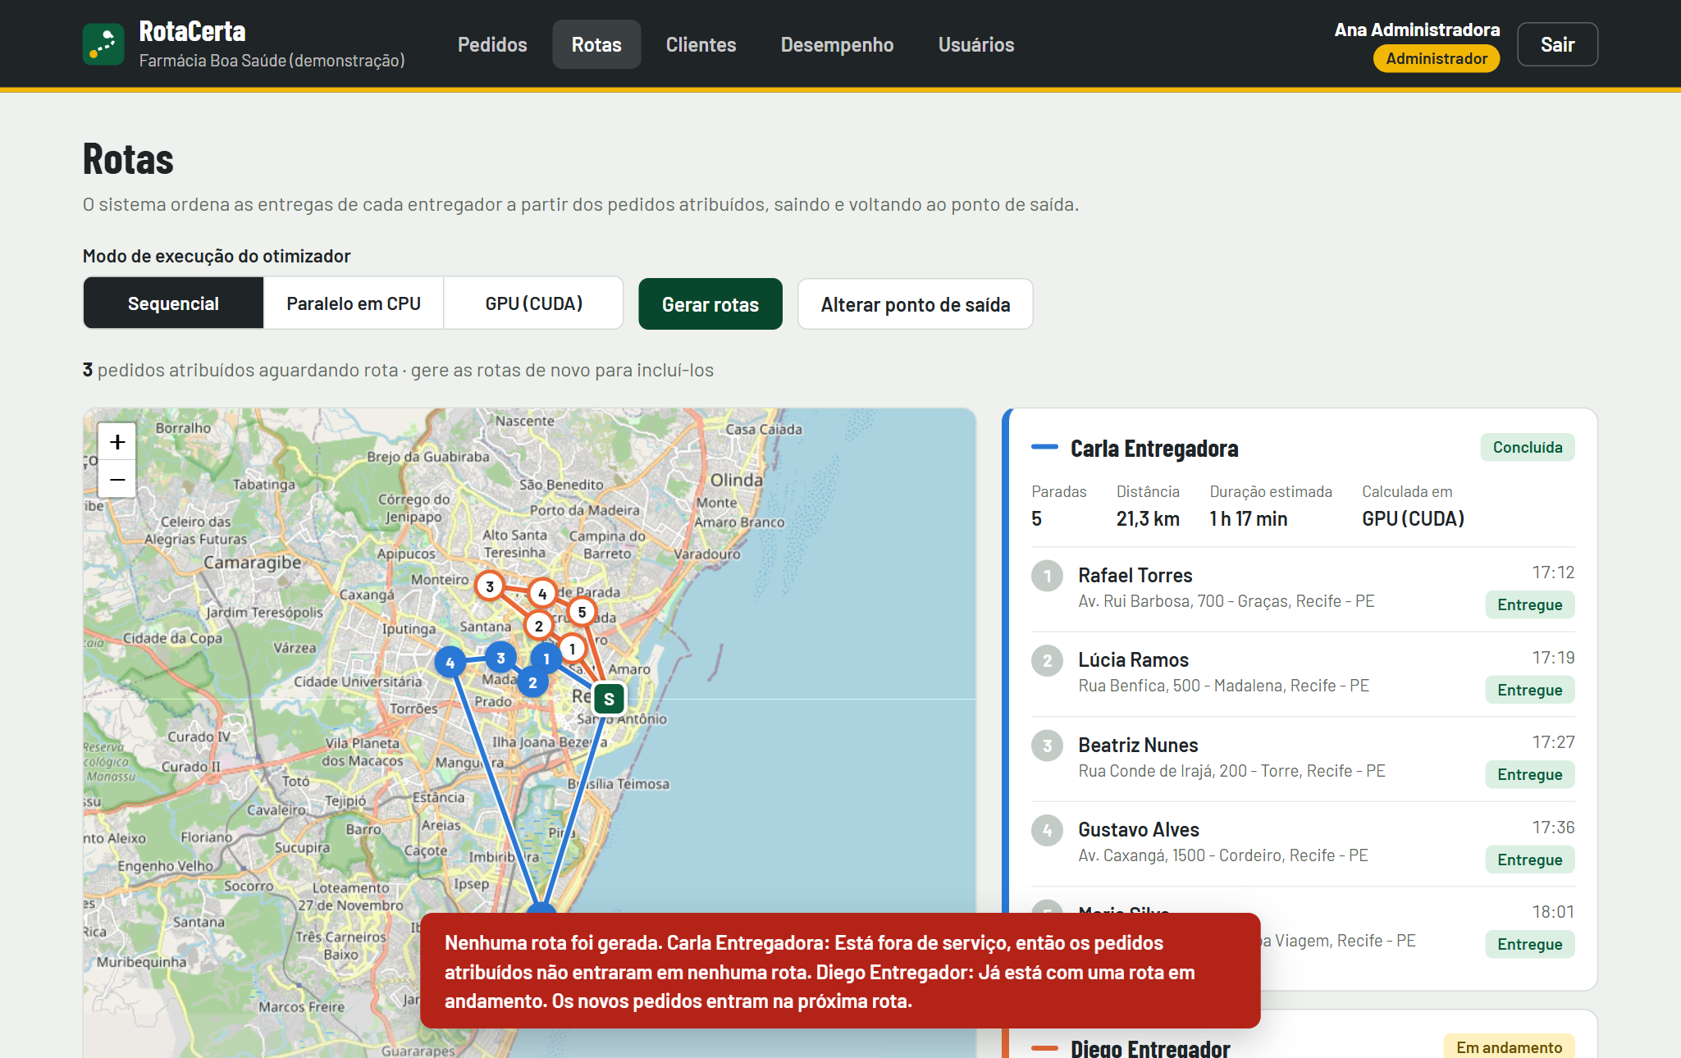
Figura 51 A mesma recusa vista na interface: nenhum entregador pode receber rota e o motivo de cada um é informado

Regras alteradas em relação ao planejamento
Alteração | Justificativa
A roteirização, prevista para as Sprints 06 a 10, foi antecipada para a Sprint 05 | Orientação da professora para avançar ao núcleo de otimização, já que a parte operacional estava madura
Prioridade e janela de horário não alteram a ordem das paradas nesta versão | Os três modos precisam otimizar exatamente o mesmo objetivo para a comparação de desempenho ser justa. A prioridade continua visível em cada parada; as restrições entram na próxima sprint
A atribuição dos pedidos continua manual | A atribuição automática, listada nos próximos passos da Sprint 04, foi adiada para concentrar a sprint no cálculo das rotas e nas medições
O ponto de saída passou a ser marcado no mapa pelo administrador | Estabelecimentos cadastrados pela tela de cadastro só tinham o endereço, sem coordenadas, e não conseguiriam gerar rotas
A rota é desenhada com linhas retas entre as paradas | O cálculo usa a distância geodésica (haversine). O traçado pelas ruas depende de um serviço externo e ficou como evolução

39 Núcleo de otimização e paralelização com CUDA
O problema de cada entregador é encontrar a ordem de visita das paradas que reduz a distância total, saindo e voltando ao ponto de saída. A solução usa duas heurísticas clássicas do problema do caixeiro-viajante: o vizinho mais próximo monta uma rota inicial indo sempre para a parada mais próxima ainda não visitada, e o 2-opt melhora essa rota invertendo trechos enquanto houver ganho.
Nesta sprint o núcleo foi reescrito para ficar igual nos três modos. Ele calcula uma vez a matriz de distâncias haversine entre todos os pontos e usa o 2-opt por melhor melhoria: a cada rodada avalia todas as inversões possíveis pela diferença de distância e aplica a melhor. Os três modos usam a mesma matriz, o mesmo critério de desempate (menor índice) e o mesmo limite de melhoria, por isso chegam exatamente às mesmas rotas. A comparação mede só a forma de execução, não diferenças de algoritmo.
Modo | Como executa | Paralelismo
Sequencial | Um processo calcula as rotas uma depois da outra com NumPy. É a linha de base | Nenhum
Paralelo em CPU | As rotas são distribuídas em fatias entre processos de um pool que fica aberto entre as chamadas | Um processo por núcleo, escolhido pelo usuário (1, 2, 4, 8 ou 16)
Paralelo em GPU (CUDA) | Um kernel CUDA próprio resolve todas as rotas num único lançamento | Um bloco de 256 threads por rota; milhares de threads no total

Como o kernel CUDA funciona
O kernel foi escrito em CUDA C e é compilado em tempo de execução pelo NVRTC por meio do CuPy (RawKernel). Cada bloco de threads resolve a rota de um entregador, em três etapas dentro do mesmo lançamento:
1. Matriz de distâncias: as 256 threads do bloco dividem entre si os pares de pontos da rota e calculam a distância haversine de cada par.
2. Vizinho mais próximo: a cada passo, cada thread procura a parada mais próxima entre as que lhe cabem, e uma redução em memória compartilhada escolhe a melhor do bloco.
3. 2-opt: a cada rodada, as threads avaliam em paralelo todas as inversões possíveis, a redução escolhe a de maior ganho e as threads invertem o trecho juntas. O laço termina quando nenhuma inversão encurta a rota.
Para que a GPU chegue aos mesmos resultados da CPU, o kernel usa precisão dupla, o mesmo desempate por menor índice e a opção --fmad=false, que impede o compilador de fundir multiplicações e somas numa única operação com arredondamento diferente do NumPy.

40 Comparação sequencial, paralela e GPU
A comparação segue a mesma metodologia em todas as medições: todos os modos recebem a mesma entrada; antes de medir, os processos da CPU são iniciados e o kernel CUDA é compilado, para que o tempo inclua só o cálculo e a troca de dados; cada modo é executado várias vezes e vale a mediana. O speedup é o tempo sequencial dividido pelo tempo do modo, e a eficiência é o speedup dividido pelo número de processos. Na GPU a eficiência não se aplica, porque o paralelismo é de milhares de threads e não de processos.
GET /optimizer/capabilities
{'cpu_count': 16, 'gpu_available': True, 'gpu_name': 'NVIDIA GeForce RTX 3060', 'gpu_reason': None}
CPU: 16 núcleos lógicos | GPU: NVIDIA GeForce RTX 3060
Máquina usada nas medições
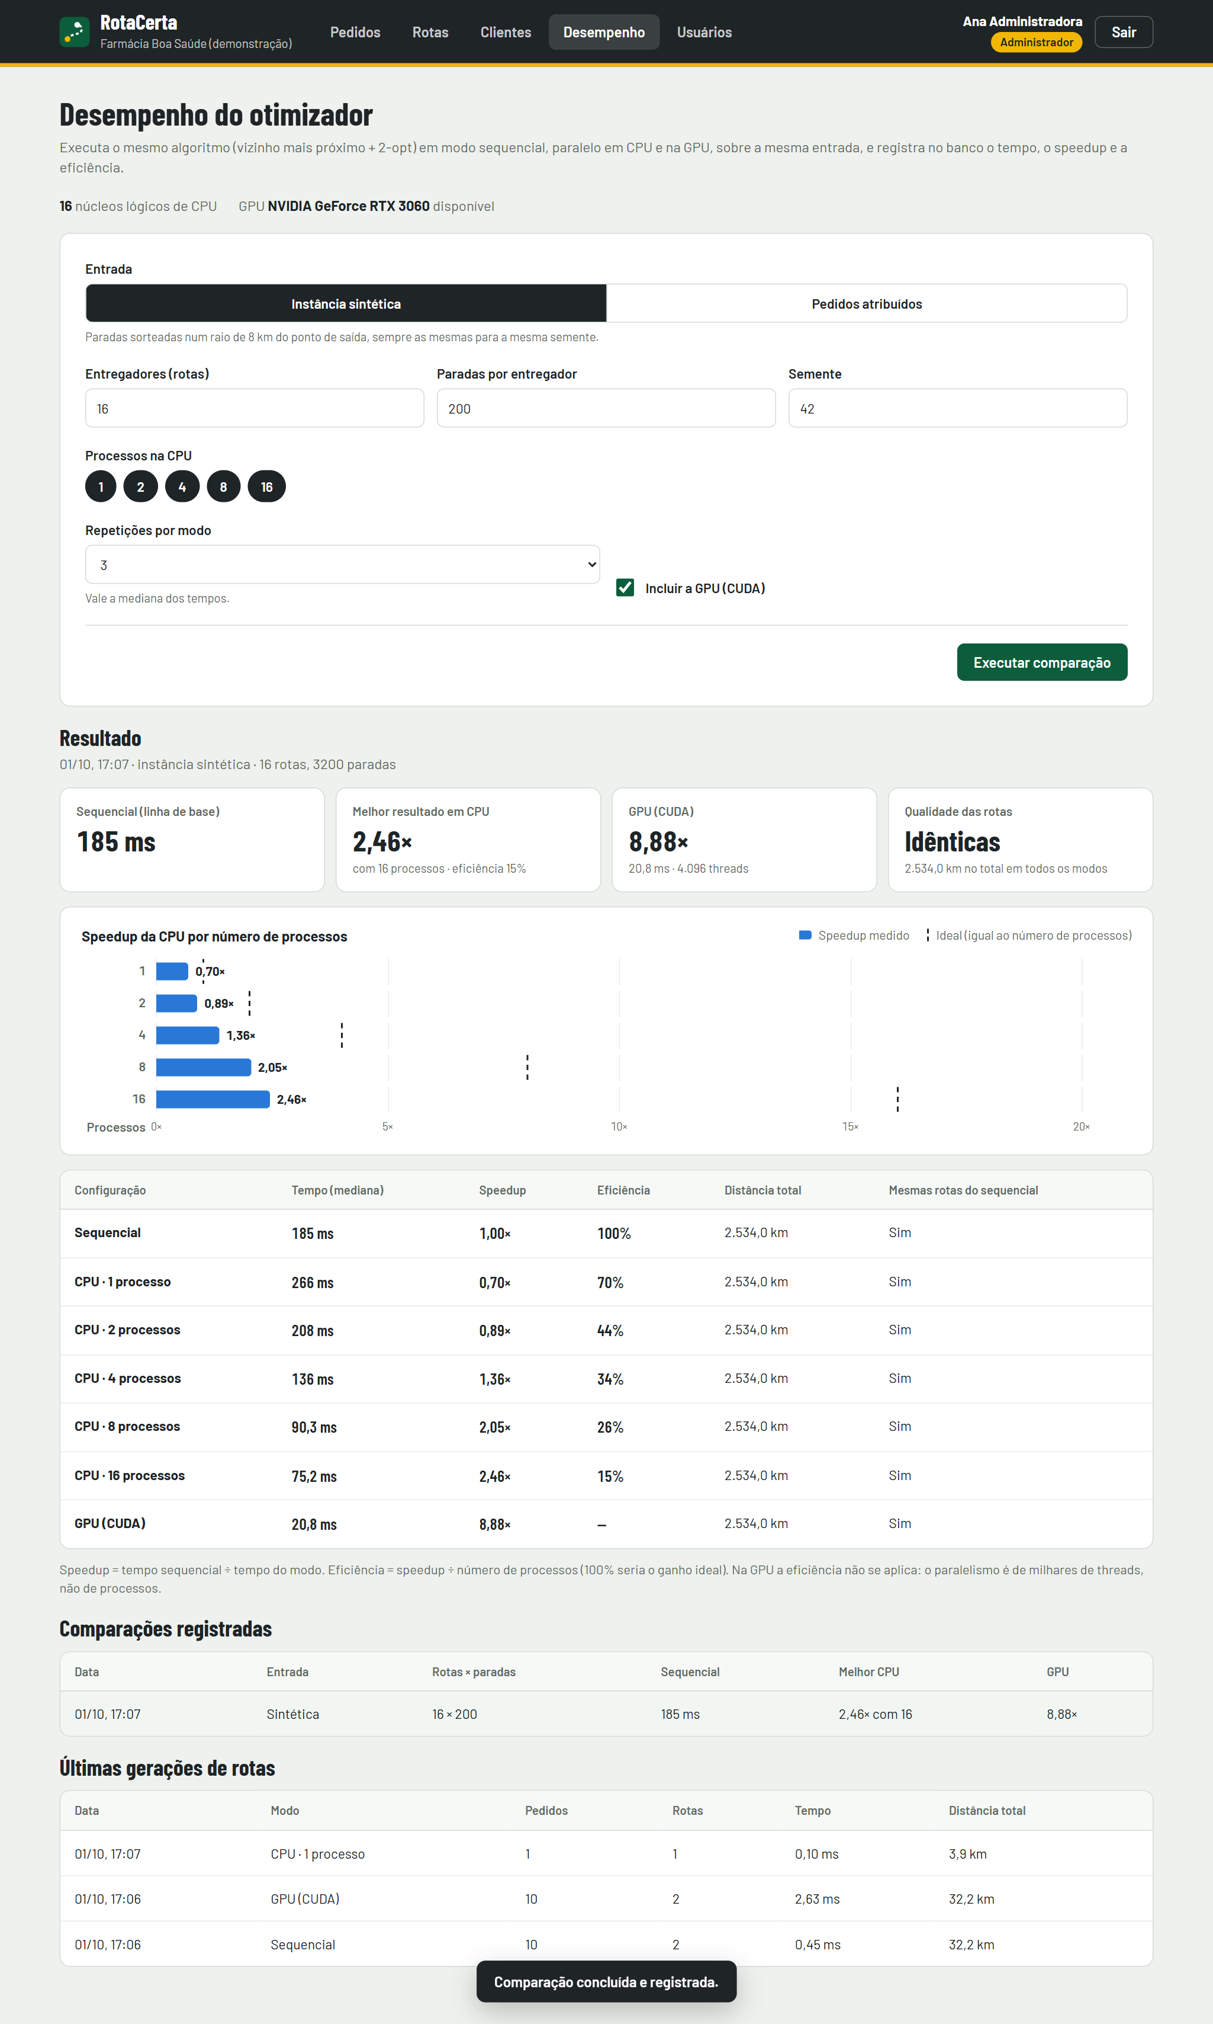
Figura 52 Tela Desempenho com uma comparação de 16 rotas de 200 paradas
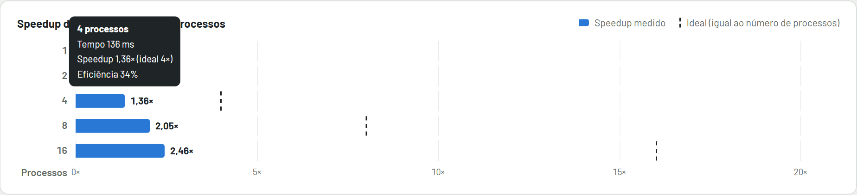
Figura 53 Gráfico de speedup da CPU por número de processos, com a marca do speedup ideal e o detalhe de uma barra
Para observar como o ganho depende do tamanho do problema, a comparação foi repetida com os pedidos reais e com instâncias sintéticas crescentes, sempre com a mesma semente.
[01/10/2026 17:11:45] Máquina: 16 núcleos lógicos, GPU NVIDIA GeForce RTX 3060
Entrada: pedidos atribuídos | 2 rotas | 3 paradas | mediana de 5 execuções
Configuração Tempo (ms) Speedup Eficiência Distância (km) Mesmas rotas
Sequencial 0.11 1.00x 100% 9.924 sim
CPU 1 processo(s) 0.56 0.20x 20% 9.924 sim
CPU 2 processo(s) 0.65 0.17x 9% 9.924 sim
GPU (CUDA) 1.24 0.09x - 9.924 sim
Entrada: instância sintética | 8 rotas | 400 paradas | mediana de 3 execuções
Configuração Tempo (ms) Speedup Eficiência Distância (km) Mesmas rotas
Sequencial 4.85 1.00x 100% 646.193 sim
CPU 1 processo(s) 6.07 0.80x 80% 646.193 sim
CPU 2 processo(s) 3.48 1.39x 70% 646.193 sim
CPU 4 processo(s) 2.25 2.16x 54% 646.193 sim
CPU 8 processo(s) 2.55 1.90x 24% 646.193 sim
GPU (CUDA) 2.66 1.82x - 646.193 sim
Entrada: instância sintética | 16 rotas | 1600 paradas | mediana de 3 execuções
Configuração Tempo (ms) Speedup Eficiência Distância (km) Mesmas rotas
Sequencial 35.67 1.00x 100% 1826.327 sim
CPU 1 processo(s) 37.71 0.95x 95% 1826.327 sim
CPU 2 processo(s) 19.87 1.79x 90% 1826.327 sim
CPU 4 processo(s) 11.98 2.98x 74% 1826.327 sim
CPU 8 processo(s) 9.16 3.90x 49% 1826.327 sim
CPU 16 processo(s) 8.53 4.18x 26% 1826.327 sim
GPU (CUDA) 4.25 8.39x - 1826.327 sim
Entrada: instância sintética | 16 rotas | 3200 paradas | mediana de 3 execuções
Configuração Tempo (ms) Speedup Eficiência Distância (km) Mesmas rotas
Sequencial 201.43 1.00x 100% 2533.956 sim
CPU 1 processo(s) 299.11 0.67x 67% 2533.956 sim
CPU 2 processo(s) 219.76 0.92x 46% 2533.956 sim
CPU 4 processo(s) 154.08 1.31x 33% 2533.956 sim
CPU 8 processo(s) 93.50 2.15x 27% 2533.956 sim
CPU 16 processo(s) 84.19 2.39x 15% 2533.956 sim
GPU (CUDA) 18.70 10.77x - 2533.956 sim
Entrada: instância sintética | 32 rotas | 9600 paradas | mediana de 3 execuções
Configuração Tempo (ms) Speedup Eficiência Distância (km) Mesmas rotas
Sequencial 1395.37 1.00x 100% 6141.539 sim
CPU 1 processo(s) 1476.26 0.94x 95% 6141.539 sim
CPU 2 processo(s) 870.04 1.60x 80% 6141.539 sim
CPU 4 processo(s) 741.31 1.88x 47% 6141.539 sim
CPU 8 processo(s) 621.06 2.25x 28% 6141.539 sim
CPU 16 processo(s) 680.43 2.05x 13% 6141.539 sim
GPU (CUDA) 57.06 24.45x - 6141.539 sim
Experimentos com tamanhos crescentes (mediana de 3 execuções; pedidos reais com 5)
Três comportamentos aparecem nos experimentos. Primeiro, com os pedidos reais da demonstração (três paradas), todos os modos paralelos ficam mais lentos que o sequencial: o cálculo leva cerca de 0,1 ms, menos que o custo fixo de enviar os dados a outro processo (cerca de 0,5 ms) ou de copiá-los para a GPU e lançar o kernel (cerca de 1 ms). Para a operação diária de um pequeno negócio o modo sequencial já basta; o paralelismo compensa quando o problema cresce, como em várias filiais, muitos entregadores ou simulações. Segundo, na CPU a melhor eficiência ficou entre 2 e 4 processos (90% e 74% na instância de 16 rotas com 100 paradas) e o speedup parou de crescer acima de 8 processos, porque o processador tem 8 núcleos físicos e os 16 núcleos lógicos dividem os mesmos recursos. Nas duas instâncias maiores o ganho da CPU foi menor e até o pool com 1 processo ficou mais lento que o sequencial; num script isolado, fora da API, os dois tempos são iguais (cerca de 200 ms), por isso a hipótese é a disputa de CPU com outros programas abertos durante a medição, registrada como pendência na seção 42. Terceiro, o ganho da GPU cresce com o tamanho do problema, de 1,8 vezes com 8 rotas de 50 paradas para 24,5 vezes com 32 rotas de 300 paradas: mais rotas ocupam mais dos 28 multiprocessadores da RTX 3060 e mais paradas significam mais trocas do 2-opt avaliadas ao mesmo tempo. Em todas as medições os três modos chegaram exatamente às mesmas rotas e à mesma distância total.
-- Execuções registradas na tabela optimization_runs
id | finalidade | entrada | modo | workers | rotas | paradas | tempo_ms | speedup | eficiencia | mesmas_rotas
---+------------------+-----------+------------+---------+-------+---------+----------+---------+------------+-------------
1 | ROUTE_GENERATION | REAL | SEQUENTIAL | 1 | 2 | 10 | 0.453 | | |
2 | ROUTE_GENERATION | REAL | GPU | 512 | 2 | 10 | 2.625 | | |
3 | ROUTE_GENERATION | REAL | PARALLEL | 1 | 1 | 1 | 0.103 | | |
4 | BENCHMARK | SYNTHETIC | SEQUENTIAL | 1 | 16 | 3200 | 184.758 | 1.000 | 1.0000 | True
5 | BENCHMARK | SYNTHETIC | PARALLEL | 1 | 16 | 3200 | 265.795 | 0.695 | 0.6951 | True
6 | BENCHMARK | SYNTHETIC | PARALLEL | 2 | 16 | 3200 | 208.104 | 0.888 | 0.4439 | True
7 | BENCHMARK | SYNTHETIC | PARALLEL | 4 | 16 | 3200 | 136.317 | 1.355 | 0.3388 | True
8 | BENCHMARK | SYNTHETIC | PARALLEL | 8 | 16 | 3200 | 90.284 | 2.046 | 0.2558 | True
9 | BENCHMARK | SYNTHETIC | PARALLEL | 16 | 16 | 3200 | 75.172 | 2.458 | 0.1536 | True
10 | BENCHMARK | SYNTHETIC | GPU | 4096 | 16 | 3200 | 20.798 | 8.884 | | True
11 | BENCHMARK | REAL | SEQUENTIAL | 1 | 2 | 3 | 0.087 | 1.000 | 1.0000 | True
12 | BENCHMARK | REAL | PARALLEL | 1 | 2 | 3 | 0.524 | 0.166 | 0.1659 | True
13 | BENCHMARK | REAL | PARALLEL | 2 | 2 | 3 | 0.586 | 0.148 | 0.0742 | True
14 | BENCHMARK | REAL | GPU | 512 | 2 | 3 | 0.668 | 0.130 | | True
15 | BENCHMARK | SYNTHETIC | SEQUENTIAL | 1 | 8 | 400 | 4.948 | 1.000 | 1.0000 | True
16 | BENCHMARK | SYNTHETIC | PARALLEL | 1 | 8 | 400 | 6.208 | 0.797 | 0.7971 | True
17 | BENCHMARK | SYNTHETIC | PARALLEL | 2 | 8 | 400 | 3.724 | 1.329 | 0.6643 | True
18 | BENCHMARK | SYNTHETIC | PARALLEL | 4 | 8 | 400 | 2.129 | 2.324 | 0.5811 | True
19 | BENCHMARK | SYNTHETIC | PARALLEL | 8 | 8 | 400 | 2.066 | 2.395 | 0.2994 | True
20 | BENCHMARK | SYNTHETIC | PARALLEL | 8 | 8 | 400 | 2.030 | 2.438 | 0.3047 | True
21 | BENCHMARK | SYNTHETIC | GPU | 2048 | 8 | 400 | 1.266 | 3.909 | | True
22 | BENCHMARK | SYNTHETIC | SEQUENTIAL | 1 | 16 | 1600 | 35.660 | 1.000 | 1.0000 | True
23 | BENCHMARK | SYNTHETIC | PARALLEL | 1 | 16 | 1600 | 36.573 | 0.975 | 0.9750 | True
24 | BENCHMARK | SYNTHETIC | PARALLEL | 2 | 16 | 1600 | 20.155 | 1.769 | 0.8846 | True
25 | BENCHMARK | SYNTHETIC | PARALLEL | 4 | 16 | 1600 | 11.642 | 3.063 | 0.7658 | True
26 | BENCHMARK | SYNTHETIC | PARALLEL | 8 | 16 | 1600 | 8.793 | 4.056 | 0.5069 | True
27 | BENCHMARK | SYNTHETIC | PARALLEL | 16 | 16 | 1600 | 7.926 | 4.499 | 0.2812 | True
28 | BENCHMARK | SYNTHETIC | GPU | 4096 | 16 | 1600 | 2.822 | 12.634 | | True
29 | BENCHMARK | SYNTHETIC | SEQUENTIAL | 1 | 16 | 3200 | 184.893 | 1.000 | 1.0000 | True
30 | BENCHMARK | SYNTHETIC | PARALLEL | 1 | 16 | 3200 | 288.417 | 0.641 | 0.6411 | True
31 | BENCHMARK | SYNTHETIC | PARALLEL | 2 | 16 | 3200 | 208.505 | 0.887 | 0.4434 | True
32 | BENCHMARK | SYNTHETIC | PARALLEL | 4 | 16 | 3200 | 136.215 | 1.357 | 0.3393 | True
33 | BENCHMARK | SYNTHETIC | PARALLEL | 8 | 16 | 3200 | 84.067 | 2.199 | 0.2749 | True
34 | BENCHMARK | SYNTHETIC | PARALLEL | 16 | 16 | 3200 | 76.568 | 2.415 | 0.1509 | True
35 | BENCHMARK | SYNTHETIC | GPU | 4096 | 16 | 3200 | 17.212 | 10.742 | | True
36 | BENCHMARK | SYNTHETIC | SEQUENTIAL | 1 | 32 | 9600 | 1049.949 | 1.000 | 1.0000 | True
37 | BENCHMARK | SYNTHETIC | PARALLEL | 1 | 32 | 9600 | 1982.567 | 0.530 | 0.5296 | True
38 | BENCHMARK | SYNTHETIC | PARALLEL | 2 | 32 | 9600 | 897.313 | 1.170 | 0.5851 | True
39 | BENCHMARK | SYNTHETIC | PARALLEL | 4 | 32 | 9600 | 741.115 | 1.417 | 0.3542 | True
40 | BENCHMARK | SYNTHETIC | PARALLEL | 8 | 32 | 9600 | 662.509 | 1.585 | 0.1981 | True
41 | BENCHMARK | SYNTHETIC | PARALLEL | 16 | 32 | 9600 | 775.115 | 1.355 | 0.0847 | True
42 | BENCHMARK | SYNTHETIC | GPU | 8192 | 32 | 9600 | 90.265 | 11.632 | | True
43 | BENCHMARK | REAL | SEQUENTIAL | 1 | 2 | 3 | 0.114 | 1.000 | 1.0000 | True
44 | BENCHMARK | REAL | PARALLEL | 1 | 2 | 3 | 0.564 | 0.201 | 0.2013 | True
45 | BENCHMARK | REAL | PARALLEL | 2 | 2 | 3 | 0.654 | 0.174 | 0.0868 | True
46 | BENCHMARK | REAL | GPU | 512 | 2 | 3 | 1.244 | 0.091 | | True
47 | BENCHMARK | SYNTHETIC | SEQUENTIAL | 1 | 8 | 400 | 4.846 | 1.000 | 1.0000 | True
48 | BENCHMARK | SYNTHETIC | PARALLEL | 1 | 8 | 400 | 6.069 | 0.799 | 0.7986 | True
49 | BENCHMARK | SYNTHETIC | PARALLEL | 2 | 8 | 400 | 3.485 | 1.391 | 0.6953 | True
50 | BENCHMARK | SYNTHETIC | PARALLEL | 4 | 8 | 400 | 2.247 | 2.157 | 0.5393 | True
51 | BENCHMARK | SYNTHETIC | PARALLEL | 8 | 8 | 400 | 2.553 | 1.899 | 0.2373 | True
52 | BENCHMARK | SYNTHETIC | GPU | 2048 | 8 | 400 | 2.663 | 1.820 | | True
53 | BENCHMARK | SYNTHETIC | SEQUENTIAL | 1 | 16 | 1600 | 35.667 | 1.000 | 1.0000 | True
54 | BENCHMARK | SYNTHETIC | PARALLEL | 1 | 16 | 1600 | 37.712 | 0.946 | 0.9458 | True
55 | BENCHMARK | SYNTHETIC | PARALLEL | 2 | 16 | 1600 | 19.871 | 1.795 | 0.8975 | True
56 | BENCHMARK | SYNTHETIC | PARALLEL | 4 | 16 | 1600 | 11.984 | 2.976 | 0.7440 | True
57 | BENCHMARK | SYNTHETIC | PARALLEL | 8 | 16 | 1600 | 9.156 | 3.895 | 0.4869 | True
58 | BENCHMARK | SYNTHETIC | PARALLEL | 16 | 16 | 1600 | 8.526 | 4.183 | 0.2615 | True
59 | BENCHMARK | SYNTHETIC | GPU | 4096 | 16 | 1600 | 4.251 | 8.389 | | True
60 | BENCHMARK | SYNTHETIC | SEQUENTIAL | 1 | 16 | 3200 | 201.429 | 1.000 | 1.0000 | True
61 | BENCHMARK | SYNTHETIC | PARALLEL | 1 | 16 | 3200 | 299.110 | 0.673 | 0.6734 | True
62 | BENCHMARK | SYNTHETIC | PARALLEL | 2 | 16 | 3200 | 219.760 | 0.917 | 0.4583 | True
63 | BENCHMARK | SYNTHETIC | PARALLEL | 4 | 16 | 3200 | 154.082 | 1.307 | 0.3268 | True
64 | BENCHMARK | SYNTHETIC | PARALLEL | 8 | 16 | 3200 | 93.502 | 2.154 | 0.2693 | True
65 | BENCHMARK | SYNTHETIC | PARALLEL | 16 | 16 | 3200 | 84.188 | 2.393 | 0.1495 | True
66 | BENCHMARK | SYNTHETIC | GPU | 4096 | 16 | 3200 | 18.700 | 10.771 | | True
67 | BENCHMARK | SYNTHETIC | SEQUENTIAL | 1 | 32 | 9600 | 1395.366 | 1.000 | 1.0000 | True
68 | BENCHMARK | SYNTHETIC | PARALLEL | 1 | 32 | 9600 | 1476.257 | 0.945 | 0.9452 | True
69 | BENCHMARK | SYNTHETIC | PARALLEL | 2 | 32 | 9600 | 870.038 | 1.604 | 0.8019 | True
70 | BENCHMARK | SYNTHETIC | PARALLEL | 4 | 32 | 9600 | 741.310 | 1.882 | 0.4706 | True
71 | BENCHMARK | SYNTHETIC | PARALLEL | 8 | 32 | 9600 | 621.059 | 2.247 | 0.2808 | True
72 | BENCHMARK | SYNTHETIC | PARALLEL | 16 | 32 | 9600 | 680.428 | 2.051 | 0.1282 | True
73 | BENCHMARK | SYNTHETIC | GPU | 8192 | 32 | 9600 | 57.059 | 24.455 | | True
(73 linhas)
Todas as execuções registradas na tabela optimization_runs

41 Testes das funcionalidades
A suíte automatizada passou de 48 para 76 testes. Os novos testes cobrem a geração das rotas e todas as regras da seção 38, a consistência entre pedidos e rotas, as permissões por perfil, a comparação de desempenho e o núcleo de otimização, incluindo a equivalência das rotas entre os modos sequencial, paralelo e GPU. O teste da GPU é executado só em máquinas com GPU NVIDIA; nas demais aparece como ignorado. Os testes da API usam um banco SQLite em memória e não dependem do PostgreSQL.
Grupo | O que verifica
Geração de rotas | Uma rota por entregador com todos os pedidos atribuídos, ordem das paradas, distância, duração, gravação e listagem
Regras de geração | Entregador fora de serviço, rota em andamento, ponto de saída ausente, nenhum pedido aguardando, modo GPU indisponível
Acompanhamento | Entregador vê e inicia só a própria rota, pedidos passam para Em rota, rota concluída ao entregar todas as paradas
Consistência | Troca de entregador descarta a rota planejada; exclusão de pedido em rota iniciada é recusada
Perfis | Entregador não gera rotas, atendente não executa comparações nem altera o ponto de saída
Comparação | Modos e workers medidos, speedup e eficiência coerentes, mesmas rotas, limite de tamanho, pedidos reais
Otimizador | 2-opt nunca piora a rota, distância informada confere com a rota, rotas vazias e de uma parada, CPU e GPU iguais, um único pool aberto

$ python -m unittest discover backend/tests -v
test_login_rejects_wrong_password (test_api.AuthTestCase.test_login_rejects_wrong_password) ... ok
test_login_returns_token_and_profile (test_api.AuthTestCase.test_login_returns_token_and_profile) ... ok
test_password_is_stored_as_hash (test_api.AuthTestCase.test_password_is_stored_as_hash) ... ok
test_protected_routes_require_token (test_api.AuthTestCase.test_protected_routes_require_token) ... ok
test_register_creates_isolated_establishment (test_api.AuthTestCase.test_register_creates_isolated_establishment) ... ok
test_delivered_order_cannot_be_edited (test_api.OrdersTestCase.test_delivered_order_cannot_be_edited) ... ok
test_order_crud (test_api.OrdersTestCase.test_order_crud) ... ok
test_order_requires_customer_from_establishment (test_api.OrdersTestCase.test_order_requires_customer_from_establishment) ... ok
test_order_window_must_be_valid (test_api.OrdersTestCase.test_order_window_must_be_valid) ... ok
test_courier_advances_status_in_order (test_api.ProfilesTestCase.test_courier_advances_status_in_order) ... ok
test_courier_cannot_create_orders (test_api.ProfilesTestCase.test_courier_cannot_create_orders) ... ok
test_courier_sees_only_own_orders (test_api.ProfilesTestCase.test_courier_sees_only_own_orders) ... ok
test_only_admin_manages_users (test_api.ProfilesTestCase.test_only_admin_manages_users) ... ok
test_admin_creates_user_who_can_log_in (test_api.UsersTestCase.test_admin_creates_user_who_can_log_in) ... ok
test_courier_requires_load_capacity (test_api.UsersTestCase.test_courier_requires_load_capacity) ... ok
test_deactivated_user_cannot_log_in (test_api.UsersTestCase.test_deactivated_user_cannot_log_in) ... ok
test_duplicate_email_is_rejected (test_api.UsersTestCase.test_duplicate_email_is_rejected) ... ok
test_password_needs_letters_and_numbers (test_api.UsersTestCase.test_password_needs_letters_and_numbers) ... ok
test_courier_cannot_access_customers (test_customers.CustomersTestCase.test_courier_cannot_access_customers) ... ok
test_customer_crud (test_customers.CustomersTestCase.test_customer_crud) ... ok
test_customer_with_orders_cannot_be_deleted (test_customers.CustomersTestCase.test_customer_with_orders_cannot_be_deleted) ... ok
test_duplicate_customer_is_rejected (test_customers.CustomersTestCase.test_duplicate_customer_is_rejected) ... ok
test_name_needs_letters (test_customers.CustomersTestCase.test_name_needs_letters) ... ok
test_phone_must_have_area_code (test_customers.CustomersTestCase.test_phone_must_have_area_code) ... ok
test_courier_cannot_search (test_geocoding.GeocodingTestCase.test_courier_cannot_search) ... ok
test_label_falls_back_to_display_name (test_geocoding.GeocodingTestCase.test_label_falls_back_to_display_name) ... ok
test_label_follows_brazilian_format (test_geocoding.GeocodingTestCase.test_label_follows_brazilian_format) ... ok
test_query_needs_minimum_length (test_geocoding.GeocodingTestCase.test_query_needs_minimum_length) ... ok
test_search_uses_depot_as_reference (test_geocoding.GeocodingTestCase.test_search_uses_depot_as_reference) ... ok
test_unavailable_service_returns_guidance (test_geocoding.GeocodingTestCase.test_unavailable_service_returns_guidance) ... ok
test_cancellation_keeps_the_reason (test_history.HistoryTestCase.test_cancellation_keeps_the_reason) ... ok
test_creation_with_courier_records_two_steps (test_history.HistoryTestCase.test_creation_with_courier_records_two_steps) ... ok
test_deleting_order_removes_its_history (test_history.HistoryTestCase.test_deleting_order_removes_its_history) ... ok
test_demo_orders_have_consistent_history (test_history.HistoryTestCase.test_demo_orders_have_consistent_history) ... ok
test_full_lifecycle_is_recorded (test_history.HistoryTestCase.test_full_lifecycle_is_recorded) ... ok
test_same_status_is_rejected (test_history.HistoryTestCase.test_same_status_is_rejected) ... ok
test_gpu_matches_sequential (test_optimizer.GpuRoutingTestCase.test_gpu_matches_sequential) ... ok
test_empty_and_single_stop_routes (test_optimizer.RoutingTestCase.test_empty_and_single_stop_routes) ... ok
test_empty_route_has_zero_distance (test_optimizer.RoutingTestCase.test_empty_route_has_zero_distance) ... ok
test_nearest_neighbor_keeps_every_stop_once (test_optimizer.RoutingTestCase.test_nearest_neighbor_keeps_every_stop_once) ... ok
test_only_one_process_pool_stays_open (test_optimizer.RoutingTestCase.test_only_one_process_pool_stays_open) ... ok
test_optimize_route_returns_order_and_distance (test_optimizer.RoutingTestCase.test_optimize_route_returns_order_and_distance) ... ok
test_parallel_and_sequential_return_same_routes (test_optimizer.RoutingTestCase.test_parallel_and_sequential_return_same_routes) ... ok
test_parallel_mode_matches_sequential_on_many_routes (test_optimizer.RoutingTestCase.test_parallel_mode_matches_sequential_on_many_routes) ... ok
test_reported_distance_matches_the_route (test_optimizer.RoutingTestCase.test_reported_distance_matches_the_route) ... ok
test_two_opt_improves_nearest_neighbor_on_larger_routes (test_optimizer.RoutingTestCase.test_two_opt_improves_nearest_neighbor_on_larger_routes) ... ok
test_two_opt_never_worsens_route (test_optimizer.RoutingTestCase.test_two_opt_never_worsens_route) ... ok
test_worker_processes_use_one_blas_thread (test_optimizer.RoutingTestCase.test_worker_processes_use_one_blas_thread) ... ok
test_courier_capacity_is_respected (test_order_rules.OrderRulesTestCase.test_courier_capacity_is_respected) ... ok
test_courier_with_route_in_progress_cannot_go_offline (test_order_rules.OrderRulesTestCase.test_courier_with_route_in_progress_cannot_go_offline) ... ok
test_couriers_list_shows_current_load (test_order_rules.OrderRulesTestCase.test_couriers_list_shows_current_load) ... ok
test_delivery_must_be_inside_radius (test_order_rules.OrderRulesTestCase.test_delivery_must_be_inside_radius) ... ok
test_offline_courier_cannot_receive_orders (test_order_rules.OrderRulesTestCase.test_offline_courier_cannot_receive_orders) ... ok
test_weight_has_upper_limit (test_order_rules.OrderRulesTestCase.test_weight_has_upper_limit) ... ok
test_window_cannot_end_in_the_past (test_order_rules.OrderRulesTestCase.test_window_cannot_end_in_the_past) ... ok
test_benchmark_compares_modes_and_records_metrics (test_routes.BenchmarkTestCase.test_benchmark_compares_modes_and_records_metrics) ... ok
test_benchmark_on_real_orders (test_routes.BenchmarkTestCase.test_benchmark_on_real_orders) ... ok
test_benchmark_size_is_limited (test_routes.BenchmarkTestCase.test_benchmark_size_is_limited) ... ok
test_capabilities (test_routes.BenchmarkTestCase.test_capabilities) ... ok
test_worker_counts_above_route_count_are_not_repeated (test_routes.BenchmarkTestCase.test_worker_counts_above_route_count_are_not_repeated) ... ok
test_admin_sets_depot_location (test_routes.RoutesTestCase.test_admin_sets_depot_location) ... ok
test_changing_courier_discards_planned_route (test_routes.RoutesTestCase.test_changing_courier_discards_planned_route) ... ok
test_courier_sees_and_starts_own_route (test_routes.RoutesTestCase.test_courier_sees_and_starts_own_route) ... ok
test_generate_creates_one_route_per_courier_with_every_assigned_order (test_routes.RoutesTestCase.test_generate_creates_one_route_per_courier_with_every_assigned_order) ... ok
test_generating_again_replaces_planned_routes (test_routes.RoutesTestCase.test_generating_again_replaces_planned_routes) ... ok
test_generation_requires_depot_location (test_routes.RoutesTestCase.test_generation_requires_depot_location) ... ok
test_generation_without_assigned_orders_is_rejected (test_routes.RoutesTestCase.test_generation_without_assigned_orders_is_rejected) ... ok
test_gpu_mode_reports_when_unavailable (test_routes.RoutesTestCase.test_gpu_mode_reports_when_unavailable) ... ok
test_offline_courier_is_left_out_with_reason (test_routes.RoutesTestCase.test_offline_courier_is_left_out_with_reason) ... ok
test_order_in_planned_route_can_be_deleted (test_routes.RoutesTestCase.test_order_in_planned_route_can_be_deleted) ... ok
test_order_in_started_route_cannot_be_deleted (test_routes.RoutesTestCase.test_order_in_started_route_cannot_be_deleted) ... ok
test_profiles_are_enforced (test_routes.RoutesTestCase.test_profiles_are_enforced) ... ok
test_route_completes_when_every_stop_is_delivered (test_routes.RoutesTestCase.test_route_completes_when_every_stop_is_delivered) ... ok
test_route_distance_matches_the_sum_of_its_legs (test_routes.RoutesTestCase.test_route_distance_matches_the_sum_of_its_legs) ... ok
test_route_in_progress_is_kept_when_generating_again (test_routes.RoutesTestCase.test_route_in_progress_is_kept_when_generating_again) ... ok
test_routes_are_persisted_and_listed (test_routes.RoutesTestCase.test_routes_are_persisted_and_listed) ... ok
Ran 76 tests in 21.191s
OK
Execução da suíte de testes
Além da suíte automatizada, o roteiro de captura das evidências (tools/documentation/capture_sprint05_evidence.py) funciona como teste de ponta a ponta: ele executa pela interface e pela API o fluxo completo da seção 35, as regras da seção 38 e as comparações da seção 40, e falha se alguma tela ou resposta não for a esperada. Foi nessa execução que apareceram os dois bugs mais importantes da sprint.

42 Bugs encontrados e correções
Bug | Como foi encontrado | Correção | Situação
A comparação com 16 processos derrubava o pool de processos (BrokenProcessPool) e a API respondia erro 500 | Roteiro de ponta a ponta | Cada processo carregava o NumPy com 16 threads do OpenBLAS e os pools de 1, 2, 4, 8 e 16 processos ficavam abertos juntos, esgotando a memória. O OpenBLAS passou a usar uma thread por processo e só um pool fica aberto. Novos testes cobrem os dois pontos | Corrigido
Com menos rotas que processos, a comparação repetia a mesma configuração (duas linhas "CPU 8 processos" com 8 rotas) | Roteiro de ponta a ponta (experimentos) | A quantidade efetiva de processos é limitada ao número de rotas, sem repetir, com teste automatizado | Corrigido
A mensagem de entregador fora de serviço dizia "os pedidos dele" também para entregadoras | Registro das regras (seção 38) | Texto neutro e teste que verifica a mensagem | Corrigido
No celular, o mapa da rota abria sem mostrar as paradas | Teste manual pela interface | O enquadramento era calculado antes de o mapa ter o tamanho final; agora é refeito quando o tamanho é conhecido | Corrigido
Com as abas novas, o menu superior ultrapassava a largura da tela no celular | Teste manual com 390 px de largura | O menu passou a rolar na horizontal; a página voltou a ter exatamente a largura da tela | Corrigido
O rótulo do speedup ficava em cima da linha do ideal no gráfico | Revisão visual | O rótulo ganhou fundo próprio | Corrigido
Rota de uma parada aparecia como "1 paradas" | Teste manual | Plural ajustado | Corrigido
Um pedido reaberto depois de uma parada não realizada não poderia voltar para uma rota (order_id é único em route_stops) | Revisão do código | A nova parada substitui o registro antigo da rota encerrada | Corrigido
A troca de entregador não era detectada antes de gravar, porque o SQLAlchemy só atualiza o campo assigned_courier_id ao enviar ao banco | Revisão do código | A verificação passou a usar o relacionamento com o entregador | Corrigido
Um teste de regeração de rotas falhava só no SQLite, que reaproveita números de registros apagados | Suíte automatizada | O teste passou a verificar o conteúdo das rotas, não os números | Corrigido
As operações prontas do CuPy não compilavam na pasta do projeto, que tem acento (FÁBRICA) | Instalação do CuPy | O kernel foi escrito sem depender dos headers do CuPy, o que dispensa o caminho com acento | Contornado

Pendências e ações previstas
Pendência | Ação prevista
As medições variam quando outros programas usam a CPU ou a GPU ao mesmo tempo | Repetir os experimentos finais com a máquina dedicada, mais repetições e o registro da carga do sistema (Sprint 07)
Dentro da API, nas instâncias maiores, o pool com 1 processo ficou mais lento que o sequencial, embora num script isolado os tempos sejam iguais | Medir de novo com a máquina dedicada e, se a diferença continuar, medir separadamente o tempo de cálculo dentro de cada processo
A primeira geração no modo GPU depois de iniciar a API inclui a compilação do kernel, cerca de um segundo | Compilar o kernel quando a API inicia, em segundo plano
O contêiner Docker da API não acessa a GPU | Documentar a configuração com NVIDIA Container Toolkit ou manter o modo GPU só na execução sem Docker

43 Ajustes no planejamento, na arquitetura e na modelagem

Modelagem
- As tabelas routes, route_stops e optimization_runs, já previstas desde a Sprint 02, passaram a ser usadas e ganharam mapeamento no SQLAlchemy.
- A coluna execution_mode de routes e de optimization_runs passou a aceitar GPU, além de SEQUENTIAL e PARALLEL.
- optimization_runs ganhou as colunas purpose (geração de rotas ou comparação), input_source (pedidos reais ou instância sintética), run_group (agrupa as execuções de uma comparação), speedup, efficiency e same_routes.
- Bancos criados nas sprints anteriores recebem essas alterações automaticamente quando a API inicia, sem perda de dados. A atualização foi verificada num banco da Sprint 04.

Arquitetura e API
- Novos módulos no backend: planning.py (regras das rotas), benchmark.py (metodologia da comparação), optimizer/gpu.py (kernel CUDA) e os routers routes.py e optimizer.py.
- Novas rotas da API: POST /routes/generate, GET /routes, GET /routes/me, PATCH /routes/{id}/start, GET e PUT /establishment/depot, GET /optimizer/capabilities, POST /optimizer/benchmark e GET /optimizer/runs.
- As rotas de pedidos chamam planning.py a cada mudança, para manter as rotas coerentes com os pedidos.
- Dependências: NumPy no backend e, opcionalmente, CuPy (backend/requirements-gpu.txt), que instala pelo pip o compilador e as bibliotecas do CUDA.
- Frontend: novas telas Rotas e Desempenho, o componente RouteMap e a rota do entregador dentro de Minhas entregas.
- A escolha entre C++ com OpenMP e CUDA, deixada em aberto no backlog da Sprint 01, foi resolvida a favor de CUDA: a equipe tem GPU NVIDIA disponível, o modelo de milhares de threads se encaixa na avaliação das trocas do 2-opt e o CuPy permite manter a API em Python.

Planejamento
Com a roteirização antecipada, o cronograma das próximas sprints foi reorganizado em torno da qualidade das rotas, dos experimentos e dos relatórios.
Sprint | Período | Entrega principal | Situação
1 | 03/09 a 05/09 | Planejamento, requisitos e backlog | Concluída
2 | 06/09 a 19/09 | Arquitetura, modelos, protótipos, banco e estrutura | Concluída
3 | 20/09 a 26/09 | Banco conectado, login, perfis, usuários e CRUD de pedidos | Concluída
4 | 27/09 a 28/09 | Módulo Pedidos e entregas completo | Concluída
5 | 29/09 a 03/10 | Módulo Roteirização e desempenho com CPU paralela e GPU | Concluída
6 | 04/10 a 10/10 | Atribuição automática dos pedidos e prioridade na ordem das paradas | Planejada
7 | 11/10 a 17/10 | Experimentos controlados e relatório de desempenho (RF09) | Planejada
8 | 18/10 a 24/10 | Painel administrativo do dia (RF10) | Planejada
9 | 25/10 a 31/10 | Janelas de horário nas rotas e traçado pelas ruas | Planejada
10 | 01/11 a 07/11 | Testes, usabilidade e segurança | Planejada
11 | 08/11 a 21/11 | Documentação e ajustes | Planejada
Final | 22/11 a 05/12 | Correções, vídeos e preparação para a banca | Planejada

44 Repositório GitHub
Repositório oficial. https://github.com/alvccpj/rota-certa
A Sprint 05 foi desenvolvida na branch sprint/05-modulo-otimizacao-rotas, criada a partir da master com a Sprint 04 integrada pelo Pull Request número 4. O passo a passo para executar o projeto foi separado no arquivo COMO-RODAR.md, com os comandos para PowerShell e Git Bash comentados um a um, e o README passou a descrever os módulos e a paralelização com CUDA.
$ git log --reverse 1ef871a..HEAD~1
1c19228 01/10 14:09 docs: update README and add COMO-RODAR guide for local setup instructions
d8fe522 01/10 16:51 feat: reescreve o otimizador com matriz de distâncias e adiciona o modo GPU com CUDA
9c03ef8 01/10 16:51 feat: gera, persiste e acompanha as rotas dos entregadores
54d8b2b 01/10 16:58 feat: adiciona as telas de rotas, rota do entregador e desempenho do otimizador
72b5261 01/10 17:02 fix: remove o gênero fixo da mensagem de entregador fora de serviço
cf670ab 01/10 17:06 fix: evita a quebra do pool de processos na comparação de desempenho
04c8ee1 01/10 17:11 fix: não repete configurações com mais processos do que rotas na comparação
Commits da Sprint 05 em ordem cronológica

45 Dificuldades encontradas e próximos passos

Dificuldades
Dificuldade | Como foi tratada
O CuPy não compilava as próprias operações porque o caminho do projeto tem acento | O kernel foi escrito em CUDA C sem depender dos headers do CuPy; as cópias de memória e o kernel funcionam em qualquer pasta
Fazer a GPU chegar exatamente às mesmas rotas da CPU | Precisão dupla, desempate por menor índice, mesma ordem nas somas e compilação sem fusão de multiplicação e soma
Medir desempenho no Windows, onde criar processos é caro | O pool de processos fica aberto e é aquecido antes de medir; as rotas são enviadas em fatias
Variação das medições com outros programas abertos e com 8 núcleos físicos para 16 lógicos | Mediana de várias execuções; a análise considera o limite físico de núcleos; os experimentos finais serão repetidos com a máquina dedicada
Capturar as evidências num banco recém-criado sem apagar os dados locais de desenvolvimento | As evidências foram capturadas num schema separado do PostgreSQL, com uma segunda instância da API e do frontend

Próximos passos
- Atribuição automática dos pedidos pendentes respeitando disponibilidade, capacidade e raio, com a rota calculada logo em seguida.
- Considerar a prioridade e as janelas de horário na ordem das paradas, mantendo a equivalência entre os modos.
- Repetir os experimentos com a máquina dedicada e produzir o relatório de desempenho (RF09).
- Compilar o kernel CUDA quando a API inicia e documentar o uso da GPU com Docker.
- Distribuir as tarefas entre os integrantes, com pull requests revisados por outro colega.

Situação da Sprint 05
Entrega obrigatória | Situação | Evidência
Segundo módulo completo | Concluído | Seções 35 e 36: fluxo completo de roteirização, do pedido atribuído à rota concluída
Integração com o banco de dados | Concluído | Seção 37: routes, route_stops e optimization_runs, com dados recuperados depois de reiniciar a API
Atualização das regras de negócio | Concluído | Seção 38: 14 regras e as alterações justificadas
Testes das funcionalidades | Concluído | Seção 41: 76 testes automatizados e o roteiro de ponta a ponta
Correção dos bugs encontrados | Concluído | Seção 42: bugs, correções e pendências com ação prevista
Repositório GitHub atualizado | Concluído | Seção 44: branch, commits, README e COMO-RODAR.md
Dificuldades e próximos passos | Concluído | Seção 45

Parte VI Sprint 06 Aprimoramento do sistema
A Sprint 06 entrega o terceiro módulo do RotaCerta: Painel operacional e relatórios. O módulo transforma os dados já produzidos por pedidos, entregadores, rotas e execuções do otimizador em uma visão única da operação, com indicadores por período, alertas de pendências, atividades recentes, atalhos para os fluxos principais e relatório exportável em CSV.

46 Terceiro módulo: Painel operacional e relatórios
O painel é a nova página inicial dos perfis Administrador e Atendente. Os valores vêm do PostgreSQL pela API; não há números fixos na interface. O perfil Entregador continua entrando diretamente em Minhas entregas e não acessa os dados consolidados do estabelecimento.
Funcionalidade | Integração utilizada | Perfis e acesso
Indicadores de pedidos por situação e taxa de conclusão | orders e customers | Administrador e atendente | /painel
Entregadores disponíveis, ocupados e fora de serviço | users e couriers | Administrador e atendente | /painel
Rotas por situação e distância total planejada | routes e route_stops | Administrador e atendente | /painel
Execuções, tempo médio, melhor speedup e último modo | optimization_runs | Administrador e atendente | /painel
Filtro por período, pedidos recentes e alertas operacionais | consultas integradas da API | Administrador e atendente | GET /dashboard/summary
Relatório operacional em CSV | pedidos ligados ao cliente, entregador e rota | Administrador e atendente | GET /dashboard/report

Fluxo de utilização
1. O atendente cadastra o cliente e o pedido e atribui um entregador, usando o módulo Pedidos e entregas.
2. Na tela Rotas, os pedidos atribuídos são agrupados por entregador, otimizados e persistidos com as paradas e a distância total.
3. O entregador inicia a rota e confirma as entregas pelo celular; as mudanças atualizam pedidos, paradas e a situação da rota.
4. Ao abrir a Visão geral, o painel consulta os mesmos registros e atualiza os indicadores, o fluxo dos pedidos, os alertas e as atividades recentes.
5. O administrador ou atendente seleciona um período e exporta o relatório CSV com pedido, cliente, entregador, situação e vínculo com a rota.
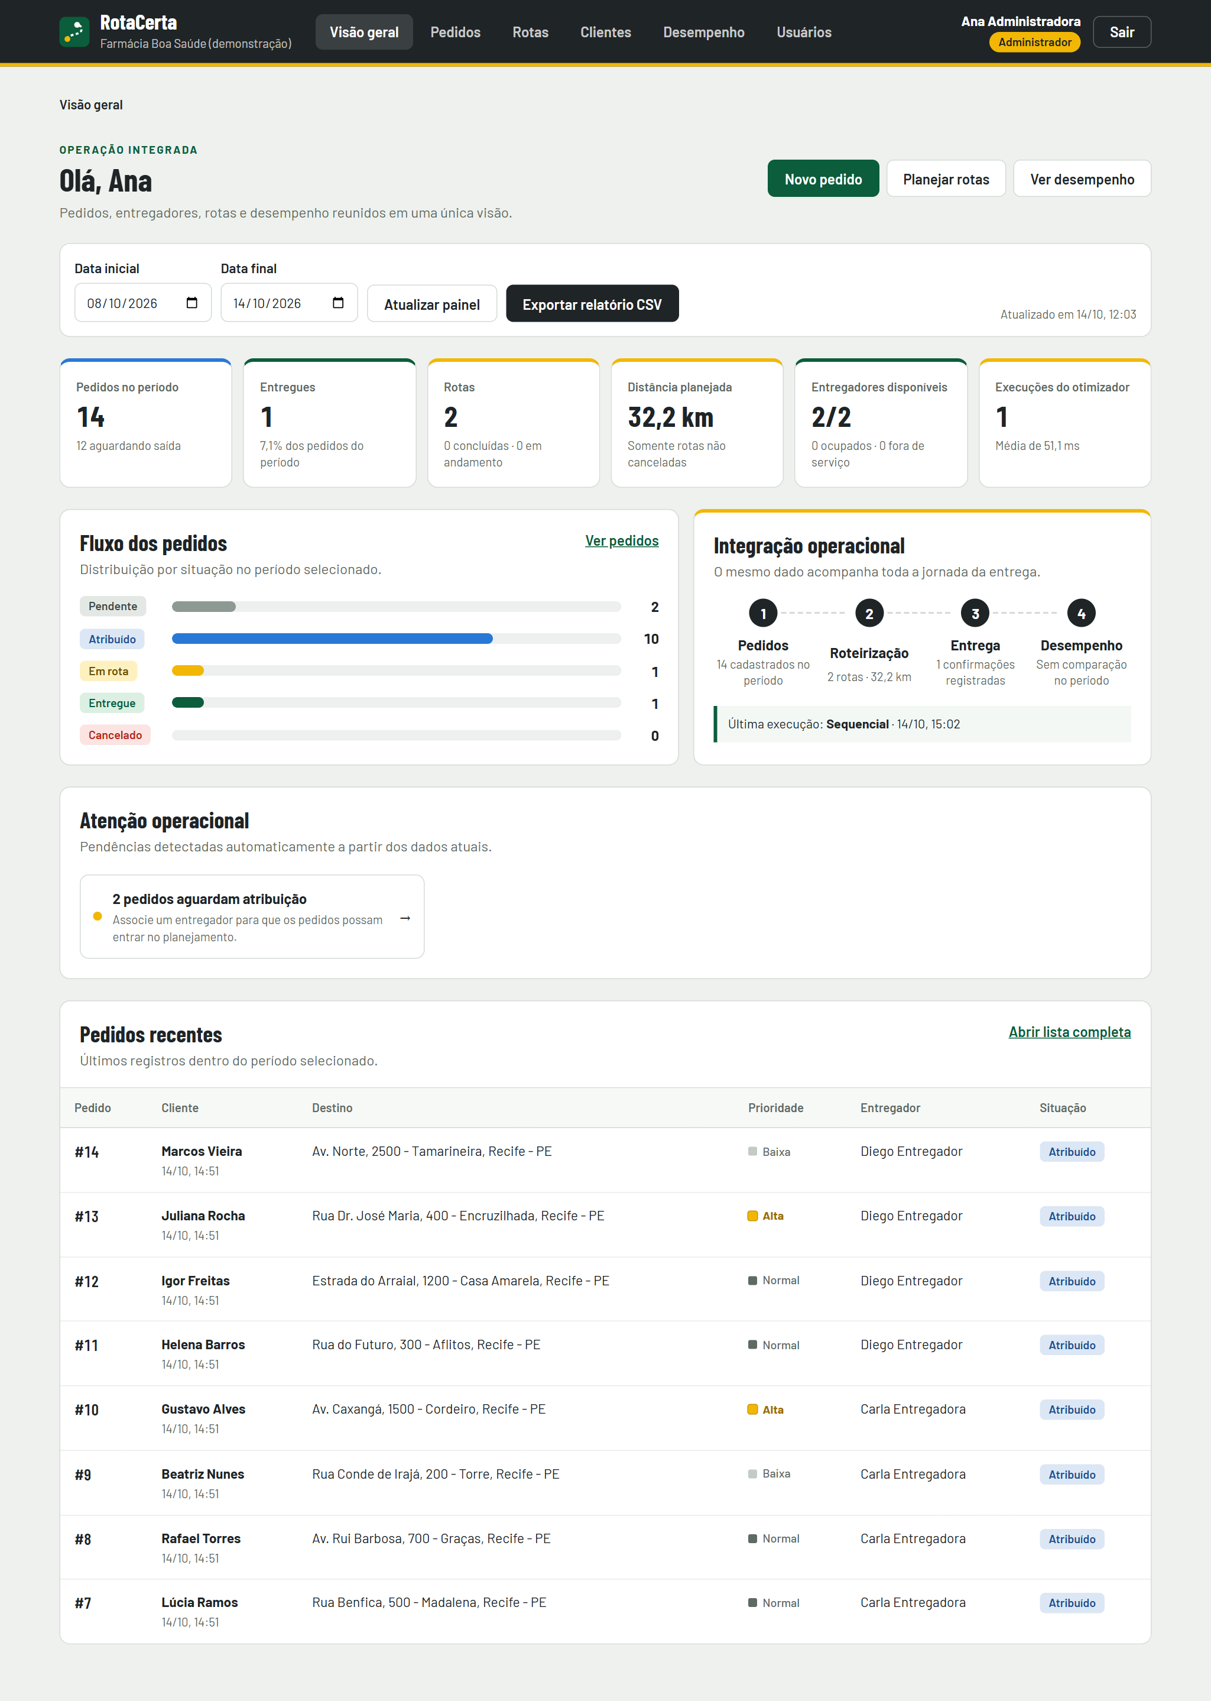
Figura 54 Painel operacional com indicadores, alertas e pedidos recentes calculados a partir dos dados persistidos

47 Integração entre os módulos
A integração foi implementada no backend/app/reporting.py. O serviço consulta as entidades dos dois módulos anteriores no mesmo estabelecimento e devolve um contrato único para a interface. O router /dashboard aplica autenticação e autoriza somente administradores e atendentes. O período padrão cobre os últimos sete dias, aceita até 366 dias e é validado tanto na interface quanto na API.
Origem | Informação reutilizada | Resultado no painel
Pedidos e clientes | situação, prioridade, peso, destino, cliente e data | totais por situação, taxa de conclusão e pedidos recentes
Entregadores | perfil ativo e disponibilidade | quantidade total, disponíveis, ocupados e fora de serviço
Rotas e paradas | situação, data, distância e vínculo com o pedido | rotas planejadas, em andamento, concluídas e distância total
Otimizador | modo, tempo, speedup e data da execução | quantidade de execuções, tempo médio, melhor speedup e última execução

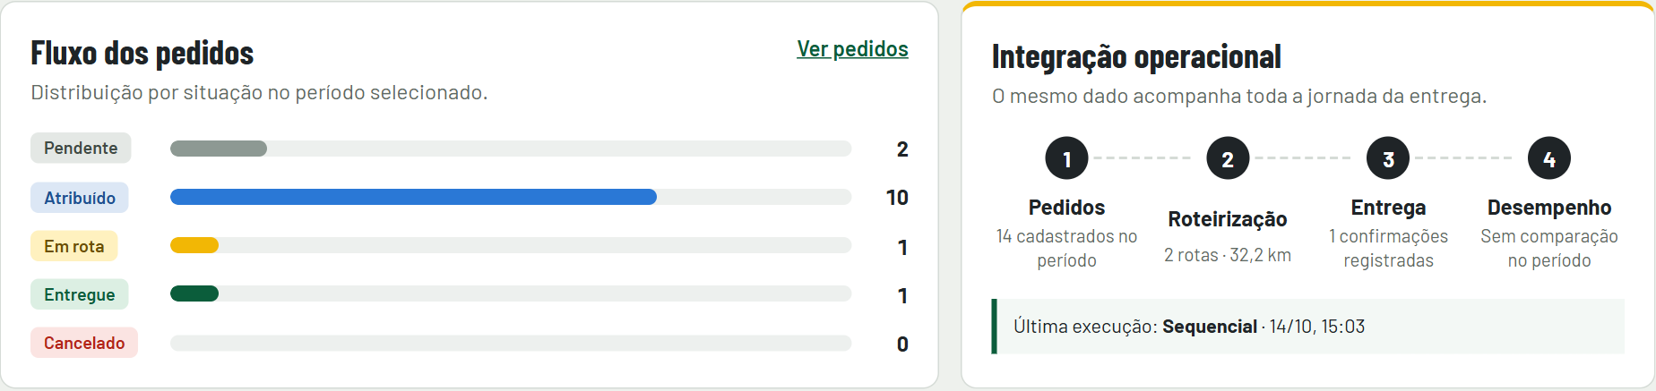
Figura 55 Fluxo dos pedidos e sequência de integração entre pedido, roteirização, entrega e desempenho
Evidência da integração entre os módulos
GET /dashboard/summary -> HTTP 200
- Período consultado: 08/10/2026 a 14/10/2026
- Pedidos: 14 no total (2 pendentes, 10 atribuídos e 1 entregue)
- Entregadores: 2 cadastrados
- Rotas: 2 rotas persistidas, com 32,245 km no total
- Histórico de desempenho: 1 execução antes do novo processamento
POST /routes/generate -> HTTP 200
- Resultado: 2 rotas geradas e gravadas no banco de dados
GET /dashboard/summary após a geração -> HTTP 200
- Histórico de desempenho atualizado para 2 execuções
- Pedidos, entregadores e rotas permaneceram consistentes
GET /dashboard/report -> HTTP 200
- 14 registros integrados retornados para o relatório operacional
- Exportação do arquivo CSV concluída pelo navegador
O arquivo integracao.txt conserva as respostas completas da API utilizadas
para produzir esta síntese.
Síntese das respostas da API antes e depois da geração das rotas e do relatório

48 Evidências das funcionalidades
As evidências foram capturadas com o estabelecimento de demonstração, catorze pedidos, dois entregadores e duas rotas geradas no modo sequencial. Depois da geração, o painel passou a mostrar duas rotas, 32,2 km planejados e a execução registrada no histórico do otimizador.
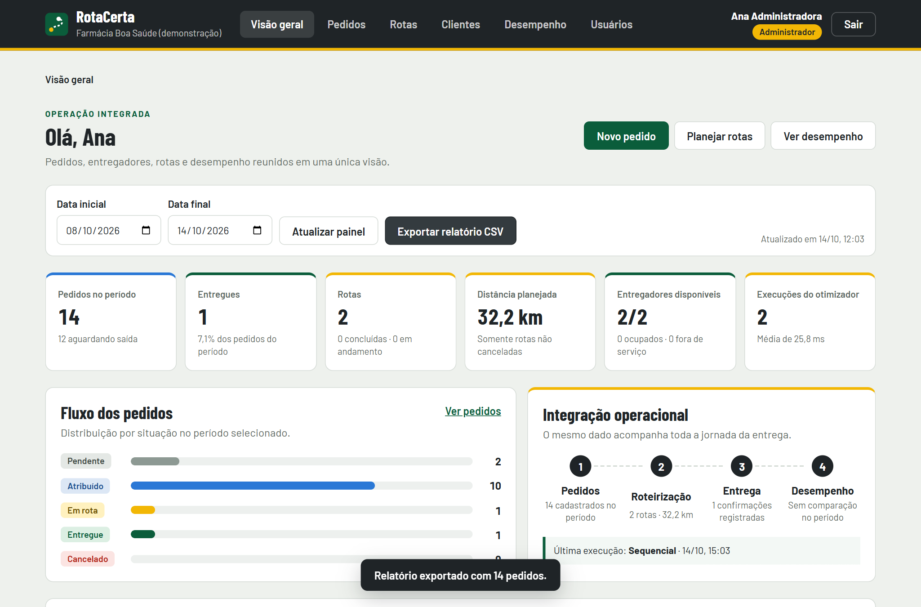
Figura 56 Relatório CSV exportado com os catorze pedidos do período e confirmação exibida pela interface
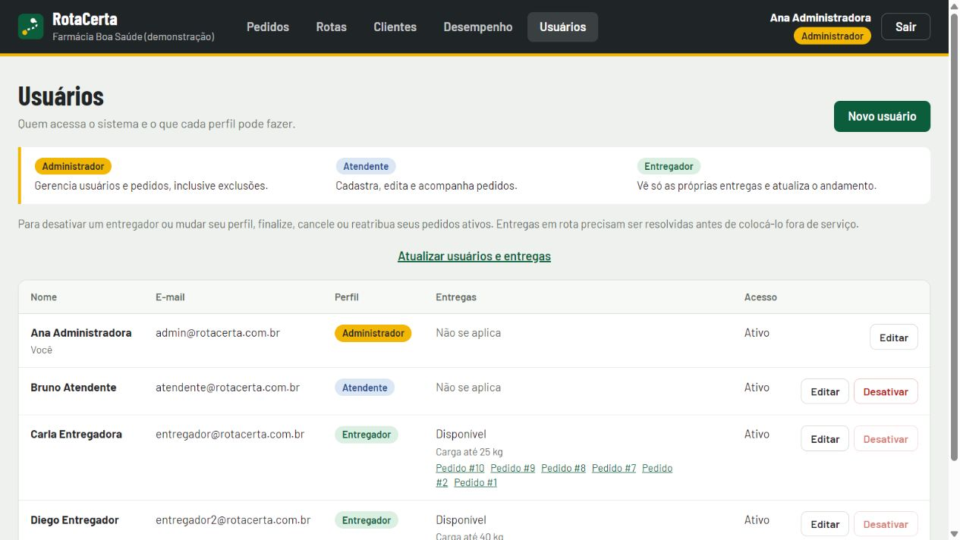
Figura 57 Gestão de usuários com acesso aos pedidos ativos e proteção contra a desativação indevida de entregadores
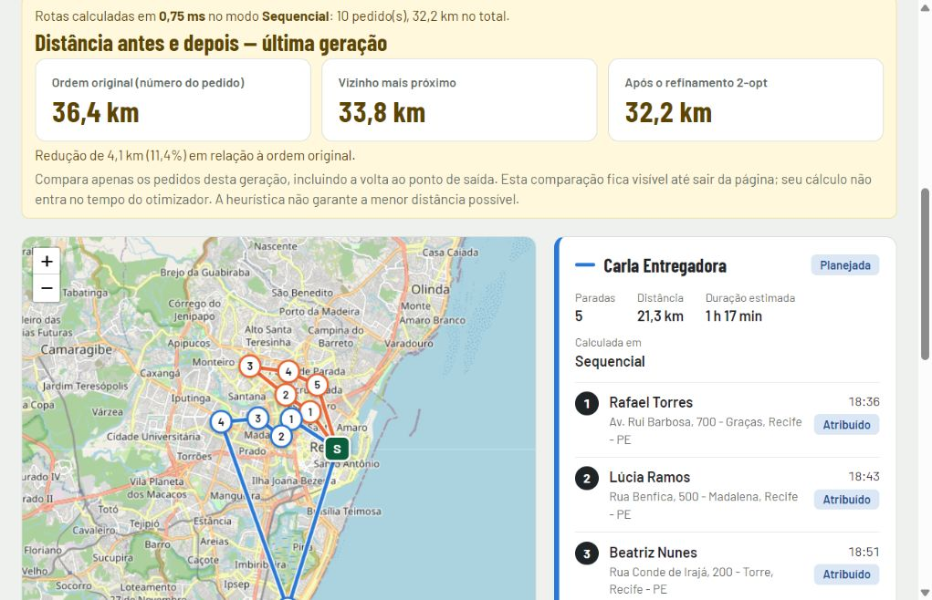
Figura 58 Comparação entre a ordem original, vizinho mais próximo e refinamento 2-opt na geração das rotas

Relatório exportável
O botão Exportar relatório CSV consulta GET /dashboard/report usando o período selecionado e gera um arquivo compatível com planilhas. Cada linha contém o pedido, cliente, entregador, endereço, situação, prioridade, peso, data de cadastro e os dados da rota quando existem. O arquivo usa ponto e vírgula e codificação UTF-8 com marcador para preservar acentos no Excel.

Controle de acesso
As duas rotas da API exigem os perfis Administrador ou Atendente. O Entregador recebe HTTP 403 mesmo que tente chamar a API diretamente. Na interface, a rota /painel também usa o controle de perfil e o menu do entregador não apresenta a Visão geral.

49 Melhorias na interface e na navegação
A interface ganhou hierarquia mais clara para a operação diária: indicadores no início da página, filtros reunidos, ações frequentes próximas ao título, distribuição visual das situações, alertas que levam diretamente à ação necessária e tabela recente com acesso ao detalhe do pedido. Foram implementados estados de carregamento, erro, período sem dados e operação sem alertas.
Melhoria | Implementação
Página inicial útil | Administrador e atendente entram em /painel; o entregador continua em /entregas
Navegação desktop | Visão geral passou a ser a primeira opção; espaçamento adaptativo evita opções cortadas em larguras intermediárias
Navegação móvel | menu recolhível com botão acessível, estado expandido e página ativa destacada
Atalhos | Novo pedido, Planejar rotas e Ver desempenho ficam disponíveis no cabeçalho do painel
Acompanhamento | listas de pedidos e entregas são atualizadas a cada 15 segundos quando a aba está visível, preservando os filtros
Regras visíveis | ações de situação usam as permissões devolvidas pela API; pedidos ativos aparecem vinculados ao entregador
Acessibilidade | rótulos nos filtros, foco visível, navegação semântica, títulos de tabela e mensagens com região de status

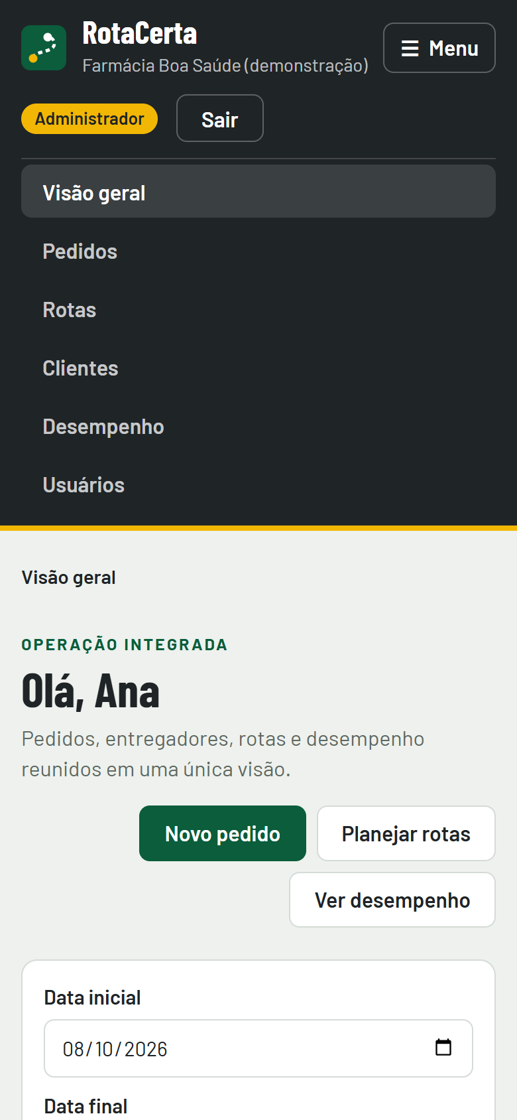
Figura 59 Menu móvel expandido com acesso organizado aos três módulos e às áreas administrativas

50 Testes e qualidade técnica
A suíte combinada passou de 76 para 90 testes aprovados. Além dos cinco testes do painel, os testes adicionados por William verificam transições de situação, motivo de cancelamento, preservação de janelas antigas, proteção de entregadores com pedidos ativos e comparação de qualidade das rotas. Um teste adicional da implementação CUDA permanece ignorado automaticamente em máquinas sem GPU NVIDIA.
$ python -m unittest discover -s tests -v
90 testes aprovados
1 teste ignorado: GPU NVIDIA com CUDA não disponível nesta máquina
0 falhas
0 erros
Resultado final:
Ran 90 tests in 59.508s
OK (skipped=1)
Os testes adicionados na Sprint 06 verificam:
- consolidação dos dados de demonstração no painel;
- atualização dos indicadores depois da geração das rotas;
- filtros de período e situação no relatório;
- validação de períodos inválidos ou superiores a 366 dias;
- bloqueio do painel e do relatório para o perfil Entregador;
- transições de situação de pedidos conforme o perfil;
- exigência e persistência do motivo de cancelamento;
- preservação e validação das janelas de entrega;
- proteção de entregadores com pedidos ativos;
- comparação das distâncias original, vizinho mais próximo e 2-opt.
Validação realizada após a integração de dev/william com
sprint/06-aprimoramento-sistema.
Resultado da suíte automatizada do backend
O frontend foi compilado para produção depois da implementação. A versão do Vite e a dependência transitiva source-map-js foram atualizadas, eliminando os avisos de segurança sem mudança de versão principal.
$ npm run build
vite v7.3.7 building client environment for production...
74 modules transformed.
dist/index.html 1.21 kB | gzip: 0.64 kB
dist/assets/index-LoyevqfR.css 42.73 kB | gzip: 12.55 kB
dist/assets/index-DxF-8KgD.js 476.00 kB | gzip: 145.66 kB
build concluído com sucesso em 4.70s
$ npm audit --audit-level=high
found 0 vulnerabilities
Correções aplicadas:
- Vite atualizado de 7.1.5 para 7.3.7;
- source-map-js atualizado para 1.2.2;
- menu desktop ajustado para não cortar opções em larguras intermediárias;
- menu móvel recolhível com botão, estado expandido e indicação da página ativa.
- atualização automática das listas sem perda de filtros;
- ações de pedido orientadas pelas permissões da API;
- comparação visual da qualidade das rotas.
Build de produção e auditoria das dependências do frontend

51 Ajustes no planejamento e na arquitetura

Planejamento
O Painel administrativo do dia, originalmente previsto como RF10 para uma etapa posterior, foi antecipado para atender ao terceiro módulo da Sprint 06 e consolidar os dois módulos já funcionais. A validação de janelas de horário foi reforçada na edição dos pedidos; a atribuição automática e o uso da prioridade e das janelas como restrições do otimizador permanecem planejados para as próximas etapas.
Sprint | Período | Entrega principal | Situação
1 | 03/09 a 05/09 | Planejamento, requisitos e backlog | Concluída
2 | 06/09 a 19/09 | Arquitetura, modelos, protótipos, banco e estrutura | Concluída
3 | 20/09 a 26/09 | Banco conectado, autenticação, perfis e CRUD | Concluída
4 | 27/09 a 28/09 | Módulo Pedidos e entregas | Concluída
5 | 29/09 a 03/10 | Módulo Roteirização e desempenho | Concluída
6 | 11/10 a 17/10 | Painel operacional, relatórios e integração | Concluída
7 | 18/10 a 24/10 | Dashboard, relatórios, pesquisa, filtros, exportação e histórico | Concluída
8 | 25/10 a 31/10 | Janelas de horário e traçado pelas ruas | Planejada
9 | 01/11 a 07/11 | Testes de usabilidade, segurança e acessibilidade | Planejada
10 | 08/11 a 14/11 | Notificações e evolução dos relatórios | Planejada
11 | 15/11 a 21/11 | Documentação, medições finais e ajustes | Planejada
Final | 22/11 a 05/12 | Vídeos, demonstração e preparação final | Planejada

Arquitetura
- Novo serviço backend/app/reporting.py para manter agregações e relatório separados das rotas HTTP.
- Novo router backend/app/routers/dashboard.py com GET /dashboard/summary e GET /dashboard/report.
- Novos contratos Pydantic para indicadores, período, pedidos recentes e linhas do relatório.
- Nova página frontend/src/pages/DashboardPage.tsx e contratos TypeScript equivalentes.
- Regras de transição e proteção de entregadores centralizadas no backend/app/rules.py e expostas à interface pelo contrato de detalhe do pedido.
- Componente AutoRefresh para atualizar listas visíveis sem descartar filtros, além da comparação de qualidade retornada pela geração de rotas.
- Nenhuma tabela ou migração foi necessária: o módulo usa relações e dados existentes no modelo da Sprint 02 e implementados nas Sprints 04 e 05.

52 Repositório GitHub
Repositório oficial. https://github.com/alvccpj/rota-certa
A Sprint 06 foi desenvolvida na branch sprint/06-aprimoramento-sistema, criada a partir da master com a Sprint 05 integrada. As três contribuições de William, publicadas em dev/william, foram revisadas, validadas em conjunto e integradas por merge identificado. O módulo, os testes, as evidências e o documento cumulativo permaneceram organizados em commits separados para facilitar a revisão por Pull Request.
$ git log --reverse --format="%h %ad %s" --date=format:"%d/%m %H:%M" origin/master..HEAD
40ceaaf 14/10 11:08 Vinicius Ribau | docs: preparar planejamento da sprint 06
56b127e 14/10 11:57 William Coelho de Morais | fix: valida pedidos e protege entregadores com entregas ativas
1a06f70 14/10 11:57 William Coelho de Morais | feat: melhora acompanhamento de entregas e comparacao de rotas
c080a68 14/10 11:57 William Coelho de Morais | docs: registra alteracoes e participacao de William na equipe
b73d2c3 14/10 12:04 Vinicius Ribau | feat: implementar painel operacional da sprint 06
e8b0c06 14/10 12:16 Vinicius Ribau | docs: concluir evidências e documento da sprint 06
16cefdb 14/10 12:49 Vinicius Ribau | docs: adicionar Guilherme à equipe
17bc4fb 14/10 12:52 Vinicius Ribau | merge: integrar melhorias de William à Sprint 06
Commits da Sprint 06 em ordem cronológica

53 Dificuldades encontradas e próximos passos

Dificuldades
Dificuldade | Como foi tratada
Consolidar quatro grupos de dados sem duplicar regras dos módulos anteriores | As consultas ficaram em reporting.py e reutilizam as entidades e vínculos já persistidos
Manter o painel útil em períodos sem rotas ou sem execuções | Indicadores aceitam zero, textos explicam a ausência e alertas sugerem a próxima ação
Adicionar uma opção ao menu sem cortar a navegação | Espaçamento adaptativo no desktop e menu recolhível no celular
Dependências do frontend com alertas de segurança | Atualização compatível do Vite e de source-map-js, seguida de novo build e auditoria
Comprovar a integração sem depender apenas das telas | Testes automatizados e evidência das respostas da API antes e depois da geração das rotas
Reunir contribuições produzidas em branches paralelas | A árvore combinada foi verificada sem conflitos, executou 90 testes e recebeu novo build antes da integração

Próximos passos
- Adicionar filtros do relatório por situação e entregador também na interface.
- Incluir tendências semanais de entregas, distância e taxa de conclusão.
- Implementar atribuição automática respeitando disponibilidade, capacidade e raio.
- Considerar prioridade e janela de horário durante a otimização das rotas.
- Repetir as medições finais de CPU e GPU com a máquina dedicada.

54 Situação da Sprint 06
Entrega obrigatória | Situação | Evidência
Terceiro módulo implementado | Concluído | Seção 46: painel, filtros, indicadores, alertas, atividades e relatório CSV
Integração entre módulos | Concluída | Seção 47: dados de pedidos, entregadores, rotas e otimizador na mesma visão
Funcionalidades demonstráveis | Concluídas | Seção 48: telas, exportação e controle de acesso
Melhorias na interface | Concluídas | Seção 49: hierarquia, estados, alertas, atalhos e responsividade
Ajustes de navegação | Concluídos | Seção 49: nova página inicial, menu desktop e menu móvel
Testes e segurança | Concluídos | Seção 50: 90 testes, build aprovado e zero vulnerabilidades
Repositório atualizado | Concluído | Seção 52: branch da Sprint 06 e histórico de commits
Dificuldades e próximos passos | Concluído | Seção 53

Parte VII Sprint 07 Sistema quase completo
A Sprint 07 aproxima o RotaCerta de sua conclusão funcional. O painel da Sprint anterior foi preservado e conectado a duas novas áreas: Relatórios, para pesquisar, filtrar e exportar os dados operacionais, e Histórico, para acompanhar alterações de pedidos e execuções do otimizador em ordem cronológica.

55 Dashboard e acompanhamento operacional
O dashboard em /painel utiliza dados reais do estabelecimento autenticado. O período selecionado controla os totais de pedidos, a taxa de conclusão, as rotas, a distância planejada e as métricas do otimizador. A disponibilidade dos entregadores, os alertas e os pedidos recentes complementam a visão para apoiar decisões diárias.
Indicador | Fonte persistida | Uso operacional
Pedidos e distribuição por situação | orders | Identificar pendências e acompanhar a conclusão das entregas
Rotas e distância planejada | routes e route_stops | Acompanhar o planejamento e a execução logística
Disponibilidade dos entregadores | users e couriers | Verificar a capacidade operacional antes de distribuir pedidos
Execuções e tempo do otimizador | optimization_runs | Acompanhar o componente avançado e suas métricas

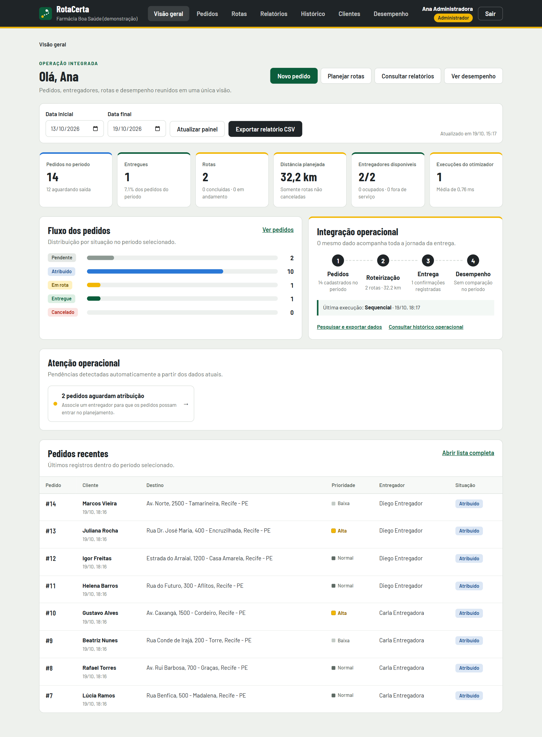
Figura 60 Dashboard funcional com catorze pedidos, duas rotas, 32,2 km planejados e métricas do otimizador

56 Relatórios desenvolvidos
A página /relatorios cruza pedidos, clientes, entregadores e rotas na mesma consulta. Além da listagem detalhada, os resultados produzem quatro resumos: quantidade de pedidos, peso total, pedidos com rota e entregas concluídas. Cada pedido mantém acesso ao detalhe e ao histórico individual.
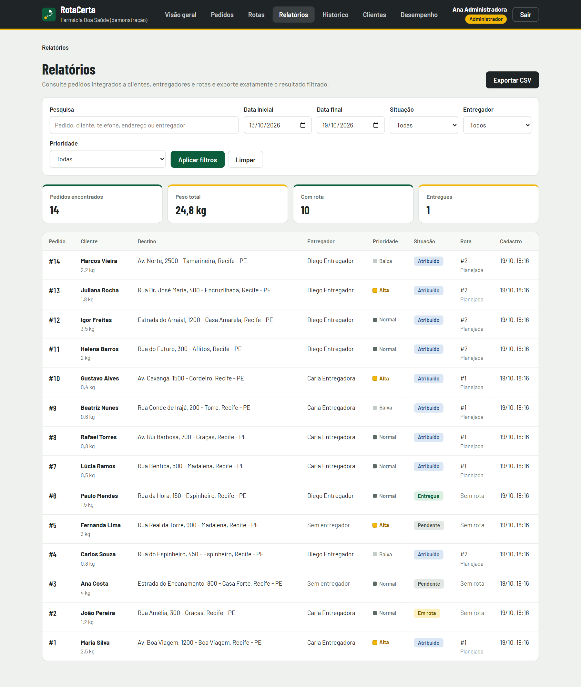
Figura 61 Relatório operacional com dados dos módulos anteriores, resumos consolidados e acesso aos pedidos

57 Pesquisas e filtros
A pesquisa livre localiza registros por número do pedido, nome ou telefone do cliente, endereço e nome do entregador. Ela pode ser combinada com período, situação, entregador e prioridade. No histórico, os critérios são período, texto, tipo de operação e situação do pedido. A API aplica todos os critérios antes de devolver os registros, mantendo a interface e a exportação consistentes.
Área | Critérios implementados | Resultado demonstrado
Relatório | texto, período, situação, entregador e prioridade | Boa Viagem + Atribuído + prioridade Alta retornou somente o pedido #1
Histórico | texto, período, tipo de operação e situação | Otimização retornou somente as execuções registradas do otimizador
Dashboard | período inicial e final | Indicadores e pedidos recentes recalculados para o intervalo

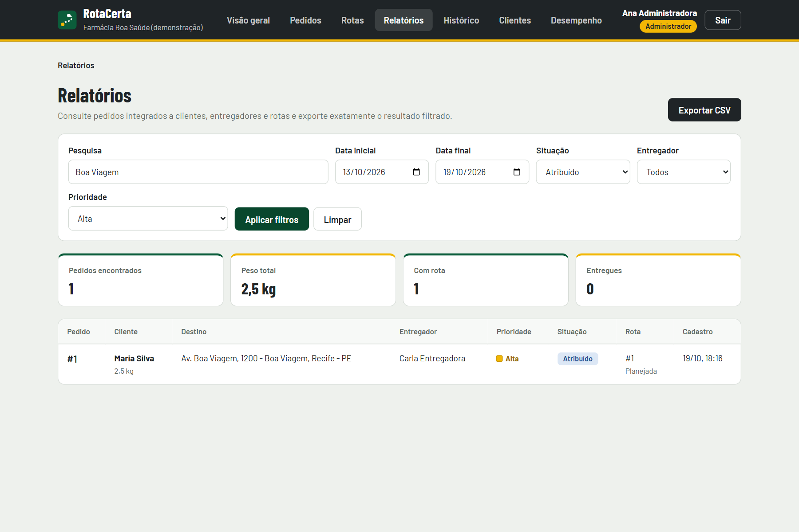
Figura 62 Pesquisa e filtros combinados reduzindo o relatório ao pedido de Maria Silva em Boa Viagem

58 Exportação CSV
A exportação é aplicável ao projeto porque os pequenos negócios podem arquivar, compartilhar ou analisar a operação em uma planilha. O arquivo CSV contém exatamente o resultado filtrado e inclui pedido, cliente, entregador, endereço, situação, prioridade, peso, cadastro e dados da rota. O separador é ponto e vírgula e o conteúdo inclui marcador UTF-8 para preservar acentos em planilhas configuradas em português.
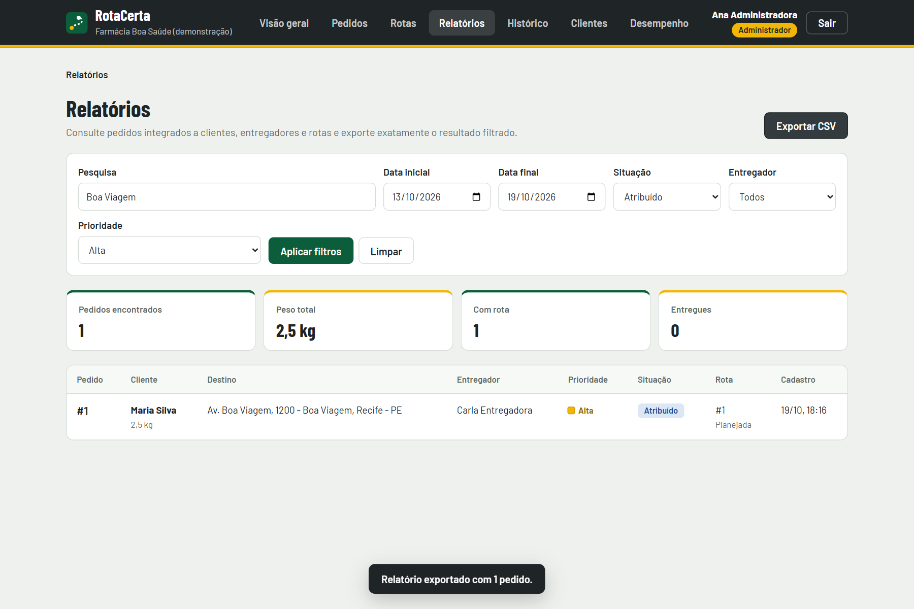
Figura 63 Confirmação da exportação CSV do único pedido retornado pela pesquisa e pelos filtros

59 Logs e histórico de operações
A rota /historico reúne registros persistidos de duas origens. As mudanças de situação vêm de order_status_history e informam pedido, cliente, situação, observação, responsável e data. As execuções do otimizador vêm de optimization_runs e informam modo, quantidade de pedidos, tempo e data. A resposta é ordenada do evento mais recente para o mais antigo e limitada aos quinhentos eventos mais recentes do estabelecimento.
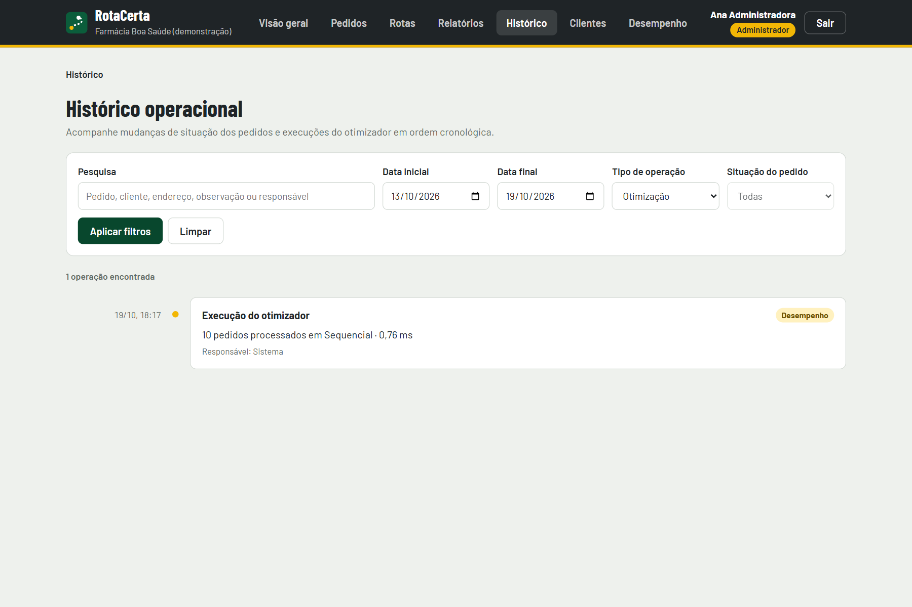
Figura 64 Histórico filtrado por Otimização, comprovando a rastreabilidade das execuções do componente avançado
Base local persistida — 19/10/2026
GET /dashboard/summary
14 pedidos | 2 rotas | 32,245 km | 2 entregadores | 1 execução do otimizador
GET /dashboard/report
14 pedidos integrados a clientes, entregadores e rotas
GET /dashboard/report?q=Boa Viagem&status=ASSIGNED&priority=1
1 resultado: Pedido #1 | Maria Silva | Carla Entregadora | Rota #1
GET /dashboard/history
29 alterações de pedidos | 1 execução do otimizador
POST /routes/generate
2 rotas persistidas; execução registrada no histórico
Exportação CSV pelo navegador
Concluída com o único registro retornado pelos filtros aplicados
Resumo das consultas executadas sobre a base persistida durante a validação manual

60 Integração com os módulos anteriores
Clientes e pedidos fornecem os dados pesquisáveis. A atribuição relaciona o pedido ao entregador. A geração de rotas associa as paradas e registra a execução do otimizador. As atualizações realizadas durante a entrega produzem eventos de situação. Dashboard, relatórios, CSV e histórico usam esses mesmos registros, sem manter cópias paralelas.
1. O Administrador ou Atendente cadastra o cliente e o pedido, aplicando as regras de capacidade, disponibilidade e raio já existentes.
2. O pedido atribuído entra na roteirização e recebe o vínculo com uma rota persistida.
3. A execução sequencial, paralela ou em GPU é salva em optimization_runs e passa a aparecer no dashboard e no histórico.
4. O Entregador inicia a rota e atualiza a entrega; cada transição é salva em order_status_history.
5. Os perfis internos pesquisam e filtram os dados, exportam a listagem e auditam a sequência dos eventos.

Segurança e limites
- Administrador e Atendente acessam dashboard, relatórios e histórico; Entregador recebe HTTP 403.
- Todas as consultas são isoladas por estabelecimento.
- O período máximo de consulta é 366 dias.
- O relatório retorna até 2.000 linhas e o histórico até 500 eventos por consulta.

61 Testes e qualidade técnica
A suíte do backend terminou com 93 testes aprovados e um teste ignorado por exigir GPU NVIDIA com CUDA. Os novos testes verificam a pesquisa por endereço, a combinação de entregador, prioridade e situação, a união do histórico de pedidos com execuções do otimizador, os filtros do histórico e a restrição do perfil Entregador.
Validação da Sprint 07 — backend
Data: 19/10/2026
Comando:
backend\.venv\Scripts\python.exe -m unittest discover -s tests -v
Resultado:
Ran 93 tests in 80.310s
OK (skipped=1)
O teste ignorado valida o modo GPU e depende de uma GPU NVIDIA com CUDA, indisponível na máquina de validação. Os testes sequencial e paralelo em CPU foram executados normalmente.
Testes adicionados nesta Sprint:
- pesquisa do relatório por endereço;
- combinação de entregador, prioridade e situação;
- histórico com eventos de pedidos e execuções do otimizador;
- pesquisa e filtros do histórico;
- restrição do histórico ao perfil Entregador.
Resultado da suíte automatizada do backend
O frontend foi compilado para produção com TypeScript e Vite. A auditoria das dependências não encontrou vulnerabilidades conhecidas no nível configurado.
Validação da Sprint 07 — frontend
Data: 19/10/2026
Build de produção:
npm run build
Resultado:
- TypeScript compilado sem erros;
- 77 módulos transformados;
- dist/index.html: 1,21 kB;
- CSS: 45,46 kB (12,98 kB gzip);
- JavaScript: 486,07 kB (147,98 kB gzip);
- build concluído com Vite 7.3.7.
Auditoria de dependências:
npm audit --audit-level=high
Resultado:
found 0 vulnerabilities
Build de produção e auditoria das dependências do frontend

62 Ajustes no planejamento e na arquitetura
O cronograma anterior reservava a Sprint 07 para atribuição automática e prioridade nas rotas. O enunciado oficial priorizou dashboard, relatórios, pesquisas, filtros, exportação e histórico. O planejamento foi ajustado para cumprir essa sequência sem remover as regras existentes; atribuição automática e uso da prioridade como restrição matemática permanecem no backlog.
Ajuste | Justificativa | Impacto
Relatórios ganharam página própria | Os filtros e a tabela ultrapassaram o escopo de um botão no dashboard | Navegação mais clara e consulta detalhada sem sobrecarregar o painel
Novo endpoint /dashboard/history | Era necessário combinar rastreabilidade de pedidos e do otimizador | Contrato único para a linha do tempo, preservando as tabelas existentes
Exportação reutiliza o resultado filtrado | Evitar divergência entre a tela e o arquivo | CSV consistente com todos os critérios aplicados
Novos limites de consulta | Evitar respostas excessivas durante a demonstração e evolução | Período, relatório e histórico possuem limites explícitos

63 Repositório GitHub
Repositório oficial. https://github.com/alvccpj/rota-certa
A implementação foi realizada na branch sprint/07-sistema-quase-completo, criada a partir da master com a Sprint 06 integrada. Código, testes, evidências e documentação foram separados em commits rastreáveis antes da revisão por Pull Request.
Branch: sprint/07-sistema-quase-completo
Base: master com a Sprint 06 integrada
b09fd52 feat: implementar consultas e rastreabilidade da sprint 07
O commit reúne backend, frontend, testes automatizados, script de captura e evidências funcionais. O documento cumulativo é registrado em commit próprio após sua renderização e revisão visual.
Registro da implementação da Sprint 07

64 Dificuldades encontradas e próximos passos

Dificuldades
Dificuldade | Tratamento adotado
Combinar filtros de entidades relacionadas sem duplicar pedidos | Consulta SQLAlchemy mantém um registro por pedido e aplica os critérios antes da ordenação e do limite
Unificar eventos de estruturas diferentes | Pedidos e otimizações são convertidos para um contrato comum e ordenados por data
Exportar exatamente o que a interface mostra | O CSV reutiliza as linhas devolvidas pela consulta filtrada
Manter o menu legível com novas áreas | Navegação horizontal adaptativa no desktop e menu recolhível em telas pequenas

Próximos passos
- Adicionar paginação no servidor quando o volume real ultrapassar os limites atuais.
- Ampliar os testes de interface de ponta a ponta para todas as combinações de filtros.
- Avaliar exportação em PDF se o usuário precisar de um formato fechado para impressão.
- Executar medições com maior volume de dados e em máquina equipada com GPU CUDA.
- Realizar revisão final de acessibilidade, segurança e apresentação do produto.

65 Situação da Sprint 07
Entrega obrigatória | Situação | Evidência principal
Dashboard funcional | Concluído | Seção 55: indicadores reais, período, alertas e acompanhamento
Relatórios | Concluídos | Seção 56: consulta consolidada e resumos
Pesquisas | Concluídas | Seção 57: número, cliente, telefone, endereço e entregador
Filtros | Concluídos | Seção 57: período, situação, entregador, prioridade e tipo
Exportação | Concluída | Seção 58: CSV correspondente ao resultado filtrado
Logs ou histórico | Concluídos | Seção 59: pedidos e execuções do otimizador
Integração com módulos anteriores | Concluída | Seção 60: fluxo completo sobre dados persistidos
Repositório atualizado | Concluído na branch | Seção 63: código, testes, evidências e documento

